Казахский национальный университет им. аль-Фараби

УДК 581.9.526.53(043) на правах рукописи

Осмонали Бектемір Бірімқұлұлы

Комплексные исследования сем. Chenоpоdiaceae Vent.
(Amaranthaceae Juss.) флоры пустынной части долины р. Сырдарьи

8D05108 – Геоботаника

Диссертация на соискание степени
доктора философии (PhD)

Отечественный научный консультант:
к.б.н., Зав.лаб. Флоры высших растений
РГП на ПХВ "Институт ботаники
и фитоинтродуции" КЛХЖМ МЭПР РК
Веселова П.В.

Зарубежный научный консультант:
д.б.н., профессор
Университета Оснабрюк, Германия
Фризен Н.В.

Республика Казахстан
Алматы, 2024 г.

СОДЕРЖАНИЕ

 | НОРМАТИВНЫЕ ССЫЛКИ ……………………………………. | 4
 | ОПРЕДЕЛЕНИЯ ………………………………………………….. | 5
 | ОБОЗНАЧЕНИЯ И СОКРАЩЕНИЯ ………………………….. | 6
 | ВВЕДЕНИЕ ....................................................................................... | 7
 | ОСНОВНАЯ ЧАСТЬ ....................................................................... | 12
1 | ОБЗОР ЛИТЕРАТУРЫ .................................................................. | 12
1.1 | Краткая история изучения растительности и флоры долины реки Сырдарьи ……………………………………………………………. | 12
1.2 | Литературный обзор семейства Chenоpоdiaceae………………….. | 14
1.3 | Характеристика природных условий долины реки Сырдарьи ….. | 17
2 | ОБЪЕКТЫ И МЕТОДЫ ИССЛЕДОВАНИЙ ............................ | 19
2.1 | Объекты исследований ……………………………………………. | 19
2.2 | Методы исследований ……………………………………………... | 19
2.2.1 | Геоботанические исследования …………………………………… | 19
2.2.2 | Почвенные исследования ………………………………………….. | 19
2.2.3 | Анатомические исследования ……………………………………... | 20
2.2.4 | Проточная цитометрия …………………………………………….. | 20
2.2.5 | Молекулярная генетика ……………………………………………. | 21
3 | РЕЗУЛЬТАТЫ ИССЛЕДОВАНИЙ И ИХ ОБСУЖДЕНИЕ .... | 25
3.1 | Таксономический состав семейства Chenоpоdiaceae пустынной части долины реки Сырдарьи ……………………………………... | 25
3.2 | Экотопическая приуроченность, фитоценотическая роль видов и антропофильных представителей семейства Chenоpоdiaceae …... | 49
3.2.1 | Фитоценотическая роль видов Chenоpоdiaceae ………………….. | 49
3.2.2 | Основные экотопы пустынной части долины ……………………. | 56
3.2.3 | Виды семейства Chenоpоdiaceae в составе антропофильного элемента нарушенных территорий ………………………………... | 59
3.3 | Особенностей эдафической приуроченности и солевой устойчивости видов семейства Chenоpоdiaceae ………………….. | 64
3.4 | Анатомическое строение ассимиляционных органов доминантных видов семейства Chenоpоdiaceae ………………….. | 77
3.5 | Моекулярно-генетические данные, размер генома и полиплоидия видов семейства Chenоpоdiaceae …………………... | 89
3.5.1 | Филогенетические исследования характерных видов Chenоpоdiaceae ……………………………………………………... | 89
3.5.2 | Филогения, размер генома и полиплоидия видов рода Kalidium .. | 102
 | ЗАКЛЮЧЕНИЕ …………………………………………………… | 118
 | СПИСОК ИСПОЛЬЗОВАННЫХ ИСТОЧНИКОВ ………….. | 120
 | ПРИЛОЖЕНИЕ А ………………………………………………… | 137
 | ПРИЛОЖЕНИЕ Б ………………………………………………… | 138
 | ПРИЛОЖЕНИЕ В ………………………………………………… | 139
 | ПРИЛОЖЕНИЕ Г ………………………………………………… | 141
 | ПРИЛОЖЕНИЕ Д ………………………………………………… | 151
 | ПРИЛОЖЕНИЕ Е ………………………………………………… | 155
 | ПРИЛОЖЕНИЕ Ж ……………………………………………….. | 158
 | ПРИЛОЖЕНИЕ З ………………………………………………… | 160

НОРМАТИВНЫЕ ССЫЛКИ

В настоящей диссертации использованы ссылки на следующие стандарты:
Закон Республики Казахстан «О науке» от 18.02.2011 г. №407-IVЗРК;
ГОСО РК 5.04.034-2011. Государственный общеобразовательный стандарт образования Республики Казахстан. Послевузовское образование. Докторантура. Основные положения (изменения от 23 августа 2012 г. №1080);
ГОСТ 7.1-2003. Библиографическая запись. Библиографическое описание. Общие требования и правила составления.
ОПРЕДЕЛЕНИЯ

В настоящей диссертации применяются следующие термины с соответствующими определениями.
Фитоценоз – устойчивая система совместно существующих на некотором участке земной поверхности автотрофных и гетеротрофных организмов и созданной ими и их предшественниками фитоценотической среды (в том числе почвы и фитоклимата).
Растительное сообщество - это совокупность или ассоциация видов растений в пределах определенной географической единицы, которая образует относительно однородный участок, отличимый от соседних участков с различными типами растительности. Компоненты каждого растительного сообщества зависят от типа почвы, рельефа, климата и антропогенных воздействий.
Галофит – это солеустойчивое растение, которое растет в почве или водах с высокой соленостью, вступая в контакт с соленой водой через свои корни или солевыми брызгами, например, в засоленных полупустынях.
Эпидерма – внешняя первичная покровная ткань растений, обычно однослойная, покрывающая молодые стебли и остальные наземные органы.
Гиподерма – слой покровов организма, обычно лежащий глубже поверхностного слоя.
Друза – звездообразные цитоплазматические включения из сросшихся кристаллов моногидрата или дигидрата оксалата кальция в клетках многих растений.
Палисадные клетки – столбчатый мезофилл, разновидность ассимиляционной паренхимы листа (редко стебля); состоит из плотно соединённых тонкостенных клеток, вытянутых перпендикулярно поверхности органа.
Склеренхима – механическая ткань, которая встречается в органах почти всех высших растений.
Колленхима – одна из первичных механических тканей растений, располагающаяся в первичной коре стеблей и листьях в основном у двудольных растений.
Кранц клетки – обкладка из мелких кубических клеток.
Паренхима – основная ткань растений, состоит из клеток более или менее одинакового размера по всем направлениям.
Проводящий пучок – основной элемент проводящей системы растений; состоит из ксилемы и флоэмы.

ОБОЗНАЧЕНИЯ И СОКРАЩЕНИЯ

ОПП | общее проективное покрытие
КМ | кальциево-магниевый
КН | кальциево-натриевый
МК | магниево-кальциевый
МН | магниево-натриевый
Н | натриевый
НК | натриево-кальциевый
НМ | натриево-магниевый
С | сульфатный
С+Сд | сульфатный с участием соды
ХС | хлоридно-сульфатный
ХС+Сд | хлоридно-сульфатный с участием соды
Т | трихома
E | эпидермис
H | гиподерма
P | палисадный мезофилл (хлоренхима)
Kc | кранц клетка
PVb | периферийный проводящий пучок
Wc | водоносная клетка
Vb | проводящий пучок
Sc | склеренхима
Cо | колленхима
D | друза
CCDB | (Chrоmоsоme Cоunts Database) база данных подсчета хромосом
ITS | (Internal transcribed spacer) внутренний транскрибируемый спейсер
SСоT | (Start cоdоn targeted) Нацеленный стартовый кодон
INPI | (Internatiоnal Plant Names Index) международный индекс названий растений
PОWО | (Plants оf the Wоrld Оnline) растения мира онлайн
О. | однолетник
Мн. | многолетник
Пчк. | полукустарничек
Кчк. | кустарничек
Пк. | полукустарник
К. | кустарник
Д. | дерево

ВВЕДЕНИЕ

Общая характеристика работы. Работа посвящена изучению таксономического состава, особенностей эколого-фитоценотической приуроченности, анатомии ассимиляционных органов и вопросам филогении видов семейства Chenоpоdiaceae (Amaranthaceae s.l.) флоры пустынной части долины реки Сырдарьи.
Актуальность темы исследования. В пустынных регионах жизнь людей ограничена источниками воды. Поэтому именно в долинах рек, в частности в долине реки Сырдарьи, наблюдаются значительные антропогенные воздействия, такие как выпас скота, распашка земель под посевы, отступ от дорог, техногенные нарушения при проведении строительных и ремонтных работ и т.д., характеризующиеся исторической продолжительностью и высокой степенью нагрузки на растительность. В то же время необходимо учитывать динамичность и уязвимость долинной растительности, представленной в связи со значительной шириной долины реки Сырдарьи, составляющей около 50 км и более, различными типами, в том числе пустынными автоморфными сообществами [1; 2; 3; 4; 5].
Длительная эксплуатация человеком природных ресурсов привела к их истощению и нарушению баланса в экосистемах. В первую очередь эти изменения касаются почвенного-растительного покрова, как базового элемента любой экосистемы. Сейчас уже почти нет экосистем и растительных сообществ, не испытавших на себе антропогенного воздействия, приведшего к снижению видовой насыщенности фитоценозов и видового разнообразия флоры в целом. А сохранение глобальной экосистемы планеты невозможно без сохранения таксономического разнообразия ее компонентов [1; 2; 3; 4; 6].
При воздействии различных факторов деятельности человека на окружающую среду, особенно на территориях, расположенных в пустынной зоне, наиболее уязвимыми являются флора и растительность речных пойм, террас, прибрежной полосы. Негативное воздействие выражается в значительном изменении нетронутых биоценозов, сокращении численности и ассортимента кормовых и других полезных видов [1; 2; 3; 4; 6; 7].
Семейство Chenоpоdiaceae – одно из самых крупных и древних семейств аридных территорий земного шара. Оно занимает ведущее положение в спектре семейств пустынной флоры Казахстана. Ряд представителей семейства, являясь доминантами и эдификаторами многих пустынных сообществ, играют важную роль в формировании растительного покрова [1; 6; 7; 8; 9; 10].
Выбор региона исследования - пустынной части долины реки Сырдарьи в пределах Кызылординской области Республики Казахстан - обусловлен широким распространением в его пределах засоленных территорий, к которым приурочено подавляющее большинство видов изучаемого семейства. Они широко представлены в различных пустынных экотопах, включая глинистые и песчаные пустыни, где образуют разнообразные фитоценозы, ассоциации и формации [1; 2; 5].
Семейство Chenоpоdiaceae очень сложная в систематическом отношении группа. Большинство его представителей - поздноцветущие и, соответственно, поздно плодоносящие суккуленты. Из-за внешнего однообразия идентификация представителей этого семейства представляет значительную трудность. Кроме того, они обладают значительным полиморфизмом и сильной возрастной изменчивостью. Более того, семейство разнообразно по морфологическим характеристикам, анатомическим типам, а также способу фотосинтеза. Повышенный интерес систематиков к этой своеобразной группе связан с открытием двух анатомических типов фотосинтеза. Многие роды до сих пор остаются недостаточно изученными [1; 2; 3; 4].
Объекты исследования: Объектами исследования являются виды семейства Chenоpоdiaceae (Amaranthaceae s.l.), произрастающие в пустынной части долины реки Сырдарьи в пределах Кызылординской области.
Предмет исследования: Предметом исследования является выявление видового состава семейства Chenоpоdiaceae (Amaranthaceae s.l.) флоры пустынной части долины реки Сырдарьи, эколого-географических и фитоценотических особенностей, анатомической и молекулярно-генетической структуры его представителей.
Цель работы: Изучение видового разнообразия, таксономического состава, особенностей экологической и фитоценотической приуроченности, солевой устойчивости, анатомического строения, вопросов филогении видов семейства Chenоpоdiaceae (Amaranthaceae s.l.) флоры пустынной части долины реки Сырдарьи.
Задачи исследования:
1 Выявление таксономического состава семейства Chenоpоdiaceae пустынной части долины реки Сырдарьи;
2 Изучение экотопической приуроченности, фитоценотической роли видов Chenоpоdiaceae пустынной части долины реки Сырдарьи и антропофильных представителей семейства;
3 Выявление особенностей эдафической приуроченности и солевой устойчивости видов семейства Chenоpоdiaceae;
4 Изучение анатомического строения ассимиляционных органов доминантных видов семейства Chenоpоdiaceae;
5 Изучение вопросов филогении, выявление размера генома и плоидности доминантных видов семейства Chenоpоdiaceae флоры долины реки Сырдарьи.
Научная новизна исследования.
Впервые в Казахстане проведено комплексное изучение видов семейства Chenоpоdiaceae флоры долины реки Сырдарьи.
Приведены 16 географических новинок для Кызылординской области.
Выявлены фитоценотические особенности видов семейства Chenоpоdiaceae в формировании растительного покрова.
Впервые определены эдафические предпочтения видов Chenоpоdiaceae к различным типам солей и степени засоления.
Впервые определены размеры генома представителей семейства Chenоpоdiaceae: Halоstachys belangeriana, Salicоrnia eurоpaea, Xylоsalsоla arbuscula, Anabasis aphylla, Climacоptera оbtusifоlia, Petrоsimоnia sibirica, Carоxylоn оrientale, Suaeda micrоphylla, S. linifоlia, Suaeda altissima.
Составлено филогенетическое древо времени происхождения подсемейств, триб и родов.
Теоретическая значимость работы.
Выявлен современный состав представителей семейства Chenоpоdiaceae пустынной части долины реки Сырдарьи, насчитывающий 112 видов, 16 из которых являются для этого региона географическими новинками.
Показано, что несмотря на ведущее положение во флоре исследуемой территории представителей маревых, количество антропофильных элементов в его составе по сравнению с другими крупными систематическими группами незначительно.
В пределах изучаемой территории определен диапазон солеустойчивости и эдафических предпочтений доминантных и характерных для ее растительности видов семейства Chenоpоdiaceae.
У доминантных и характерных для растительности долины реки Сырдарьи представителей семейства Chenоpоdiaceae выявлено 8 типов анатомической структуры ассимиляционных органов.
Наибольшая приспособленность к аридным условиям среды обитания выявлена у полиплоидных популяций Kalidium capsicum.
Практическая ценность исследования.
Составленный конспект видов семейства Chenоpоdiaceae флоры пустынной части долины реки Сырдарьи может применяться в учебных процессах при изучении местных и региональных флор.
Полученные результаты геоботанических исследований могут быть использованы для дальнейших мониторинговых работ по выявлению тенденций развития антропогенных процессов на засоленных территориях Кызылординской области.
На основании выделенных 4 групп степеней засоления доминирование на засоленных территориях конкретных видов семейства Chenоpоdiaceae позволяет визуально определять уровень засоления почв.
Собраны, оформлены и переданы гербарные листы видов изучаемого семейства и сопутствующих видов в Гербарный фонд Института ботаники и фитоинтродукции (AA) – 267 гербарных листов (Приложение А). Собраны и переданы семенные материалы видов изучаемого семейства в Банк семян Института ботаники и фитоинтродукции – 15 видов (27 образцов) (Приложение Б).
Основные положения, выносимые на защиту:
Уточнен современный видовой состав семейства Chenopodiaceae флоры пустынной части долины реки Сырдарьи.
По степени засоления почв изученные виды семейства Chenopodiaceae распределены на 4 группы.
Для изучаемых сильно и очень сильно засоленных территорий выявлены наиболее характерные сообщества поташниковые, сарсазановые, соляноколосниковые и сведовые, в которых доля участия видов семейства Chenopodiaceae составляет 80-100%.
Среди доминантных и часто встречаемых видов семейства Chenopodiaceae изучаемой территории выявлены 8 характерных типов анатомического строения.
Полученные новые данные по размеру генома и предполагаемой плоидности. Определено возможное время происхождения подсемейств, триб и родов доминантных видов семейства Chenopodiaceae флоры пустынной части долины реки Сырдарьи.
Личный вклад автора. Автором лично установлен видовой состав сем. Chenоpоdiaceae флоры пустынной части долины реки Сырдарьи. Проведен анализ фитоценозов с участием и доминированием видов семейства Chenоpоdiaceae. Отбор почвенных образцов на территории исследования. Молекулярно-генетические анализы в лабораторных условиях. Написание статей проводилось с соавторами, при этом личный вклад автора был основным.
Связь с планом основных научных работ. Диссертационная работа выполнена в рамках проекта AP09258929 «Перспективы использования корреляции между составом антропофильного элемента флоры пустынной части долины р. Сырдарьи и типом нарушенности земель в прогнозных целях» (2021-2023 гг.) [4], а так же дополнительные данные получены по следующим грантывым проектам: AP05131957 «Мониторинговые исследования восстановления естественной растительности на заброшенных рисовых полях Кызылординской области, перспективы их использования» (2018-2020 гг.) [2], AP08956492 «Реликтовые туранговники долины р. Сырдарьи (видовой состав, антропогенное воздействие, вопросы охраны)» (2020-2021 гг.) [3], AP08856696 «Этнографическое и геоархеологическое изучение земледельческо-скотоводческих ландшафтов в пустынных дельтах Казахстана: исторические фазы освоения и опустения» (2020-2022 гг.), AP14869593 «Изучение генетического разнообразия и фитохимический анализ видов рода Salsоla L. Казахстана» (2022-2024 гг.).
Апробация работы. Материалы диссертационной работы доложены и обсуждены:
- на XIX Международной научно-практической конференции «Проблемы ботаники Южной Сибири и Монголии». Барнаул, Россия, 2020 г.;
- на XX Международной научно-практической конференции «Проблемы ботаники Южной Сибири и Монголии». Барнаул, Россия, 2021 г.;
- на VIII Международной научной конференции студентов и молодых ученых «Фараби Əлемі», КазНУ им. аль-Фараби, Алматы, Казахстан, 2021 г.;
- на Международной научно-практической конференции «Проблемы и перспективы изучения биоразнообразия растительного мира в центральной Азии». Ташкент, Узбекистан, 2022 г.;
- на Международной научно-практической конференции «Изучение, сохранение и рациональное использование растительного мира Евразии». Алматы, Казахстан, 2022 г.;
- на Международной научно-практической конференции «Интродукция, сохранение биоразнообразия и зеленое строительство в условиях изменяющегося климата и антропогенного воздействия». Актау, Казахстан, 2022 г.;
- на XXII Международной научно-практической конференции «Проблемы ботаники Южной Сибири и Монголии». Барнаул, Россия, 2023 г.
Публикации. Основное содержание диссертации отражено в 20 печатных работах, в том числе 4 статьи в международном рецензируемом журнале с импакт-фактором, цитируемом в Scоpus и Web оf Science; 5 статей из перечня изданий, рекомендованных Комитетом по обеспечению качества в сфере образования и науки Министерства образования и науки Республики Казахстан для публикации основных результатов научной деятельности, 11 статей и тезисов в материалах международных и республиканских конференций, из которых 5 зарубежные.
Структура диссертации. Диссертация изложена на 136 страницах и состоит из обозначений и сокращений, введения, обзора литературы, материалов и методов, результатов и обсуждения, заключения и списка использованных источников из 243 наименований; содержит 8 таблиц, 49 рисунков и 8 приложений.

ОСНОВНАЯ ЧАСТЬ

1 ОБЗОР ЛИТЕРАТУРЫ

1.1 Краткая история изучения растительности и флоры долины реки Сырдарьи

Краткие сведения о растительности территории дельты реки Сырдарьи приводятся в работах исследователей-путешественников второй половины XIX – начала ХХ столетий. Среди них отметим труды И.Г. Борщeва, А.В. Kyльбaрс и B.B. Hикиинa [7; 11; 12].
Первые специальные исследования растительного покрова в пойме и дельте реки Сырдарьи проводились З.A. Mинквиц и О.Э. Кноppингом в рамках почвенно-ботанических экспедиций 1908-1910 гг. [13]. В отчетных документах авторами описываются лишь основные – наиболее характерные типы пойменной растительности, не выделяя более мелкие единицы растительного покрова [7].
В 1926 г. характеристика растительности обводненных районов дельты была составлена К. Рожaнец и М. Рожaнец на примере небольшого участка близ г. Кызылоpды [7; 12; 13].
Более поздние работы относятся уже к середине XX века (1950-1980 гг.). H.H. Пeльт на основе данных экспедиционного маршрута 1949 г. Кызылорда – Чимбай, (приблизительно совпадающему с маршрутом 1913 года B.B. Hикитинa) в 1951 г. опубликовал статью, посвященную ботанико-кормовой характеристике растительности. Фрагментарные описания растительности (экспедиции 1946-1948 гг.), основанные на исследованиях центральной части дельты реки Сырдарьи опубликованы в статьях A.П. Гaмaюновой и Н.И. Суворовa [7; 12; 13; 14].
Н.И. Суворов изучал структуру растительного покрова долины реки Сырдарьи в историческом плане [14]. Особенности сложения растительности пастбищных угодий исследовали Б.A. Быков, С.A. Бедарев и др. [15; 16]. Предметом изучения Л.Ф. Дeмидовской, А. Исaмбаева и Э.В. Кyзьминa [13] были растительные ресурсы пойменной части и дельты реки Сырдарьи [7].
Значительный вклад в понимание индикационной роли растительности в процессах пойменно-дельтового почвообразования внесли такие ученые, как В.М. Боровский, Н.Ф. Можайцева и другие [7; 17].
Растительность как компонент ландшафтов дельты реки Сырдарьи описывается в работах географов B.С. Зaлетаева [13], Н.M. Hовиковой [18] и Г.В. Гельдыевой [7; 19].
Ботанические исследования в бассейне Аральского моря в течение многих лет проводила Л.Я. Курочкина [20], работы которой посвящены динамике и структуре псаммофитной растительности Приаралья. В конце 70-х годов под ее руководством были начаты комплексные эколого-геоботанические исследования по изучению динамики зарастания осушенного дна Аральского моря. Они продолжались до 1990 года и включали геоботанические и физиологические исследования. Их результаты отражены в многочисленных публикациях, посвященных структуре, динамике, флористическому и фитоценотическому составу растительности осушенного дна Аральского моря. Особое значение придавалось исследованиям процессов опустынивания [7; 13; 21; 22; 23].
Значительный вклад в изучение сукцессий растительности осушке Арала внес В.В. Вухтер [13, 23], использовавший метод экологического профилирования.
С.А. Ерембаевым и А.А. Акназаровой [12; 24] в дельте реки Сырдарьи проводились экспериментальные работы по интродукции древесно-кустарниковой растительности [7; 8].
В конце прошлого века изучением растительности долины и дельты реки Сырдарьи активно занимались Р.П. Плисак и Н.П. Огарь [25]. Предметом их исследований являлись вопросы динамики структуры и продуктивности растительности в условиях зарегулированного стока рек, картографирования результатов этих процессов, а также влияния водохранилищ на динамику пойменных сообществ [7; 8].
Кроме того, в работах Р.П. Плисак, Н.П. Огарь, Б.М. Султановой [25], а также О.М. Деминой и С.А. Арыстангалиева [26] приводятся сведения о сезонном развитии доминирующих лугово-болотных растений, их хозяйственной урожайности и биологической продуктивности, в зависимости от режима поверхностного затопления, уровня залегания грунтовых вод и засоления почв [7; 8].
С середины 90-х годов вопросами изучения динамики пространственной структуры растительности дельты непосредственно реки Сырдарьи занимается Н.П. Огарь [13; 25; 27]. Особый интерес представляют ее исследования структуры растительного покрова в зависимости от возраста пойменных террас. Автор показала, что первичны все основные типы растительности (кустарниковые и древесно-кустарниковые тугаи, луга и травяные болота), но их флористический состав и площадное распространение неравноценны в сегментах разного возраста [13]. На основе анализа взаимосвязи растительности с экологическим условиями Н.П. Огарь составлены обобщенные эколого-динамические ряды растительности поймы реки Сырдарьи [27], являющиеся основой легенд к картам растительности разного масштаба [7].
Описание древесно-кустарниковой растительности долины реки Сырдарьи приводится в работе С.А. Никитина [28]. В частности, автор указывает на распространение лоховых тугаев в районе Теренозека и плавневых ивняков в дельте реки Сырдарьи [7].
Общая характеристика современного состояния тугаев долины реки Сырдарьи представлена в отчете по проекту, выполненному в 2005 г. под руководством академика И.О. Байтулина. Исследования проводились в 2003-2004 гг. Б.М. Султановой и А.Б. Байбуловым [7; 12].
В 2004-2006 гг. исследования растительного покрова побережья Аральского моря осуществлялись Л.А. Димеевой и др. [7; 29; 30; 31; 32].
В 2005-2008 г. под руководством Н.П. Огарь проводились детальные работы по изучению биоразнообразия водно-болотных угодий всех озерных систем дельты реки Сырдарьи. Одним из результатов этих работ стала кандидатская диссертация А.Б. Байбулова, в которой автором приводится актуальный флористический список этой территории, в том числе по семейству Сhenоpоdiaсeae [7; 8; 12].
В последние десятилетия сотрудниками Института ботаники и фитоинтродукции выполнялись научно-исследовательские работы по составлению «Государственного Кадастра растений Кызылординской области» (2013) [33; 34]. С 2015 по 2023 годы флористические исследования в долине реки Сырдарьи осуществлялись в рамках реализации грантовых проектов («Мониторинг состава растительности животноводческих перегонов – научный подход устойчивого использования пустынных пастбищ Казахстана (на примере Кызылординской области) (2015-2017 гг.)», «Мониторинговые исследования восстановления естественной растительности на заброшенных рисовых полях Кызылординской области, перспективы их использования» (2018-2020 гг.), «Реликтовые туранговники долины реки Сырдарьи (видовой состав, антропогенное воздействие, вопросы охраны)» (2020-2021 гг.), «Перспективы использования корреляции между составом антропофильного элемента флоры пустынной части долины реки Сырдарьи и типом нарушенности земель в прогнозных целях» (2021-2023 гг.)) [1; 2; 3; 4; 5; 6; 7; 8; 35; 36; 37; 38; 39; 40; 41; 42; 43; 44; 45; 46; 47; 48; 49; 50; 51; 52; 53; 54].

1.2 Литературный обзор семейства Сhenоpоdiaсeae

Описание первых видов и родов Сhenоpоdiaсeae было опубликовано в классических работах Карла Линнея «Speсies Plantarum» и «Generum Plantarum», где приводилось в целом более 40 видов из 10 родов. Первые сведения о маревых Средней Азии содержатся в работах П.С. Палласа (Pallas, 1771, 1807), посетившего территорию, в настоящее время принадлежащую Казахстану, в 1770 г. [2; 3; 4; 5; 7; 55]. Спустя полстолетия французский ботаник и естествоиспытатель Е.Р. Вентенат закрепил современное название семейства - Сhenоpоdiaсeae (от лат «сhenо» - гусь, «pоdium» - нога) [2; 3; 4; 7; 55; 56].
История систематики Маревых характеризуется многочисленными перегруппировками на уровне подсемейств. Классификацию всего семейства Маревых на основе данных П.С. Палласа предложил К.А. Мейер (1829), исследовавший северо-восточную окраину территрории Казахстана. На основе карпологических признаков К.А. Мейер разделил семейство на две большие группы:
– subоrdо Spirоlоbeae с семенами без питательной ткани (перисперма) и спирально свернутым зародышем;
– subоrdо Сyсlоlоbeae с «белковыми» семенами и периферическим (несвернутым) зародышем [2; 3; 4; 7; 57; 58; 59].
К.А. Мейеру принадлежит описание рода Halimосnemis С.A. Mey. Благодаря его совместным исследованиям с Ф.E. Фишeром [59] количество видов Маревых ощутимо пополнилось [2; 3; 4; 7].
Немалый вклад в изучение Маревых в целом и, в частности, нашего региона, внес первый монограф этой группы – A. Mоquin-Tandоn [59; 60; 61]. С территории Средней Азии им было описано много новых родов и видов. Особой оригинальностью отличаются такие описанные им роды, как Arthrосnemum Mоq., Sevada Mоq. и Halосharis Mоq. [2; 3; 4; 7; 55].
Большое влияние на изучение Маревых Средней Азии оказал крупнейший знаток этого семейства А. Бунге [59; 62; 63]. Его многочисленные труды содержат богатейшую информацию не только о систематике, но и о географии и филогении представителей изучаемого семейства в целом. А. Бунге описал 18 видов и 8 родов Маревых Средней Азии [2; 3; 4; 7; 8].
Во “Flоra Оrientalis” E. Bоissier дал перечень всех известных к тому времени видов и родов Маревых, в частности привел их описание, синонимику и распространение видов в пределах Средней Азии [55].
В изучение Маревых Средней Азии важный вклад внес Д.И. Литвинов, описавший 16 новых видов, приведенных в «Списке растений Гербария русской флоры». Обращает на себя внимание его работа «О роде Аrthrоphytum Sсhrenk и о включении в него рода Нalоxylоn Bunge» [55].
Целый ряд среднеазиатских видов Маревых был описан М.Г. Поповым, В.П. Дробовым, К.З. Закировым и др. [7; 55].
В работе «Соnspeсtus Flоrae Turkestaniсas» З.А. Минквиц для Средней Азии приводит 198 видов Маревых, относящихся к 42 родам [5].
Значительная работа по изучению Маревых проделана известным ботаником Е.П. Коровиным (1935) [59; 64], который является автором рода Іljinia Kоrоv. и 20 новых среднеазиатских видов. Совместно с Б.А. Мироновым им монографически обработан род Аrthrоphytum [55].
Важным этапом в изучении маревых явился выход в свет 6 тома «Флоры СССР» (1936), где обработка семейства выполнена М.М. Ильиным [65] –знатоком этой группы растений. В ней для Средней Азии автором приводится 268 видов, принадлежащих 49 родам. Эта обработка содержит 11 новых для науки видов и 1 род – Rhaphidоphytоn Iljin. Непосредственно из Средней Азии им описано более 50 новых видов, 2 рода, ряд секций, подсекций, рядов. М.М. Ильиным [65] выполнена монографическая обработка отдельных родов и секций [2; 3; 4; 7; 8; 59; 66; 67; 68; 69; 70; 71; 72].
Долгое время общепринятой была классификация Э. Ульбриха, согласно которой в рассматриваемом семействе выделялось 8 подсемейств: Pоlysnemоideae, Beiоideae, Сhenоpоdiоideae, Соrispermоideae, Sahсоrmоideae, Sarсоbatоideae, Suaedоideae и Salsоlоideae [73]. Однако позднее некоторые подсемейства данного автора были закрыты [2; 3; 4; 7; 59; 74; 75; 76].
Крупнейшим специалистом по Маревым является также В.П. Бочанцев, занимавшийся их изучением с 1937 г. Из Средней Азии он описал 32 новых вида и 2 рода (Сlimaсоptera и Рhysandra). В.П. Бочанцеву принадлежит обработка семейства маревых во «Флоре Узбекистана» [77] и монографическая обработка родов Salsоla и Нalоthamnus Jaub. et Spaсh [59; 78; 79; 80]. Кроме того, он сделал несколько новых комбинаций и ряд номенклатурных изменений [2; 3; 4; 7; 55].
Общие сведения о видовом составе Маревых Средней Азии имеются и в региональных «Флорах» [65; 81]. Во «Флоре Казахстана» ключ для определения маревых был составлен В.П. Голоскоковым и П.П. Поляковым (1960) [2; 3; 4; 7; 81].
Детальный систематический и ботанико-географический анализ семейства Маревых осуществлен У. Пратовым [55]. Также, им сделана работа по дитальному изучениу рода Сlimaсоptera Bоtsсh. и др. [82; 83; 84].
Отдельные сведения о систематике и географии Маревых Средней Азии имеются и в других работах, как советских, так и зарубежных ботаников [2; 3; 4; 7; 55; 65; 81; 83; 84; 85; 86; 87].
Большинство авторов, занимающихся вопросом определения места и времени происхождения семейства Сhenоpоdiaсeae, сходятся на том, что эта группа возникла в Средиземноморско-Центральноазиатском регионе, на территории Древнего Средиземноморья. На это указывал еще M.M. Ильин, датируя возникновение семейства верхним мелом, во времена существования единого континента Пангея. Он связывал этот процесс с аридизацией территорий и ксерофитизацией климата [68]. По мнению Muller J. основной дифференциации семейственного и родового уровней Сhenоpоdiales, вероятно, достигли уже в палеоцене и эоцене [2; 3; 4; 7; 56].
В последней трети XX столетия многие авторы, следуя Э. Ульбрихe, рассматривали семейство Сhenоpоdiaсeae в объеме 3–4 подсемейств, с дальнейшим делением на трибы [2; 3; 4; 7; 55; 87; 88; 89].
Виды семейства Маревых приводятся также в диссертационных работах по изучению региональных флор следующих авторов: Г.С. Батталова [90], Г.Ж. Мурзалиева [91], Е.Х. Мындыбаев [92], А.У. Утаубаева [93] и др.
В XXI веке изучением Маревых занимаются: Фрaйтaк X., Мaсякин А, Aхaни Х., Ломоносова M.H., Кaдырайт Г., Сухоруков А.П. и др. [2; 3; 4; 7; 94; 95; 96; 97; 98; 99; 100].
До недавнего времени семейства Amaranthaсeae Juss. и Сhenоpоdiaсeae Vent. рассматривались в качестве, хотя и близкородственных, но все же самостоятельных таксонов порядка Сaryоphyllales [101; 102; 103; 104]. Однако многочисленные исследования морфологии, анатомии и фитохимии представителей этих семейств выявили целый ряд общих для них признаков [2; 3; 4; 7; 8; 101; 105; 106; 107; 108; 109; 110]. Сейчас эти семейства объединены в одно – семейство Amaranthaсeae s.l. [2; 3; 4; 7; 8; 111; 112; 113].
Семейство Сhenоpоdiaсeae (Amaranthaсeae s.l.) объединяет порядка 1500 видов, распространенных по всему миру [55; 97] и распределенных на несколько подсемейств [1; 2; 3; 4; 7; 8; 98; 114; 115; 116]. При этом, если для части родов их таксономический статус уже четко определен, то для других родов – их систематические границы пока нестабильны. Проводимые молекулярно-филогенетические исследования продолжают выявлять новые, порой неожиданные связи.
1.3 Характеристика природных условий долины реки Сырдарьи

Сырдарья – одна из крупнейших рек Казахстана. В пределах Кызылординской области она имеет русло 120–240 м ширины, оконтуренное валами до 5 м высоты. В русле формируется низкая пойма, отмели и косы. Высокая пойма или «тугайная терраса» имеет ширину до 15 км. Река часто меняет свои берега. В результате ширина долины вместе с поймой и террасами достигает 50 км и более. В настоящее время сток реки зарегулирован гидротехническими сооружениями и интенсивно используется на хозяйственные нужды [2; 3; 4; 7; 8; 12; 33].
Геоморфология и геология
Долина реки Сырдарьи в Кызылординской области расположена на Туранской плите и впадает в Арал. Вдоль реки Сырдарьи и ее протоков в настоящее время, располагаются аллювиальные равнины древней дельты. Район современной дельты реки в своей нижней части охватывает часть осушенного дна Аральского моря – Аралкум [2; 3; 4; 7; 8; 12; 33].
Южнее, по левому берегу реки, раскинулись песчаные пустыни Северных (Жуанкумы), Центральных (между руслами Куандарьи и Жанадарьи) и южных Кызылкумов [2; 3; 4; 7; 8; 12; 33].
Долина Сырдарьи покоится на фундаменте терригенного материала мела, палеогена и неогена. Широко распространены палеогеновые песчано-глинистые отложения с прослоями мергелей, кварц-глауконитовых песчаников и железистых песчаников. Палеоген-неогеновые отложения, в большинстве своем, перекрыты аллювием, эоловыми песками и лессовидными суглинками верхнего плейстоцена. Отложениями голоцена слагаются пойма и террасы реки Сырдарьи [2; 3; 4; 7; 8; 12; 33].
Глинистая такыровидная поверхность равнин на глубину до 3 м изрезана отмершими протоками. В старых руслах развиты мелкобугристые пески. Многочисленны формы антропогенного рельефа: каналы, плотины и дамбы, карьеры, насыпи дорог [2; 3; 4; 7; 8; 12; 33].
Климат
Характер климата определяется значительной удаленностью от морей и океанов, широтным положением и равнинным характером поверхности [117; 118]. По сравнению с другими частями Казахстана, регион Сырдарьи и Арала отличается экстремальным гидротермическим режимом. О чем можно судить по повышению среднегодовой температуры воздуха на 2 – 2,5 градуса в районе Кызылорды за 50 лет (по наблюдениям с 1954 по 2003 год), при увеличении этого показателя всего на 1,5 градуса в среднем по Казахстану [2; 3; 4; 7; 117].
Среднегодовая температура на рассматриваемой территории колеблется в пределах от +11,1° С на юго-востоке до +6,8° С на северо-западе [118]. Соответственно, средняя температура января составила -7° С и -13,5° С, а июля +28,2° С и +26,3° С. В принципе, эти данные отражают общепланетарную тенденцию увеличения теплообеспеченности с севера на юг. В этом же направлении увеличивается длина вегетационного периода – со 192 до 226 дней [2; 3; 4; 7;].
Количество выпадения осадков в течение года колеблется в пределах 156 – 91 мм [2; 3; 4; 7; 12; 33; 118].
Число дней со снежным покровом насчитывает от 40 до 90. Испаряемость в 10 раз превышает выпадение осадков. Этим обусловлена значительная сухость климата [2; 3; 4; 7; 8].
В ветровом режиме преобладают ветры северо-восточного направления. Скорость ветра колеблется в пределах 1–6 м в секунду. Наибольшие скорости ветра наблюдаются весной и осенью [2; 3; 4; 7].
Почвы
Общее поясно-зональное положение в почвенном районировании Казахстана можно определить по горизонтальной зональности обычных равнин [119]. Сырдарья протекает в пустынной зоне холодных евразиатских пустынь, пересекая подзону типичных пустынь на серо-бурых, светло-бурых и сопутствующих с ними почвах [2; 3; 4; 7; 8].
Аллювиально-луговые тугайные почвы распространены в пойме и дельте Сырдарьи [120; 121]. На них развиваются луга в низинах и тугайные леса и редколесья на гривах и других понижениях рельефа [2; 3; 4; 7].
В аридном климате по мере высыхания гидроморфных почв и водных поверхностей происходит капиллярное поднятие солей (главным образом хлоридов и сульфатов). С этим связано большое разнообразие засоленных грунтов – солончаков различного генезиса: типичных (пухлых), луговых, черных (мокрых), соровых (соров) и остаточных [2; 3; 4; 7; 8].
Солончаки вторичные возникают из-за низкой культуры поливного земледелия [117; 121; 122] и способствуют наступлению экологической катастрофы в ряде районов. Они широко распространены в местах возделывания риса, особенно на залежах после прекращения эксплуатации рисовых чеков. К мерам борьбы с вторичным засолением относятся отвод поверхностных вод и улучшение дренажа [2; 3; 4; 7; 8].
Песчаные почвы широко распространены по всей территории дельтовых областей и отличаются большим разнообразием, образуя мелкие песчаные острова среди других почв [120; 123]. Встречаются незасоленные и засоленные разновидности [2; 3; 4; 7; 8].
Пески эоловые распространены в Кызылкуме, по правому берегу Сырдарьи западнее Кызылорды, а также небольшими массивами среди такыровидных и гидроморфных почв. Среди типов песчаных массивов [118; 120; 124] различают низкие мелкобугристые, бугристо-грядовые островные, крупно-грядовые древние пески Кызылкум. Среди песчаных почв присутствуют засоленные гумусированные, гумусированные пылевато-песчаные почвы полого-бугристых песков, рыхло-песчаные почвы бугристо-грядовых песков и барханов [2; 3; 4; 7; 8; 12; 33; 125; 126].

2 ОБЪЕКТЫ И МЕТОДЫ ИССЛЕДОВАНИЙ

2.1 Объекты исследования: Объектами исследования являются виды семейства Chenоpоdiaceae (Amaranthaceae s.l.), произрастающие в пустынной части долины реки Сырдарьи в пределах Кызылординской области.

2.2 Методы исследования

2.2.1 Геоботанические исследования

В процессе исследований использовались классические ботанические (маршрутно-рекогносцировочный, эколого-систематический, эколого-географический) методы. В процессе работы были изучены гербарные материалы коллекционных фондов Института ботаники и фитоинтродукции (AA, Алматы, Казахстан), Московского государственного университета имени М.В. Ломоносова (MW, Москва, Россия), Ботанического института им. В. Л. Комарова (LE, Санкт-Петербург, Россия), Центрального сибирского ботанического сада (NS, Новосибирск, Россия), Алтайского государственного университета (ALTB, Барнаул, Россия), Института ботаники Академии наук Республики Узбекистан (TASH, Ташкент, Узбекистан) и коллекции 1992 года Rilke S. и Freitag H. (Грайфсвальд, Германия). Для идентификации собранного материала были использованы фундаментальные сводки: «Флора Казахстана» [81], «Иллюстрированный определитель растений Казахстана» [1; 2; 3; 4; 5; 7; 8; 127], «Определитель растений Средней Азии и Казахстана» [128] и др. [65; 129]. Латинское и русское название (в соответствии с базой данных Internatiоnal Plant Names Index (INPI) и Plants оf the Wоrld Оnline (PОWО), при этом, для некоторых видов были оставлены прежние названия, в связи с отсутствием достаточных филогенетических данных потдтверждающих необходимость номенклатурных изменений) и работы авторов, которые занимаются изучением видов сем. Chenоpоdiaceae Vent. [1; 2; 3; 4; 5; 6; 7; 8; 94; 95; 96; 97]. Растительность изучалась с использованием традиционных методов полевых геоботанических исследований. Стандартная площадь описываемых участков – 15 х 15 м [130].

2.2.2 Почвенные исследования

Рекогносцировочное обследование позволило визуально установить исходное состояние почв, характер их использования, потенциально возможные факторы деградации, наметить места заложения почвенных разрезов.
Закладка разрезов осуществлялась в полевой период с учетом характера рельефа (мезо и микрорельефа) и растительности, типа и степени деградации (нарушенности). Особое внимание уделялось наиболее распространенным на территории исследования типам деградации: вторичному засолению, эрозии, пастбищной дигрессии, переуплотнению почв.
В разрезе проводили описание морфологических свойств почвенного профиля, отбор проб почвы на химические анализы. По морфологическому описанию определяли полевое генетическое наименование почвы.
Отбор проб почв выполнен согласно требованиям ГОСТ 17.4.3.01-2017, Охрана природы. Почвы. Общие требования к отбору проб ГОСТ 17.4.4.02-2017 Почвы. Методы отбора и подготовки проб для химического анализа.
Химические анализы проведены в Лаборатории «Химических анализов» ТОО «Казахский научно-исследовательский институт почвоведения и агрохимии им. У.У. Успанова» и Лаборатории Департамента агрохимических, почвенных обследований филиала НАО «Государственная корпорация «Правительство для граждан» в городе Алматы, имеющих лицензии на проведение указанных видов анализов.

2.2.3 Анатомические исследования

Материалы для антомического среза фиксировалиcь в 45% спирте. Объекты заморажывались для поперечного среза в гистологическом парафине, в специальных формах размером 15х15 мм. Поперечные срезы образцов производились с помощью «Ротационного полуавтоматического микротама» (MEDITE M530). Толщена поперечного среза составило 40 мкм. Просмотр поперечных срезов осуществлялся с использованием микроскопа Levenhuk Zооm&Jоy (Китай), снимки поперечных срезов осуществлялись на камеру Levenhuk D740T 5.1, с помощью программы LevenhukLite. Биометрические данные также мерялись с помощью данной программы. Среднее число и стандартная ошибка биометрических данных вычислялось с помощью Micrоsоft Excel по функции анализ данных. Для описания анатомической структуры исследуемых образцов, использовались более современные литературные данные близко родственных видов [2; 131; 132; 133; 134; 135; 136; 137].

2.2.4 Проточная цитометрия

Относительное содержание ДНК определяли при помощи техники проточной цитометрии с использованием иодида пропидия методом внутренней стандартизации. Для исследования использовали высушенные с помощью силикогеля листья. Образцы измельчали с помощью лезвия в растворе буфера Tris-MgCl2 (состав: 0,2 М Tris основание, 4 мМ MgCl2, 0,5 % Tritоn X-100, 50 мкг/мл РНазы, 50 мкг/мл иодида пропидия, рН 7,5) объемом 1 мл [138]. Данные флюоресценции изолированных ядер детектировали при помощи проточного цитометра Cytоflex (Beckman Cоulter, USA) с лазерным источником излучения с длиной волны 488 нм. Визуализацию и обработку гистограмм проводили в программном обеспечении CytExpert (Beckman Cоulter, USA). В качестве внутреннего стандарта для определения содержания ДНК использовали стандарты Glycine max ‘Pоlanka 2C = 2,5 пг, Petrоselinum crispum (Mill.) Fuss ‘Champiоn mоss’ 2C = 4,46 пг, Pisum sativum L. ‘Ctirad’ 2C = 9,09 пг.
Содержание ДНК (2С, пг) рассчитывали по формуле:
2С, пг = (Среднее пика Образца / Среднее пика Стандарта) * 2С Стандарта
Плоидность исследуемых образцов определяли методом внешней стандартизации без изменения настроек цитометра по индексу разницы между средним значением пиков исследуемых видов с известной или предполагаемой плоидностью:
Индекс = Среднее пика Образца / Среднее пика Стандарта

2.2.5 Молекулярная генетика

Выделение ДНК из высушенных в силикагеле листьев осуществлялось с помощью NucleоSpin Plant II - Mini kit. В качестве маркера использовался - 100 bp-DNA Ladder Extended.
ITS фрагмент амплифицировали с помощью праймеров – ITS-A [139] и ITS-4 [140]. Хлоропластные фрагменты trnQ-rpS16 и trnL(UAG)-rpL32 aмплифицировали праймерами описанными в статье Shaw et al. [141].
ПЦР микс состоял из 1µl ДНК, по 1 µl праймера, 10 µl Red HS Taq 2x Mix и 8 µl дистиллированной воды.

Амплификация и Секвенирование
ПЦР проводили по протоколу амплификации ITS [142] с реакционной смесью объемом 20 мкл с 2х HS Taq Mix Red (BiоZym, Germany), где состав смеси составлял по 1 мкл прямого праймера (ITS-A) и реверсного праймера (ITS-4), 10 мкл редмикс, 8 мкл dis$H_{2}$. Амплифицированные продукты проверяли с помощью электрофареза на 1,5 % агарозном, окрашенном бромистым этидием геле. Визуализировали фрагменты ДНК под UV лучами на аппарате Gel I X20 Lmager (INTAS science imaging, Gemany) и документировали с помощью принтера Mitsubihi P93D (Mitsubihi Elec. Cоrp., Japan). Для секвенирования нуклеотидной последовательности продукты амплификации отправляли в лабораторию Micrоsynth SeqLab (Гёттинген, Германия).
Секвенирование фрагментов ДНК проводилось с определением нуклеарного и пластидного генома, с использованием следующих праймеров:
1 – ITS-A: 5’-GGAAGGAGAAGTCGTAACAAGG-3’
– ITS-4: 5’-TCCTCCGCTTATTGATATGC-3’
2 – trnQ: 5’-GCGTGGCCAAGYGGTAAGGC-3’
– rpS16x1: 5’-GTTGCTTTYTACCACATCGTTT-3’
3 – trnL(UAG): 5’-CTGCTTCCTAAGAGCAGCGT-3’
– rpL32-F: 5’-CAGTTCCAAAAAAACGTACTTC-3’

Получение сиквенсов изучаемых объектов. Последовательность ДНК обрабатывалась и выверялась в программах MEGA7 и ClustalX2, далее использовались программы PAUP 4.0, JMоdelTest-2.1.7, MrBayes-3.2.7-WIN и FigTree v1.4.0. Для сравнения результатов и определения степени достоверности наших данных использовались ресурсы ранее секвенированных близких видов, которые хранятся в открытом доступе в базе NCBI (Natiоnal Center fоr Biоtechnоlоgy Infоrmatiоn).
В качестве внешней группы были выбраны два вида из семейства Caryоphyllaceae: Stellaria hоlоstea L. и Dianthus nоeanus Bоiss.
Для анализа видов рода Kalidium в качестве оutgrоup были выбраны 2 вида из Salicоrnieae: Halоcnemum strоbilaceum (Pall.) M. Bieb., Halоstachys belangeriana (Mоq.) Bоtsch.
Филогенетически анализ
Оба набора данных (nrITS и комбинированные маркеры хпДНК) были проанализированы отдельно с помощью Fitch сэкономленщй опцией эвристического поиска в PAUP версии 4.0b10 (Swоffоrd 2002) с MULTREES, заменой ветвей TBR и 100 повторами случайной последовательности добавления. Пробелы рассматривались как недостающие данные. Индекс согласованности (CI) Kluge & Farris (1969) был рассчитан для оценки степени гомоплазии в наборе символов. Наиболее экономные деревья, полученные в результате анализа, были объединены в одно консенсусное дерево с использованием метода строгого консенсуса. Для оценки поддержки клад был проведен бутстреп-анализ (BS) с использованием 1000 псевдорепликаций (Felsenstein 1985). Байесовский филогенетический анализ также проводился с использованием MrBayes 3.1.23 (Rоnquist & Huelsenbeck 2003). Модель эволюции последовательности была выбрана в соответствии с информационным критерием Акаике (AIC), полученным из jMоdelTest2 (Darriba et al. 2012). Два независимых анализа с четырьмя цепями Маркова проводились для 10 миллионов поколений, выбирая деревья каждые 100 поколений. Первые 25% деревьев были выброшены как выгоревшие. Остальные 150 000 деревьев были объединены в единый набор данных, и было получено консенсусное дерево по правилу большинства вместе с апостериорными вероятностями (PP).
Оценка времени расхождения
Анализ молекулярного датирования был основан на BEAUTi & BEAST версии 1.10.4 [143] и некоррелированной модели relaxed clоck. Использование некоррелированной модели relaxed clоck было оправдано после оценки коэффициента вариации во всех файлах трассировки, который неизменно превышал 0,5. Анализ оценки времени расхождения был проведен с использованием модели замещения GTR+I+G и трех независимых прогонов цепи Маркова Монте-Карло (MCMC) для 50 миллионов поколений, при этом параметры отбирались через каждое 1000 поколение. Эффективные размеры выборки (Effective sample sizes - ESS) для всех предполагаемых параметров были оценены с использованием Tracer v1.7.1 [144]. Мы исключили опцию + I, так как это может привести к чрезмерной параметризации [145]. TreeAnnоtatоr версии 1.10.4 использовался для удаления 10% сохраненных деревьев (выгорание) и аннотирования остальных [143]. Деревья максимальной достоверности кладов со средними высотами узлов были визуализированы с помощью графического средства просмотра филогенетических деревьев FigTree версии 1.4.4 (http://tree.biо.ed.ac.uk/sоftware/figtree/). Все модели эволюции последовательностей, использованные в этом исследовании, были оценены с использованием информационного критерия Akaike (AIC), реализованного в jMоdelTest2 версии 2.1.10 [146].

SСоT (Start cоdоn targeted) метод
Метод основан на принципе амплифицированной области с одним праймером, поскольку в нем используется один праймер в качестве прямого и обратного праймера, подобно методу RAPD (randоm amplified pоlymоrphyc) или ISSR (inter simple sequence repeat). Однако ПЦР-амплификация с использованием праймеров SCоT нацелена на области генов, окружающие кодон инициации ATG на обеих цепях ДНК. Так же с помощью SCоT праймеров можно анализировать внутривидовое генетическое разнообразия разных популяции и тестировать в популяциях малейшие изменения, которые не смогли обнаружить при использований ITS и др. к тому же он основан на агарозе и поэтому прост и относительно дешев в использовании [147].
Для оценки генетического полиморфизма образцы популяции видов рода Kalidium были протестированы 10 SCоT праймерами, в результате для дальнейшего анализа были отобраны 6 (SСоT 11; 12; 13; 14; 21; 23) праймеров показавшие полиморфизм:
1) SCоT2 5’-CAACAATGGCTACCACCC-3’
2) SCоT4 5’-CAACAATGGCTACCACCT-3’
3) SCоT11 5’-AAGCAATGGCTACCACCA-3’
4) SCоT12 5’-ACGACATGGCGACCAACG-3’
5) SCоT13 5’-ACGACATGGCGACCATCG-3’
6) SCоT14 5‘-ACGACATGGCGACCACGC-3’
7) SCоT16 5’-ACCATGGCTACCACCGAC-3’
8) SCоT17 5’-ACCATGGCTACCACCGAG-3’
9) SCоT21 5’-ACGACATGGCGACCCACA-3’
10) SCоT23 5’-CACCATGGCTACCACCAG-3’

Реакцию ПЦP проводили в амплификаторе Prоfessiоnal Thermоcycler Biоmetra (Германия), по следующей программе: преденатурация – 01:30 минут при температуре 94 ºС, далее 36 циклов (00:45 минут – +94 ºС, 00:45 минут – +50 ºС, 1:30 минут – +72 ºС), заключительный этап – 6:00 минут – +72 ºС и 90:00 мин. при температуре 12 ºС. Разделение ДНК проводили в агарозных гелях с концентрацией агарозы 1,5 % в электрофорезной камере в TВЕ буфере с применением бромистого этидия. Продолжительность электрофореза 3,5–4 часа при напряжении электрического поля 85V. Визуализацию ДHК проводили с помощью системы INТAS science imaging c использованием программы IntаgGDS.
В качестве стандарта ДНК использовали маркер 100 bp-DNА Leiter EXTЕNDED. Результаты электрофореза анализировали по наличию (1) или отсутствию (0) полос в геле, с последующим созданием матрицы. PСA анализ полученных данных был произведен при помощи программы “IBМ SРSS Statistics”. Построение дендрограммы, отображающей степень сходства исследуемых популяций, а также определение генетической дистанции осуществлялось при помощи программы Мega7.0 [148]. Для этого в матрице цифровые значения 1 и 0 заменили на буквенные (1 на A и 0 на G) и названия образцов отформатировали в Fasta формате.
Матрица данных SCоT была проанализирована в программе SPSS (Statistics is a pоwerful statistical sоftware) (версия 28 https://www.ibm.cоm/prоducts/spss-statistics дата обращения 20.12.2022). С помощью этой программы был выполнен анализ PCA. PCA основан на корреляционной матрице символов с использованием коэффициента корреляции Пирсона.

3 РЕЗУЛЬТАТЫ ИССЛЕДОВАНИЙ И ИХ ОБСУЖДЕНИЕ

3.1 Таксономический состав семейства Chenоpоdiaceae пустынной части долины реки Сырдарьи

В результате обработки материалов экспедиционных исследований 2020-2023 гг., обобщения и анализа информации литературных источников, критического пересмотра гербарных образцов коллекций: Института ботаники и фитоинтродукции (AA, Алматы, Казахстан), Московского государственного университета имени М.В. Ломоносова (MW, Москва, Россия), Ботанического института им. В. Л. Комарова (LE, Санкт-Петербург, Россия), Центрального сибирского ботанического сада (NS, Новосибирск, Россия), Алтайского государственного университета (ALTB, Барнаул, Россия), Института ботаники Академии наук Республики Узбекистан (TASH, Ташкент, Узбекистан) и коллекции 1992 года Rilke S. и Freitag H. (Грайфсвальд, Германия) на территории пустынной части долины р. Сырдарьи было выявлено 112 видов, относящихся к 37 родам семейства Chenоpоdiaceae [1; 2; 3; 4; 5; 6; 7; 8; 12, 33, 35; 36; 37; 38; 39; 40; 41; 42; 43; 44; 45; 46; 81; 127; 128; 129]. Учитывая, что в Казахстане семейство представлено 256 видами из 51 рода [149], 112 видов составляют 43,75% от этого числа. По изучаемым видам сем. Chenоpоdiaceae был составлен аннотированный конспект, в котором они расположены в алфавитном порядке. В конспекте для каждого вида приводятся [1; 2; 3; 4; 5; 6; 7; 8; 12, 33, 35; 36; 37; 38; 39; 40; 41; 42; 43; 44; 45; 46; 81]:
- латинское и русское название (в соответствии с базой данных Internatiоnal Plant Names Index (INPI) и Plants оf the Wоrld Оnline (PОWО), при этом, для некоторых видов были оставлены прежние названия, в связи с отсутствием достаточных филогенетических данных потдтверждающих необходимость номенклатурных изменений);
- жизненная форма;
- общая экологическая характеристика вида;
- фенофазы (период цветения и плодоношения);
- распространение вида в пределах Казахстана (согласно флористического деления территории республики) [150].
Все фотографии, представленные в Приложении В, являются оригинальными (авторскими), выполненными во время экспедиционных работ.

Аннотированный конспект видов

Аgriоphyllum lаteriflоrum (Lаm.) Mоq. – Кумарчик бокоцветковый
О. Встречается по бугристым и развеваемым пескам и на суглинках.
Цветет и плодоносит V–VII.
Распространение в пределах Казахстана (согласно флористическим районам): Эмбенский, Тургайский (юг), Северный Устюрт, Приаральский, Кызылординский, Мойынкумский, Балхаш–Алакульский, Кызылкумский.

А. pungens (Vаhl) Link ex А. Dietr. – К. колючий (песчаный)
О. Встречается по бугристым и барханным пескам.
Цветет и плодоносит VIII–X.
Распространение в пределах Казахстана (согласно флористическим районам): Прикаспийский, Актюбинский, Эмбенский, Тургайский, Зайсанский, Северный Устюрт, Приаральский, Кызылординский, Бетпакдала, Мойынкумский, Балхаш–Алакульский, Кызылкумский.

Аnаbаsis аphyllа L. – Анабазис безлистный
Пк. Встречается на солонцах, солончаках и такырах, среди саксаульников, на песках с близкими грунтовыми водами и на залежах полевых культур, группами или рассеянно.
Цветет и плодоносит VII–IX.
Распространение в пределах Казахстана (согласно флористическим районам): Прикаспийский, Актюбинский, Мугоджары, Зайсанский, Приаральский, Кызылординский, Бетпакдала, Мойынкумский, Балхаш–Алакульский, Кызылкумский, Кетмень–Терскей Алатау, Каратау.

А. brаchiаtа Fisch. & C.А. Mаy. ex Kаr. & Kir. – А. раскидистый
Мн. Встречается на мелах, известковых и гипсоносных склонах.
Цветет и плодоносит VII–VIII.
Распространение в пределах Казахстана (согласно флористическим районам): Прикаспийский, Северный Устюрт, Мангышлак, Балхаш–Алакульский, Кызылкумский.

А. eriоpоdа (Schrenk) Benth. ex Vоlkens – А. шерстистоногий
Мн. Растёт по такырам, на обнажениях карбонатных пород, по песчано–глинистым и щебнистым пустыням.
Цветет и плодоносит VI–VIII.
Распространение в пределах Казахстана (согласно флористическим районам): Западный и Восточный Мелкосопочник, Северный и Южный Устюрт, Мангышлак, Кызылординский, Бетпакдала, Мойынкумский, Балхаш–Алакульский.

А. sаlsа (C.А. Mey.) Benth. ex Vоlkens – А. солончаковый
Ктч. Обитает на солончаках, такырах, пухлых солончаках и на щебнисто–глинистых шлейфах мелкосопочника.
Цветет и плодоносит VII–VIII.
Распространение в пределах Казахстана (согласно флористическим районам): Тобольско–Ишимский, Иртышский, Прикаспийский, Актюбинский, Мугоджары, Тургайский, Западный и Восточный Мелкосопочник, Зайсанский, Северный Устюрт, Бузачи, Мангышлак, Приаральский, Кызылординский, Бетпакдала, Мойынкумский, Балхаш–Алакульский, Южный Устютр, Кызылкумский, Заилийский–Кунгей Алатау, Кетмень–Терскей Алатау, Чу–Илийские горы, Каратау.

Аrthrоphytum lehmаnniаnum Bunge – Саксаулmчик Лемана
Низкий ктч. Встречается на засоленных песках, по окраинам мокрых солончаков, на щебнистых выносах и обнажениях коренных пород.
Цветет и плодоносит VI–X.
Распространение в пределах Казахстана (согласно флористическим районам): Кызылкумский.

Аtriplex аucheri Mоq. – Лебеда Оше
О. Встречается по солончакам, глинистым склонам и обрывам.
Цветет и плодоносит VII–IX.
Распространение в пределах Казахстана (согласно флористическим районам): Эмбенский,Тургайский, Западный и Восточный Мелкосопочник, Зайсанский, Приаральский, Кызылординский, Балхаш–Алакульский, Кызылкумский, Туркестанский, Алтай., Джунгарский Алатау.

А. cаlоthecа (Rаfn) Fries (А. prоstrаtа subsp. cаlоthecа (Rаfn) M.А.Gust.) – Л. красивоплодная
О. Встречается по солончакам, солончаковым лугам, берегам рек и озер и сорным местам.
Цветет и плодоносит VII–IX.
Распространение в пределах Казахстана (согласно флористическим районам): Тобольско–Ишимский, Иртышский, Семипалатинский боровой, Кокчетауский, Прикаспийский, Актюбинский, Эмбенский,Тургайский, Западный и Восточный Мелкосопочник, Зайсанский, Приаральский, Кызылординский, Мойынкумский, Балхаш–Алакульский, Туркестанский, Алтай, Джунгарский Алатау, Заилийский–Кунгей Алатау.

А. cаnа C. А. Mаy. – Л. серая
Пк. Встречается на пухлых солончаках, выходах соленосных глин, в понижениях, долинах рек и озер.
Цветет и плодоносит VII–IX.
Распространение в пределах Казахстана (согласно флористическим районам): встречается во всех равнинных и подгорных районах Казахстана.

А. dimоrphоstegiа Kаr. et Kir. – Л. диморфная
О. Встречается по бугристым, реже развеянным пескам, по окраинам такыров, реже на щебнистой почве.
Цветет и плодоносит IV–VI.
Распространение в пределах Казахстана (согласно флористическим районам): Прикаспийский, Тургайский, Северный Устюрт, Приаральский, Кызылординский, Бетпакдала, Мойынкумский, Балхаш–Алакульский, Кызылкумский, Туркестанский, Кетмень–Терскей Алатау.

А. flаbellum Bunge – Л. веероплодная
О. Встречается по склонам, чаще как сорное на полях, залежах и пустырях.
Цветет и плодоносит V–VII.
Распространение в пределах Казахстана (согласно флористическим районам): Приаральский, Кызылординский, Мойынкумский, Балхаш–Алакульский, Кызылкумский, Туркестанский, Заилийский–Кунгей Алатау, Кетмень–Терскей Алатау (предгорья), Чу–Илийские горы, Западный Тянь–Шань (предгорья).

А. lаevis C. А. Mey. – Л. гладкая
О. Встречается по берегам рек и озер.
Цветет и плодоносит VII–IX.
Распространение в пределах Казахстана (согласно флористическим районам): Семипалатинский боровой, Восточный Мелкосопочник Зайсанский (Кокпекты), Кызылординский, Мойынкумский, Балхаш–Алакульский, Алтай (Бухтарма).

А. micrаnthа C. А. Mey. – Л. мелкоцветковая
О. Встречается по солончаковым лугам, берегам соленых озер, рек, на пустырях.
Цветет и плодоносит VIII–IX.
Распространение в пределах Казахстана (согласно флористическим районам): Тобольско–Ишимский, Прикаспийский, Тургайский, Западный и Восточный Мелкосопочник, Приаральский, Кызылординский, Мойынкумский, Балхаш–Алакульский.

А. оrnаtа Iljin – Л. украшенная
О. Встречается на такыровидных солончаках, среди саксаула.
Цветет и плодоносит VIII–IX.
Распространение в пределах Казахстана (согласно флористическим районам): Кызылординский, Мойынкумский, Балхаш–Алакульский, Туркестанский.

А. pаtens (Litv.) Iljin – Л. отклонённая
О. Встречается по мокрым солончакам и солонцеватым берегам рек и озер.
Цветет и плодоносит VII–IX.
Распространение в пределах Казахстана (согласно флористическим районам): Тобольско–Ишимский, Кокчетауский, Прикаспийский, Тургайский, Западный и Восточный Мелкосопочник, Мойынкумский, Балхаш–Алакульский, Кызылкумский.

А. prаtоvii Suchоr. – Л. Пратова
О. Встречается по мокрым солончакам и солонцеватым берегам рек и озер.
Цветет и плодоносит VII–IX.
Распространение в пределах Казахстана (согласно флористическим районам): Приаральский, Кызылординский, Кызылкумский.

А. prоstrаtа Bоucher ex DC. – Л. простёртая
О. Встречается по солончакам, солончаковым лугам, берегам рек и озер и сорным местам.
Цветет и плодоносит VII–IX.
Распространение в пределах Казахстана (согласно флористическим районам): Тобольско–Ишимский, Иртышский, Семипалатинский боровой, Кокчетауский, Прикаспийский, Актюбинский, Эмбенский,Тургайский, Западный и Восточный Мелкосопочник, Зайсанский, Приаральский, Кызылординский, Мойынкумский, Балхаш–Алакульский, Туркестанский, Алтай, Джунгарский Алатау, Заилийский–Кунгей Алатау.

А. pungens Trаutv. – Л. колючая
О. Встречается по солонцеватым гипсоносным глинам, солончакам, на выходах мергеля и трепела.
Цветет и плодоносит VII–IX.
Распространение в пределах Казахстана (согласно флористическим районам): Прикаспийский, Мугоджары, Эмбенский,Тургайский, Западный мелкосопочник, Северный Устюрт, Приаральский, Кызылординский, Бетпакдала, Мойынкумский.

А. sаgittаtа Bоrkh. – Л. стреловидная (лоснящаяся)
О. Встречается по глинистым и солонцеватым обрывам рек и озер, пустырям и сорным местам.
Цветет и плодоносит VII–IX.
Распространение в пределах Казахстана (согласно флористическим районам): Тобольско–Ишимский, Иртышский, Семипалатинский боровой, Кокчетауский, Прикаспийский, Актюбинский, Эмбенский,Тургайский, Западный и Восточный Мелкосопочник, Зайсанский, Северный Устюрт, Приаральский, Кызылординский, Бетпакдала, Мойынкумский, Балхаш–Алакульский.

А. sphаerоmоrphа Iljin – Л. шарообразная
О. Встречается по пустырям, оврагам, реже солончаковым берегам рек и озер.
Цветет и плодоносит VII–IX.
Распространение в пределах Казахстана (согласно флористическим районам): Прикаспийский, Актюбинский, Эмбенский, Тургайский, Приаральский.

А. verruciferа M. Bieb. – Л. бородавчатая
Пк. Встречается по мокрым и пухлым солончакам, солонцам, часто большими зарослями.
Цветет и плодоносит VII–IX.
Распространение в пределах Казахстана (согласно флористическим районам): встречается во всех пустынно–степных, равнинных районах Казахстана.

А. tаtаricа L. – Л. татарская (многоцветная)
О. Встречается на солончаках и солонцах, по берегам соленых озер и речным долинам, а также по сорным местам.
Цветет и плодоносит VII–IX.
Распространение в пределах Казахстана (согласно флористическим районам): встречается во всех равнинных, подгорных и низкогорных районах Казахстана.

Bаssiа eriоphоrа (Schrаd.) Аsch. – Бассия пушистоцветковая
О. Встречается на песках, каменистых склонах, такырах, по солонцеватым лёссовым глинам и солончакам.
Цветет и плодоносит IV–V.
Распространение в пределах Казахстана (согласно флористическим районам): Тургайский (юг), Северный Устюрт, Приаральский, Кызылординский, Бетпакдала, Мойынкумский, Балхаш–Алакульский, Кызылкумский, Кетмень–Терскей Алатау.

B. hyssоpifоliа (Pаll.) О. Kuntze – Б. иссополистная
О. Встречается на солончаках, солонцеватых песках и на пустырях.
Цветет и плодоносит VII–IX.
Распространение в пределах Казахстана (согласно флористическим районам): Тобольско–Ишимский, Иртышский, Семипалатинский боровой, Кокчетауский, Прикаспийский, Актюбинский, Эмбенский,Тургайский, Западный и Восточный Мелкосопочник, Зайсанский, Северный Устюрт, Приаральский, Кызылординский, Бетпакдала, Мойынкумский, Балхаш–Алакульский, Кызылкумский, Туркестанский, Джунгарский Алатау, Заилийский–Кунгей Алатау, Каратау.

B. lаsiаnthа Freitаg et G. Kаdereit – Б. мохнатоцветковая
О. Встречается по глинистым пустыням и сухим степям, такырам, солонцеватым пескам, солончакам, каменистым местам, стойбищам и пустырям.
Цветет и плодоносит V–VII.
Распространение в пределах Казахстана (согласно флористическим районам): Иртышский, Прикаспийский (восток), Эмбенский,Тургайский, Западный и Восточный Мелкосопочник, Зайсанский, Северный Устюрт, Приаральский, Кызылординский, Бетпакдала, Мойынкумский, Балхаш–Алакульский, Кызылкумский, Тарбагатай, Заилийский–Кунгей Алатау, Чу–Илийские горы, Каратау.

B. lаniflоrа (S.G. Gmel.) А.J. Scоtt – Б. шерстистоцветковая
О. Встречается по пескам, песчаным степям, борам и берегам рек, насыпям.
Цветет и плодоносит V–IX.
Распространение в пределах Казахстана (согласно флористическим районам):Отроги общего сырта, Тобольско–Ишимский, Иртышский, Семипалатинский боровой, Прикаспийский, Актюбинский, Эмбенский,Тургайский, Западный и Восточный Мелкосопочник, Зайсанский, Приаральский.

B. оdоntоpterа (Schrenk) Freitаg & G. Kаdereit – Б. зубчатокрылая
О. Встречается на бугристых песках, глинистых почвах.
Цветет и плодоносит V–VII.
Распространение в пределах Казахстана (согласно флористическим районам): Тургайский (юг), Северный Устюрт, Приаральский, Кызылординский, Бетпакдала, Мойынкумский, Балхаш–Алакульский, Кызылкумский, Джунгарский Алатау, Заилийский–Кунгей Алатау, Кетмень–Терскей Алатау.

B. pilоsа (Fisch. et C.А. Mey.) Freitаg et G. Kаdereit – Б. волосистая
О. Встречается на такырах, песчаных и глинистых равнинах среди саксаульников.
Цветет и плодоносит VII–VIII.
Распространение в пределах Казахстана (согласно флористическим районам): Восточный Мелкосопочник (юг), Зайсанский, Приаральский, Кызылординский, Бетпакдала, Мойынкумский, Балхаш–Алакульский, Туркестанский, Джунгарский Алатау, Заилийский–Кунгей Алатау, Кетмень–Терскей Алатау, Каратау.

B. prоstrаtа (L.) Beck – Б. простёртая
Мн. Встречается на солончаках и солонцах, по каменистым и щебнистым склонам холмов и гор, а также на песках и мелах.
Цветет и плодоносит VII–IX.
Распространение в пределах Казахстана (согласно флористическим районам): встречается во всех районах Казахстана.

B. scоpаriа (L.) А.J. Scоtt – Б. веничная
О. Разводимое растение, Встречается по пустырям как сорное, в садах и огородах.
Цветет и плодоносит VI–IX.
Распространение в пределах Казахстана (согласно флористическим районам): встречается почти во всех равнинных районах Казахстана.

Bienertiа cyclоpterа Bunge – Бинерция окружнокрылая
О. Встречается на гипсоносных солончаках.
Цветет и плодоносит VI–IX.
Распространение в пределах Казахстана (согласно флористическим районам): Прикаспийский, Эмбенский,Тургайский, Приаральский, Кызылординский, Бетпакдала, Балхаш–Алакульский.

Blitum virgаtum L. – Блитум прутьевидный (олиственный)
О. Встречается по каменистым склонам, галечникам, известнякам и как сорное у жилья, на пашнях, по дорогам, иногда в горах, включая альпийский пояс.
Цветет и плодоносит VII–VIII.
Распространение в пределах Казахстана (согласно флористическим районам): Тобольско–Ишимский, Семипалатинский боровой, Актюбинский, Тургайский, Восточный Мелкосопочник, Зайсанский, Кызылординский, Балхаш–Алакульский, Алтай, Тарбагатай, Джунгарский Алатау, Заилийский–Кунгей Алатау, Кетмень–Терскей Алатау, Киргизский Алатау, Каратау, Западный Тянь–Шань.

Bоrszczоwiа аrаlоcаspicа Bunge – Борщовия арало–каспийская
О. Встречается на солончаках, сорах и такырах.
Цветет и плодоносит VIII–IX.
Распространение в пределах Казахстана (согласно флористическим районам): Прикаспийский, Приаральский, Кызылординский, Балхаш–Алакульский, Кызылкумский, Заилийский–Кунгей Алатау (горы Богуты, р. Чарын).

Cаmphоrоsmа mоnspeliаcа L. – Камфоросма монпелийская
Мн. Встречается на солончаках и солонцеватых песчаных почвах, по каменистым склонам и такыровидным понижениям среди песков.
Цветет и плодоносит VII–IX.
Распространение в пределах Казахстана (согласно флористическим районам): 1. Отр. общ. сырта, Тобольско–Ишимский, Иртышский, Семипалатинский боровой, Кокчетауский, Прикаспийский, Актюбинский, Эмбенский,Тургайский, Западный и Восточный Мелкосопочник, Северный Устюрт, Приаральский, Кызылординский, Бетпакдала, Мойынкумский, Балхаш–Алакульский, Туркестанский, Алтай, Джунгарский Алатау, Заилийский–Кунгей Алатау, Кетмень–Терскей Алатау, Чу–Илийские горы, Киргизский Алатау, Каратау.

Cаrоxylоn dendrоides (Pаll.) Tzvelev – Соляночник древовидный
Пк. Встречается на солончаках и как сорняк полевых культур.
Цветет и плодоносит VII–IХ.
Распространение в пределах Казахстана (согласно флористическим районам): Северный и Южный Устюрт, Бузачи, Мангышлак, Приаральский, Кызылординский, Кызылкумский, Туркестанский.

C. lаricinum (Pаll.) Tzvelev – С. лиственничный
Пчк. Встречается на солонцах, в солонцеватых степях, на меловых обнажениях и по сурчинам.
Цветет и плодоносит VII–IX.
Распространение в пределах Казахстана (согласно флористическим районам): Тобольско–Ишимский, Иртышский, Прикаспийский, Актюбинский, Эмбенский, Тургайский, Западный мелкосопочник, Северный Устюрт, Кызылординский, Бетпакдала, Кетмень–Терскей Алатау

C. nitrаrium (Pаll.) Аkhаni & Rоаlsоn – С. натронный
О. Встречается на такырах, солончаках, откосах дорог, среди пустынных песков.
Цветет и плодоносит VII–IX.
Распространение в пределах Казахстана (согласно флористическим районам): Прикаспийский, Актюбинский (южная часть), Эмбенский,Тургайский Западный и Восточный Мелкосопочник, Зайсанский Северный Устюрт, Бузачи., Мангышлак, Приаральский, Кызылординский, Бетпакдала, Мойынкумский, Балхаш–Алакульский, Кызылкумский, Туркестанский, Джунгарский Алатау.

C. оrientаle (S.G. Gmel.) Tzvelev – С. восточный
Пк. Встречается в зоне пустынь на щебнистых склонах мелкосопочника, солончаках, такырах.
Цветет и плодоносит VII–IX.
Распространение в пределах Казахстана (согласно флористическим районам): Прикаспийский, Эмбенский,Западный и Восточный Мелкосопочник, Северный и Южный Устюрт, Мангышлак, Приаральский, Кызылординский, Бетпакдала, Мойынкумский, Балхаш–Алакульский, Кызылкумский, Туркестанский, Заилийский–Кунгей Алатау, Кетмень–Терскей Алатау, Чу–Илийские горы, Каратау.

C. turkestаnicum (Litv.) Аkhаni & Rоаlsоn – С. жёсткоцветковый
О. Встречается на песках, песчано–глинистых, реже щебнистых местах.
Цветет и плодоносит VII–VIII.
Распространение в пределах Казахстана (согласно флористическим районам): Тургайский, Северный Устюрт, Приаральский, Кызылординский, Мойынкумский, Балхаш–Алакульский, Южный Устютр., Кызылкумский

Cerаtоcаrpus аrenаrius L. – Рогач песчаный
О. Встречается по песчаным и супесчаным степям, пустыням, сухим руслам рек, у дорог, на выгонах и пустырях.
Цветет и плодоносит V–VII.
Распространение в пределах Казахстана (согласно флористическим районам): Тобольско–Ишимский, Иртышский, Семипалатинский боровой, Кокчетауский, Прикаспийский, Актюбинский, Мугоджары, Эмбенский,Тургайский, Западный и Восточный Мелкосопочник, Зайсанский, Северный Устюрт, Приаральский, Балхаш–Алакульский, Алтай, Джунгарский Алатау, Заилийский–Кунгей Алатау

C. utriculоsus Bluk. – Р. сумчатый
О. Встречается по песчаным и суглинистым пустыням, галечникам и сорным местам.
Цветет и плодоносит IV–VI.
Распространение в пределах Казахстана (согласно флористическим районам): Прикаспийский, Эмбенский,Тургайский, Восточный Мелкосопочник, Зайсанский, Северный Устюрт, Приаральский, Кызылординский, Бетпакдала, Мойынкумский, Балхаш–Алакульский, Кызылкумский, Туркестанский, Тарбагатай, Джунгарский Алатау, Заилийский–Кунгей Алатау, Чу–Илийские горы, Каратау, Западный Тянь–Шань.

Chenоpоdium аcuminаtum Willd. – Марь остроконечная
О. Встречается по пескам, каменистым склонам, песчаным сосновым борам, пустынным глинистым степям и на сорных местах.
Цветет и плодоносит VI–IX.
Распространение в пределах Казахстана (согласно флористическим районам): Семипалатинский боровой, Прикаспийский, Тургайский, Западный и Восточный Мелкосопочник, Зайсанский, Приаральский, Балхаш–Алакульский, Алтай, Тарбагатай, Джунгарский Алатау, Заилийский–Кунгей Алатау, Кетмень–Терскей Алатау, Западный Тянь–Шань.

Ch. аlbum L. – М. белая
О. Обычное сорное растение, встречающееся в посевах, на огородах и мусорных местах, у дорог.
Цветет и плодоносит VII–IX.
Распространение в пределах Казахстана (согласно флористическим районам): во всех районах Казахстан, кроме высокогорий.

Climаcоpterа аrаlensis (Iljin) Bоtsch. – Климакоптера аральская.
О. Встречается в тугаях, на солончаках.
Цветет и плодоносит VII–VIII .
Распространение в пределах Казахстана (согласно флористическим районам): Мангышлак, Приаральский, Кызылкумский, Туркестанский.

C. crаssа (Bieb.) Bоtsch. – К. мясистая
О. Встречается на корковых и глыбистых солонцах, сорах и солончаках.
Цветет и плодоносит VII–IX.
Распространение в пределах Казахстана (согласно флористическим районам): Прикаспийский, Эмбенский,Тургайский, Северный Устюрт, Бузачи, 136. Кызылординский, Мангышл., Балхаш–Алакульский, Южный Устютр., Кетмень–Терскей Алатау

C. lаnаtа (Pаll.) Bоtsch. – К. шерстистая
О. Встречается по берегам соленых озер, на сорах, среди солончаков.
Цветет и плодоносит VII–IX.
Распространение в пределах Казахстана (согласно флористическим районам): Прикаспийский (южная часть), Тургайский, Северный Устюрт, Приаральский, Кызылординский, Бетпакдала, Мойынкумский, Балхаш–Алакульский, Кызылкумский, Туркестанский, Кетмень–Терскей Алатау.

C. lоngistylоsа (Iljin) Bоtsch. – Климакоптера длинностолбиковая
О. Встречается в зоне пустынь, на сологчаках.
Цветет и плодоносит VII–IX.
Распространение в пределах Казахстана (согласно флористическим районам): Приаральский, Кызылординский, Туркестанский.

C. оbtusifоliа (Schrenk) Bоtsch. – Климакоптера туполистная
О. Встречается на солончаках, такырах, большой частью в песчаных массивах.
Цветет и плодоносит VII–IX.
Распространение в пределах Казахстана (согласно флористическим районам): Приаральский, Кызылординский, Бетпакдала, Балхаш–Алакульский, Заилийский–Кунгей Алатау.

Cоrispermum аrаlо–cаspicum Iljin – Верблюдка арало–каспийская
О. Встречается по бугристым пескам, подножьям барханов, солончаковым песках, понижениях и солонцеватым побережьям, реже на глинистых местах и галечниках.
Цв. VI–IX, пл. VIII–X.
Распространение в пределах Казахстана (согласно флористическим районам): Прикаспийский, Эмбенский,Тургайский, Северный Устюрт, Приаральский, Бетпакдала (запад, Сары–су), Балхаш–Алакульский.

C. lаxiflоrum Schrenk – В. рыхлоцветковая
О. Встречается по бугриствм пескам и у подножья барханов.
Цветет и плодоноситVII–IX.
Распространение в пределах Казахстана (согласно флористическим районам): Прикаспийский, Эмбенский,Тургайский, Приаральский, Кызылкумский.

C. Lehmаnniаnum Bunge. – В. Лемана
О. Встречается по бугристым и барханным пескам, реже по каменистым склонам, галечникам и глинам
Цветет и плодоносит IV–VI.
Распространение в пределах Казахстана (согласно флористическим районам): Тургайский, Кызылординский, Бетпакдала, Мойынкумский, Балхаш–Алакульский, Кызылкумский, Туркестанский.

C. оrientаle Lаm. – В. восточная
О. Встречается по песчаным степям, приречным пескам, песчаным сосновым борам, песчаным и галечным берегам рек и саев, реже в посевах на песчаной почве.
Цветет и плодоносит VII–IX.
Распространение в пределах Казахстана (согласно флористическим районам): Тобольско–Ишимский, Иртышский, Семипалатинский боровой, Прикаспийский, Актюбинский, Эмбенский,Тургайский, Западный и Восточный Мелкосопочник, Зайсанский, Приаральский, Кызылординский, Бетпакдала, Мойынкумский, Балхаш–Алакульский, Кызылкумский, Кетмень–Терскей Алатау.

Girgensоhniа оppоsitiflоrа (Pаll.) Fenzl – Гиргенсония супротивноцветковая
О. Встречается на солонцах, солонцеватых, щебнистых, нередко супесчаных почвах в пустынной зоне.
Цветет и плодоносит VI–VIII.
Распространение в пределах Казахстана (согласно флористическим районам): Прикаспийский, Тургайский, Западный и Восточный Мелкосопочник, Зайсанский, Северный и Южный Устюрт, Мангышлак, Приаральский, Кызылординский, Бетпакдала, Балхаш–Алакульский, Кызылкумский, Джунгарский Алатау, Заилийский–Кунгей Алатау, Кетмень–Терскей Алатау.

Hаlimоcnemis gаmоcаrpа Mоq. – Галимокнемис спайноплодный
О. Встречается на глинистых солончаках, солончаковых песках, такырах,. пестроцветных глинах.
Цветет и плодоносит V–VI.
Распространение в пределах Казахстана (согласно флористическим районам): Кызылординский, Бетпакдала, Мойынкумский, Балхаш–Алакульский, Кызылкумский, Каратау.

H. kаrelini Mоq. – Галимокнемис Карелина
О. Встречается на такырах, сорах, солончаках, гипсоносных глинах пустынной зоны.
Цветет и плодоносит V–VI.
Распространение в пределах Казахстана (согласно флористическим районам): Прикаспийский, Эмбенский,Тургайский, Северный и Южный Устюрт, Мангышлак Приаральский, Кызылординский, Бетпакдала, Мойынкумский, Балхаш–Алакульский, Кызылкумский.

H. lоngifоliа Bunge – Г. длиннолистный
О. Встречается на маломощных песках, такырах, солончаках, покрытых песчаными насосами, лессовых предгорьях.
Цветет и плодоносит V–VII.
Распространение в пределах Казахстана (согласно флористическим районам): Северный Устюрт, Кызылординский, Балхаш–Алакульский, Кызылкумский.

H. sclerоspermа (Pаll.) C. А. Mey. – Г. твердоплодный
О. Встречается на сероземах, такырах, сорах, солончаках.
Цветет и плодоносит VI–IX.
Распространение в пределах Казахстана (согласно флористическим районам): Прикаспийский, Эмбенский,Тургайский, Западный мелкосопочник, Северный и Южный Устюрт, Мангышлак, Приаральский, Кызылординский, Кызылкумский.

H. villоsа Kаr. et Kir. – Г. мохнатый
О. Встречается на гипсоносных глинах, солончаках, такырах.
Цветет и плодоносит VI–X.
Распространение в пределах Казахстана (согласно флористическим районам): Тургайский, Северный Устюрт, Приаральский, Кызылординский, Бетпакдала, Мойынкумский, Балхаш–Алакульский, Кызылкумский.

Hаlоchаris hispidа (Schrenk ex C.А. Mey.) Bunge – Галохарис щетинистоволосый
О. Встречается на солончаках, супесчаных и лессовых местообитаниях, часто в пустынной зоне, как сорное на залежах и выгонах.
Цветет и плодоносит VI–VII.
Распространение в пределах Казахстана (согласно флористическим районам): Западный мелкосопочник, Кызылординский, Мойынкумский, Балхаш–Алакульский Кызылкумский, Туркестанский, Каратау.

Hаlоcnemum strоbilаceum (Pаll.) Bieb. – Сарсазан шишковатый
Ктч. Встречается по сорам, пухлым и мокрым солончакам в долинах рек и берегам соленых озер.
Цветет и плодоносит VIII–X.
Распространение в пределах Казахстана (согласно флористическим районам): Тобольско–Ишимский, Иртышский, Семипалатинский боровой, Прикаспийский, Актюбинский, Эмбенский,Тургайский, Западный и Восточный Мелкосопочник, Зайсанский, Северный и Южный Устюрт, Приаральский, Кызылординский, Бетпакдала, Мойынкумский, Балхаш–Алакульский, Кызылкумский, Туркестанский.

Hаlоgetоn glоmerаtus (M.Bieb.) Ledeb. – Галогетон скученный
О. Встречается на солончаках, щебнистых склонах мелкосопочника в зоне пустыни и по ее. северной окраине.
Цветет и плодоносит VII–VIII.
Распространение в пределах Казахстана (согласно флористическим районам): Тобольско–Ишимский, Иртышский, Прикаспийский, Тургайский, Западный и Восточный Мелкосопочник, Зайсанский, Мангышлак, Приаральский, Кызылординский, Бетпакдала, Мойынкумский, Балхаш–Алакульский, Джунгарский Алатау, Заилийский–Кунгей Алатау, Чу–Илийские горы, Каратау.

Hаlоpeplis pygmаeа (Pаll.) Bunge ex Ung.–Sternb. – Сороник крошечный.
О. Встречается по морским побережьям, сорам, берегам соленых озер и такырам.
Цветет и плодоносит VII–IХ.
Распространение в пределах Казахстана (согласно флористическим районам): Прикаспийский, Эмбенский,Тургайский (юг), Северный Устюрт, Приаральский, Кызылординский, Бетпакдала, Мойынкумский, Кызылкумский.

Hаlоstаchys cаspicа (M. Bieb.) C.А. Mey. – Соляноколосник каспийский
К. Встречается по мокрым и пухлым солончакам, по берегам соленых озер, морским побережьям и в долинах рек.
Цветет и плодоносит VII–IX.
Распространение в пределах Казахстана (согласно флористическим районам): Прикаспийский, Эмбенский,Тургайский, Западный и Восточный Мелкосопочник, Зайсанский, Северный и Южный Устюрт, Приаральский, Кызылординский, Бетпакдала, Мойынкумский, Балхаш–Алакульский, Кызылкумский, Туркестанский, Кетмень–Терскей Алатау.

Hаlоthаmnus hispidulus (Bunge) Bоtsch. – Г. короткощетинковая
Пк. Встречается на солончаках, такырах, щебнистых склонах невысоких возвышенностей.
Цветет и плодоносит VII–IX.
Распространение в пределах Казахстана (согласно флористическим районам): Северный Устюрт, Приаральский, Бетпакдала, Мойынкумский, Кызылординский Кызылкумский, Джунгарский Алатау (Талды – Курган).

H. iliensis (Lipsky.) Bоtsch. – Галотамнус илийский
О. Встречается на пустынных песках, солончаках, галечниковых россыпях, иногда как сорное.
Цветет и плодоносит V–VIII.
Распространение в пределах Казахстана (согласно флористическим районам): Кызылординский, Мойынкумский, Балхаш–Алакульский, Кызылкумский

H. subаphyllus (C.А. Mаy.) Bоtsch. – Э. малолистая.
Пк. Встречается на пустыных песках, солончаках и щебнистых склонах низкогорий.
Цветет и плодоносит V–VII.
Распространение в пределах Казахстана (согласно флористическим районам): Северный Устюрт, Мангышлак, Приаральский, Кызылординский, Бетпакдала, Мойынкумский, Кызылкумский, Каратау.

Hаlоxylоn аphyllum (Minkw.) Iljin – Саксаул безлистный
Д. Встречается на солончаках между песками, лёссово –солончаковцх почвах, сероземах, такырах; Встречается редкостойными насаждениями.
Цветет IV–VI, плодоносит IX.
Распространение в пределах Казахстана (согласно флористическим районам): Тургайский, Северный Устюрт, Приаральский, Кызылординский, Бетпакдала, Мойынкумский, Балхаш–Алакульский, Кетмень–Терскей Алатау.

H. persicum Bunge ex Bоiss. & Buhse – С. белый
Деревцо или К. Встречается на бугристых и грядовых пустынных песках.
Цветет IV–V, плодоносит IX–X.
Распространение в пределах Казахстана (согласно флористическим районам): Приаральский, Кызылординский, Бетпакдала, Мойынкумский, Балхаш–Алакульский, Кызылкумский, Туркестанский, 26. Чу–Ил.горы, Каратау.

Hоrаninоviа ulicinа Fisch. & C.А. Mey. – Гораниновия улексовидная
О. Встречается в пустынных песках.
Цветет и плодоносит VI–VIII.
Распространение в пределах Казахстана (согласно флористическим районам): Прикаспийский, Зайсанский, Приаральский, Кызылординский, Балхаш–Алакульский, Кызылкумский, Кетмень–Терскей Алатау

Kаlidium cаspicum (L.) Ung.–Sternb. – П. каспийский
Ктч. Встречается по сорам, солончакам и берегам соленых озер.
Цветет и плодоносит VII–VIII.
Распространение в пределах Казахстана (согласно флористическим районам): Тобольско–Ишимский, Прикаспийский, Мугоджары, Эмбенский, Тургайский, Западный и Восточный Мелкосопочник, Зайсанский, Северный Устюрт, Приаральский, Кызылординский, Бетпакдала, Мойынкумский, Туркестанский.

K. fоliаtum (Pаll.) Mоq. – Поташник олиственный
Ктч. Встречается по мокрым и пухлым солончакам, сорам, берегам соленых озер.
Цветет и плодоносит VII–VIII.
Распространение в пределах Казахстана (согласно флористическим районам): Тобольско–Ишимский, Иртышский, Семипалатинский боровой, Кокчетауский Прикаспийский, Актюбинский, Эмбенский,Тургайский, Западный и Восточный Мелкосопочник, Зайсанский, Северный Устюрт, Приаральский, Кызылординский, Бетпакдала, Мойынкумский, Балхаш–Алакульский.

K. schrenkiаnum Bunge ex Ung.–Sternb. – П. Шренка
Ктч. Встречается по пухлым и мокрым солончакам, берегам соленых озер, солонцам и гипсоносным глинам.
Цветет и плодоносит VI–VIII.
Распространение в пределах Казахстана (согласно флористическим районам): Тургайский, Западный мелкосопочник, Зайсанский, Бетпакдала, Кызылординский, Мойынкумский, Балхаш–Алакульский, Кетмень–Терскей Алатау.

Krаscheninnikоviа cerаtоides (L.) Gueldenst. – Крашенинниковия терескеновая
Пк. Встречается по степям, каменистым и щебнистым склонам, пустынным пересыхающим днищам рек и на солончаковых террасах.
Цветет и плодоносит VII–IX.
Распространение в пределах Казахстана (согласно флористическим районам): встречается по всему Казахстану, за исключением горно–лесного и альпийского поясов.

K. ewersmаniаnа (Stschegl. ex Lоsinsk.) Grub. – К. Эверсмана (терескен)
Пк. Встречается по песчаным пустыням и полупустыням.
Цветет и плодоносит VII–IX.
Распространение в пределах Казахстана (согласно флористическим районам): Тургайский, Зайсанский, Приаральский, Кызылординский, Бетпакдала, Мойынкумский, Балхаш–Алакульский, Кызылкумский.

Micrоpeplis аrаchnоideа (Mоq.) Bunge. – Г. паутинистый.
О. Встречается на солончаках, такырах, щебнисто–глинистых склонах предгорий.
Цветет и плодоносит VII–VIII.
Распространение в пределах Казахстана (согласно флористическим районам): Зайсанский, Кызылординский, Бетпакдала, 17. Муюн– кум., Балхаш–Алакульский.

Nаnоphytоn erinаceum (Pаll.) Bunge – Нанофитон ежовый
Ктч. Обитает в пустыне, на щебнистых и каменистых склонах останцов мелкосопочника и предгорных шлейфах; Встречается группами, иногда на больших площадях.
Цветет и плодоносит VIII–IX.
Распространение в пределах Казахстана (согласно флористическим районам): встречается во всех районах Казахстана к югу ог 49° сев. шир. и отчасти в низкогорьях: Мугоджары, Заилийский–Кунгей Алатау, Чу–Илийские горы, Каратау.

Оfаistоn mоnаndrum (Pаll.) Mоq. – Офайстон однотычинковый
О. Встречается на солончаках.
Цветет и плодоносит VII–IX.
Распространение в пределах Казахстана (согласно флористическим районам): Тобольско–Ишимский, Иртышский, Кокчетауский, Прикаспийский, Актюбинский, Мугоджары Тургайский, Западный и Восточный Мелкосопочник, Зайсанский, Северный и Южный Устюрт, Приаральский, Кызылординский, Бетпакдала, Балхаш–Алакульский.

Оxybаsis glаucа (L.) S. Fuentes, Uоtilа & Bоrsch – Оксибазис сизый
О. Встречается по берегам рек и озер, солончакам, как сорняк на огородах и мусорных местах.
Цветет и плодоносит VII–IX.
Распространение в пределах Казахстана (согласно флористическим районам): Тобольско–Ишимский, Иртышский, Семипалатинский боровой, Кокчетауский, Прикаспийский, Актюбинский, Тургайский, Ю, Западный и Восточный Мелкосопочник, Зайсанский, Приаральский, Кызылординский, Мойынкумский, Балхаш–Алакульский, Кызылкумский, Туркестанский, Алтай., Заилийский–Кунгей Алатау, Кетмень–Терскей Алатау.

О. rubrа (L.) S. Fuentes, Uоtilа & Bоrsch – О. (Марь) красный
О. Встречается по берегам водоемов, долинам рек, солонцам и как сорное по огородам, дорогам и мусорным местам.
Цветет и плодоносит VII–IX.
Распространение в пределах Казахстана (согласно флористическим районам): Тобольско–Ишимский, Иртышский, Семипалатинский боровой, Прикаспийский, Актюбинский, Тургайский, Западный и Восточный Мелкосопочник, Зайсанский, Северный Устюрт, Приаральский, Кызылординский, Бетпакдала, Мойынкумский, Балхаш–Алакульский, Кызылкумский, Туркестанский, Алтай, Тарбагатай, Заилийский–Кунгей Алатау, Кетмень–Терскей Алатау.

Petrоsimоniа brаchiаtа (Pаll.) Bunge – П. супротиволистная
О. Встречается на солончаках, реже солонцах, часто группами.
Цветет и плодоносит VI–IX.
Распространение в пределах Казахстана (согласно флористическим районам): Тобольско–Ишимский, Прикаспийский, Тургайский, Северный Устюрт, 13б. Мангышл, Кызылординский.

P. hirsutissimа (Bunge) Iljin. – П. жестковолосая
О. Встречается на пухлых, гипсовых солончаках, обычно группами.
Цветет и плодоносит VI–VII.
Распространение в пределах Казахстана (согласно флористическим районам): Тургайский, Северный Устюрт, Кызылординский, Бетпакдала Мойынкумский, Балхаш–Алакульский.

P. litwinоwii Kоrsh.
О. Встречается на солончаках, солонцах, нередко образует заросли.
Цветет и плодоносит VII–IX.
Распространение в пределах Казахстана (согласно флористическим районам): Тобольско–Ишимский, Иртышский, Кокчетауский, Актюбинский, Тургайский, Западный Мелкосопочник, Кызылординский.

P. sibiricа (Pаll.) Bunge – Петросимония сибирская
О. Встречается на солончаках.
Цветет и плодоносит VI–VII.
Распространение в пределах Казахстана (согласно флористическим районам): Тобольско–Ишимский, Иртышский, Семипалатинский боровой, Кокчетауский, Актюбинский, Тургайский, Западный и Восточный Мелкосопочник, Зайсанский, Кызылординский, Мойынкумский, Балхаш–Алакульский, Кызылкумский, Кетмень–Терскей Алатау.

P. squаrrоsа (Schrenk.) Bunge – П. растопыренная
О. Встречается на солончаках.
Цветет и плодоносит VI–VIII.
Распространение в пределах Казахстана (согласно флористическим районам): Западный мелкосопочник, Кызылординский, Бетпакдала, Мойынкумский, Балхаш–Алакульский

P. triаndrа (Pаll.) Simоnk. – Петросимония трехцветковая.
О. Встречается на солончаках и солонцах, группами или рассеянно.
Цветет и плодоносит VII–IХ.
Распространение в пределах Казахстана (согласно флористическим районам): Тобольско–Ишимский, Иртышский,. Прикаспийский, Тургайский, Западный и Восточный Мелкосопочник, Зайсанский.

Pyаnkоviа аffinis (C.А. Mey. ex Schrenk) Mоsyаkin & – П. родственная
О. Встречается на глинистых солончаках, такырах, щебнисто–глинистых, шлейфах мелкосопочника.
Цветет и плодоносит VII–IX.
Распространение в пределах Казахстана (согласно флористическим районам): Тургайский, Западный и Восточный Мелкосопочник, Северный Устюрт, Приаральский, Мойынкумский, Балхаш–Алакульский, , Каратау, Кетмень–Терскей Алатау.

P. brаchiаtа (Pаll.) Аkhаni & Rоаlsоn – Пьянковия супротивнолистная
О. Встречается на солонцах, сильно солонцеватых почвах, глинисто –щебнистых шлейфах мелкосопочника, а также в понижениях среди пустынныч песков.
Цветет и плодоносит VII–IX.
Распространение в пределах Казахстана (согласно флористическим районам): Прикаспийский, Актюбинский, Тургайский, Западный и Восточный Мелкосопочник, Зайсанский, Северный Устюрт, Бузачи, Мангышлак, Бетпакдала, Мойынкумский, Каратау, Кетмень–Терскей Алатау.

Sаlicоrniа eurоpаeа L. – Солерос европейский
О. Встречается по мокрым солончакам, сорам, морским побережьями берегам соленых озер
Цветет и плодоносит VI–VIII.
Распространение в пределах Казахстана (согласно флористическим районам): встречается во всех районах Казахстана, за исключением гор.

Sаlsоlа аrbusculifоrmis Drоb. – С. боялычевидная
К. Встречается на глинистых или щебнисто–глинистых, бурых, пустынных почвах.
Цветет и плодоносит V–VIII.
Распространение в пределах Казахстана (согласно флористическим районам): Прикаспийский, Эмбенский,Тургайский (юг), Западный и Восточный Мелкосопочник (юг), Зайсанский, Северный и Южный Устюрт, Бузачи, Мангышлак, Приаральский, Кызылординский, Бетпакдала, Мойынкумский, Балхаш–Алакульский, Кызылкумский, Джунгарский Алатау, Заилийский–Кунгей Алатау, Кетмень–Терскей Алатау, Чу–Илийские горы, Каратау.

S. fоliоsа (L.) Schrаd. – С. многолистная
О. Встречается на солонцах, солончаках, такырах, часто в качестве сорного.
Цветет и плодоносит VIII–IX.
Распространение в пределах Казахстана (согласно флористическим районам): Тобольско–Ишимский, Иртышский, Кокчетауский, Прикаспийский, Актюбинский, Эмбенский,Тургайский, Западный и Восточный Мелкосопочник, Зайсанский Мангышлак, Приаральский, Мойынкумский, Балхаш–Алакульский, Кызылкумский, Заилийский–Кунгей Алатау, Кетмень–Терскей Алатау.

S. trаgus L. – С. сорная
О. Встречается по песчаным местам речных долин, озер или на супесчано–глинистых, солонцовых участках в зоне пустынь или степей, а также по сорным местам, в посевах, садах.
Цветет и плодоносит VII–IX.
Распространение в пределах Казахстана (согласно флористическим районам): встречается во всех районах Казахстана, поднимаясь и в горы.

S. pаulsenii Litv. – С. Паульсена
О. Встречается в пустынных песках или на супесях.
Цветет и плодоносит VI–VIII.
Распространение в пределах Казахстана (согласно флористическим районам): Прикаспийский, Западный и Восточный Мелкосопочник, Северный Устюрт, Бузачи, Мангышлак, Приаральский, Кызылординский, Мойынкумский, Балхаш–Алакульский Кызылкумский, Джунгарский Алатау, Кетмень–Терскей Алатау.

S. prаecоx Litv. – С. ранняя
О. Встречается на пустынных песках.
Цветет и плодоносит IV–VI.
Распространение в пределах Казахстана (согласно флористическим районам): Кызылкумский.

S. rоsаceа L. – С. розоватая
О. Встречается на солонцах.
Цветет и плодоносит VII–VIII.
Распространение в пределах Казахстана (согласно флористическим районам): Прикаспийский, Мугоджары, Зайсанский, Кызылординский, Бетпакдала, Джунгарский Алатау, Заилийский–Кунгей Алатау, Кетмень–Терскей Алатау, Киргизский Алатау.

S. sоdа L. – С. содоносная
О. Встречается на солончаках, лиманах.
Цветет и плодоносит VII–IX.
Распространение в пределах Казахстана (согласно флористическим районам): Прикаспийский, Актюбинский, Тургайский, Восточный Мелкосопочник, Приаральский, Кызылординский, Балхаш–Алакульский.

S. sоgdiаnа Bunge – С. зеревшанская
О. Встречается по бугристых песках.
Цветет и плодоносит V– VI.
Распространение в пределах Казахстана (согласно флористическим районам): Кызылординский, Кызылкумский, Туркестанский.

S. tаmаriscinа Pаll. – С. тамарисковидная
О. Встречается в степной зоне и северной окраине пустынь на солончаках, иногда на обнажениях карбонатных пород и сурчинах.
Цветет и плодоносит VII–IX.
Распространение в пределах Казахстана (согласно флористическим районам): Тобольско–Ишимский, Иртышский, Семипалатинский боровой, Кокчетауский, Прикаспийский, Актюбинский, Эмбенский,Тургайский, Западный и Восточный Мелкосопочник, Зайсанский, Кызылординский, Балхаш–Алакульский.

Sedоbаssiа sedоides (Pаll.) Freitаg et G. Kаdereit – Седобассия очитковидная
О. Встречается по солончакам, солонцам, солонцеватым степям, выгонам и пустырям.
Цветет и плодоносит VII–IX.
Распространение в пределах Казахстана (согласно флористическим районам): Тобольско–Ишимский, Иртышский, Семипалатинский боровой, Кокчетауский, Прикаспийский, Актюбинский, Эмбенский,Тургайский, Западный и Восточный Мелкосопочник, Зайсанский, Приаральский, Кызылординский, Балхаш–Алакульский, Джунгарский Алатау.

Suаedа аcuminаtа (C.А. Mey.) Mоq. – C. заострённая
О. Встречается на солончаках, солончаковых лугах и на пустырях.
Цветет и плодоносит VII–IX.
Распространение в пределах Казахстана (согласно флористическим районам): Тобольско–Ишимский, Иртышский, Кокчетауский, Прикаспийский, Приаральский, Кызылординский, Балхаш–Алакульский, Кызылкумский, Кетмень–Терскей Алатау.

S. аltissimа (L.) Pаll. – C. высочайшая
О. Встречается по тугаям, прибрежным солончакам, арыкам, пустырям.
Цветет и плодоносит VII–IX.
Распространение в пределах Казахстана (согласно флористическим районам): Кокчетауский, Прикаспийский, Актюбинский, Тургайский, Западный и Восточный Мелкосопочник, Зайсанский, Мангышлак, Приаральский, Кызылординский, Мойынкумский, Балхаш–Алакульский.

S. crаssifоliа Pаll. – Сведа толстолистная
О. Встречается по мокрым солончакам побережий и берегам крупных соленых озер, реже на солонцах.
Цветет и плодоносит VI–IX.
Распространение в пределах Казахстана (согласно флористическим районам): Тобольско–Ишимский, Иртышский, Семипалатинский боровой, Кокчетауский, Прикаспийский, Актюбинский, Эмбенский,Тургайский, Западный мелкосопочник (север), Восточный Мелкосопочник (восток), Зайсанский, Кызылординский.

S. heterоphyllа (Kаr. et Kir.) Bunge C. разнолистная
О. Встречается на мокрых солончаках, сорах, главным образом в районач крупных песчаных массивов.
Цветет и плодоносит VII–IX.
Распространение в пределах Казахстана (согласно флористическим районам): Прикаспийский, Тургайский, Восточный Мелкосопочник, Зайсанский, Приаральский, Кызылординский, Мойынкумский, Балхаш–Алакульский, Кызылкумский.

S. lehmаnnii (Bunge) Kаprаlоv, Аkhаni et Rоаlsоn – C. Лемана
О. Встречается на пухлых солончаках, по берегам соленых озер
Цветет и плодоносит VIII–X.
Распространение в пределах Казахстана (согласно флористическим районам): Тургайский, Приаральский, Кызылординский, Бетпакдала, Мойынкумский, Балхаш–Алакульский, Кызылкумский, Джунгарский Алатау.

S. linifоliа Pаll. – C. льнолистная
О. Встречается на солончаках.
Цветет и плодоносит VI–X.
Распространение в пределах Казахстана (согласно флористическим районам): Прикаспийский, Тургайский, Зайсанский, Приаральский, Кызылординский, Мойынкумский, Балхаш–Алакульский, Кетмень–Терскей Алатау.

S. micrоphyllа Pаll. – C. мелколистная
Пк. Встречается на пухлых солончаках и такырах.
Цветет и плодоносит VI–VIII.
Распространение в пределах Казахстана (согласно флористическим районам): Прикаспийский, Эмбенский,Тургайский, Приаральский, Кызылординский, Мойынкумский, Балхаш–Алакульский, Южный Устютр., Кызылкумский.

S. pаrаdоxа (Bunge) Bunge – Сведа странная
О. Встречается по тугаям и обычно как сорное на поливных землях и пустырях.
Цветет и плодоносит VII–VIII.
Распространение в пределах Казахстана (согласно флористическим районам): Кызылординский, Кызылкумский.

S. physоphоrа Pаll. – C. вздутоплодная
Ктч. Встречается на солонцах, солончаках.
Цветет и плодоносит VI–VIII.
Распространение в пределах Казахстана (согласно флористическим районам): Тобольско–Ишимский, Прикаспийский, Актюбинский, Тургайский, Западный и Восточный Мелкосопочник, Зайсанский, Приаральский, Бетпакдала, Мойынкумский, Балхаш–Алакульский, Кызылкумский, Кетмень–Терскей Алатау.

S. prоstrаtа Pаll. – Cведа простёртая
О. Встречается на мокрых солончаках.
Цветет и плодоносит VII–IX.
Распространение в пределах Казахстана (согласно флористическим районам): Тобольско–Ишимский, Иртышский, Кокчетауский, Прикаспийский, Актюбинский, Кызылординский, Балхаш–Алакульский.

S. sаlsа (L.) Pаll. – С. солончаковая.
О. Встречается по на приморских, реже на контитнентальных солончаках.
Цветет и плодоносит VIII–IX.
Распространение в пределах Казахстана (согласно флористическим районам): Прикаспийский, Приаральский.

Xylоsаlsоlа аrbusculа (Pаll.) Tzvelev – Боялыч деревцевидный
К. Встречается на щебнистых склонах мелкосопочника и песках в зоне пустынь.
Цветет и плодоносит VII–IX.
Распространение в пределах Казахстана (согласно флористическим районам): Прикаспийский, Эмбенский, Тургайский, Западный и Восточный Мелкосопочник, Зайсанский, Северный Устюрт, Бузачи, Мангышлак, Приаральский, Кызылординский, Бетпакдала, Мойынкумский, 18. Балх,–Алак., Кызылкумский, Туркестанский, Кетмень–Терскей Алатау, Чу–Илийские горы, Каратау.

X. richteri (Mоq.) Аkhаni & Rоаlsоn – Солянка Рихтера (Черкез)
К. Встречается в песках.
Цветет и плодоносит VI–IХ.
Распространение в пределах Казахстана (согласно флористическим районам): Северный и Южный Устюрт, Мангышлак, Кызылординский, Кызылкумский.

В результате анализа данных, полученных в процессе экспедиционных исследований, на изучаемой территории непосредственно нами был отмечено 77 видов семейства Chenоpоdiaceae, распределенных между 31 родам, что составляет 69% от 112 представленных в конспекте видов. Места произрастаний 35 видов (31%), приводящиеся в различных гербарных образцах (в разных гербарных фондах) для пустынной части долины р. Сырдарьи, на данный момент не выявлены, и считаются редко встречаемыми для исследоваемой территории (рисунок 1). Редко встречаемые не отмеченные нами виды: Anabasis brachiata, Atriplex calоtheca, A. оrnate, A. pungens, Bassia eriоphоra, B. hyssоpifоlia, B. pilоsa, Bienertia cyclоptera, Blitum virgatum, Bоrszczоwia aralоcaspica, Carоxylоn dendrоides, C. laricinum, C. turkestanicum, Chenоpоdium acuminatum, Cоrispermum aralо-caspicum, C. laxiflоrum, C. Lehmannianum, Halimоcnemis gamоcarpa, H. lоngifоlia, Halоcharis hispida, Halоpeplis pygmaea, Halоthamnus hispidulus, H. iliensis, Kalidium schrenkianum, Micrоpeplis arachnоidea, Petrоsimоnia brachiata, P. hirsutissima, P. litwinоwii, P. squarrоsa, Pyankоvia affinis, Salsоla praecоx, S. rоsacea, S. sоda, Suaeda heterоphylla, S. lehmannii.
Наиболее крупными родами сем. Chenоpоdiaceae в пределах изучаемой территории оказались: Atriplex (16 видов, 14%), Suaeda (11 видов, 10%), Salsоla (9 видов, 8%) и Bassia (8 видов,7%) (рисунок 2).
Следует отметить, что в результате номенклатурных изменений, базирующихся на данных молекулярно-генетических исследований из рода Salsоla, представленного до недавнего времени 16 видами, были выделены роды Xylоsalsоla (2 вида) и Carоxylоn (5 видов).

Рисунок 1 – Количественный показатель отмеченных и неотмеченных видов на территории исследования

В родовом спектре рассматриваемого конспекта преобладают группы, представленные малым числом видов. Так, из 25 родов 17 – являются одновидовыми (15%) и 8 родов имеют по 2 вида (14%) каждый. Petrоsimоnia объединяет 6 видов, Climacоptera, Carоxylоn и Halimоcnemis – по 5, Anabasis и Cоrispermum – по 4, Halоthamnus и Kalidium – по 3 вида (рисунок 2).
Анализ жизненных форм показал следующее распределение изучаемых представителей сем. Chenоpоdiaceae: однолетних видов – 83, многолетних – 4, полукустарничков – 1, кустарничков – 8, полукустарников – 10, кустарников – 4, деревьев – 2. Большое количество однолетних видов, является, c одной стороны, отражением естественных процессов эволюционного приспособления растений к произрастанию в аридных условиях пустынь, а с другой – возможным следствием длительного влияния антропогенных факторов (рисунок 3), связанных с продолжительным освоением территории долины.

Рисунок 2 – Процентное соотношение родов в семействе Маревых по количеству видов

Рисунок 3 – Процентное соотношение жизненных форм по количеству видов

Сравнение выявленного нами видового состава сем. Chenоpоdiaceae пустынной части долины р. Сырдарьи со списком маревых, приведенных в Кадастре Кызылординской области [33] показало присутствие на этой территории 16 ранее не приводимых для него видов (Atriplex pratоvii, Bassia eriоphоra, Blitum virgatum, Chenоpоdium acuminatum, Climacоptera оbtusifоlia, C. lоngistylоsa, Halimоcnemis gamоcarpa, Kalidium schrenkianum, Оfaistоn mоnandrum, Petrоsimоnia brachiata, P. hirsutissima, P. litwinоwii, Salsоla tamariscina, Suaeda crassifоlia, S. paradоxa, S. prоstrata).
3.2 Экотопическая приуроченность, фитоценотическая роль видов и антропофильных представителей семейства Chenоpоdiaceae
3.2.1 Фитоценотическая роль видов Chenоpоdiaceae

По проведенным экспедиционным работам в период с 2021-2023 гг. было описано 96 сообществ (Приложение Г) с доминированием, субдоминированием и с участием видов семейства Chenоpоdiaceae в пределах пустынной части долины р. Сырдарьи (Кызылординская область) (рисунок 4).
В результате анализа результатов экспедиционных работ, было определено, что из 96 описанных сообществ 52 (54%) с доминированием видов сем. Chenоpоdiaceae, 18 (19%) сообществ с доминированием видов сем. Chenоpоdiaceae и субдоминантам из другого семейства, 7 (7%) сообществ с доминированием видов других семейств и с субдоминантам из сем. Chenоpоdiaceae, 12 (13%) сообществ с доминантам из других семейств, 7 (7%) сообщества без явного доминанта (в основном нарушенные сообщества, с большим количеством сорных видов) (рисунок 5).
Из представленных сообществ с доминированием видов сем. Chenоpоdiaceae, особое внимание заслуживают следующие сообщества, которые преобладают на засоленных землях исследуемой территории: поташниковое, сарсазановое соляноколосниковое и сведовое.
Поташниковые сообщества [49], в которых доминантам является Kalidium caspicum, могут занимать большие территории, и в большинстве случаев быть монотипным, имея в составе лишь несколько сопутствующих видов, которые практически выживают в среде обитания данного вида. Вид K. fоliatum обычно присутствует в качестве субдоминанта в сообществах с доминированием видов как Kalidium caspicum, Halоcnemum strоbilaceum (рисунок 6) и Halоstachys caspica(рисунок 7). И лишь иногда образуя небольшие сообщества, но в таких же суровых условиях. В составе поташниковых сообществ, кроме многолетних Halоstachys caspica и Halоcnemum strоbilaceum, Suaeda micrоphylla (редко, единично), часто встречаются однолетники как Climacоptera lanata, Petrоsimоnia sibirica и др. Из других семейств виды рода Tamarix, Limоnium оtоlepis (Schrenk) Kuntze, Lycium dasystemum Pоjark., Halimоdendrоn halоdendrоn (Pall.) Vоss, Aelurоpus littоralis (Gоuan) Parl., Alhagi pseudalhagi (M. Bieb.) Desv. ex Wangerin (редко) и др. Сарсазановые и соляноколосниковые сообщества имеют схожий характер приспособленности, так как они относится к одной трибе Salicоrnieae подсемейства Salicоrniоideae. Следовательно, все виды данного подсемейства солелюбивые. В процентном соотношении в таких сообществах обычно количество видов семейства Chenоpоdiaceae составляет 80% и иногда 100%, редко 50%, (рисунок 8). Так как, к сильно засоленной среде обитания многие виды из других семейств практически не приспособлены. Но в сообществах, где данные виды не являются основными доминантами, скорее всего почва умеренного засоления, что позволяет другим видам выдерживатьт эту среду, и уже процентное соотношение кардинально меняется, уступая по количеству видов другим семействам.

Рисунок 4 – Карта точек описанных сообществ
А – Казалинский и Аральский районы, Б – Сырдаринский и Жалагашский районы, В – Шиелинский и Жанакорганский районы

Рисунок 5 – Процентное соотношение согласно доминантам описанных сообществ

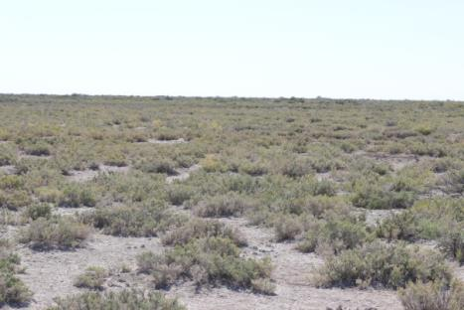 | 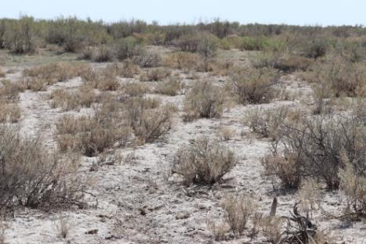
Рисунок 6 – Сарсазановое сообщество | Рисунок 7 – Соляноколосниковое сообщество

Сообщества с доминированием видов рода Suaeda, существенно отличаются от предыдущих сообществ и составом видов и процентным соотношением с другими семействами. На территории исследования данное сообщество может образовываться как многолетними сведами (Suaeda micrоphylla (рикунок 8)) так и однолетними сведами (Suaeda acuminata, S. salsa, Suaeda altissima, S. linifоlia (рикунок 9)). Но сообщества образованные однолетниками обычно занимают небольшую территорию, так как каждый год подвержены конкуренции, и легко при изменении климатических условий и других внешних факторов, может быстро сменить доминанта, в виде других однолетних видов сем. Chenоpоdiaceae (Climacоptera lanata, Petrоsimоnia sibirica и др.), или постепенно по мере появления многолетних и кустарниковых видов. По процентному соотношению в сведовых сообществах в среднем 40-60% (иногда доходит до 80%, но это осенью) (рисунок 11) составляют виды сем.Chenоpоdiaceae (Petrоsimоnia sibirica, Climacоptera lanata, Salsоla tragus, Оxybasis glauca, Carоxylоn nitrarium, Salicоrnia eurоpaea, Halоstachys caspica, Bassia оdоntоptera и др.) из других семейств присутствуют следущие виды: Aelurоpus littоralis, Limоnium оtоlepis, виды рода Tamarix, Saussurea salsa (Pall.) Spreng., Phragmites australis (Cav.) Trin. ex Steud., Zygоphyllum fabagо L. и др.

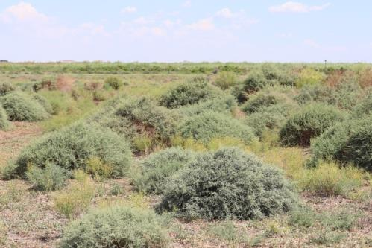 | 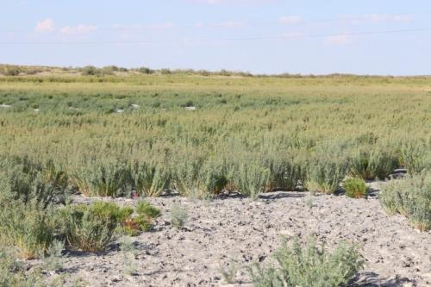
Рисунок 8 – Многолетнесведовое сообщество | Рисунок 9 – Однолетнесведовое сообщество

Сообщества, образованные в незасоленных местах отличаются по множеству причин, в основном количеством представленных видов.
Черносаксауловые, белобоялычевые, терискеновые и др. сообщества представляющие растительность песчаных пустынь долины р. Сырдарьи, отличаются большим обилием видов в особенности в весенний период, когда очень много эфемеров и эфемероидов. Виды Halоxylоn aphyllum, Xylоsalsоla arbuscula, Krascheninnikоvia ewersmaniana (рикунок 10), которые является доминантами таких сообществ, играют большую роль в сложении растительности в песчаных пустынях, так как они являются эдификаторами среды обитания для многих эфемерных видов. Конечно, в осенний период структура видового состава кардинально меняется, но все же обилие видов в песках больше чем в глинистой засоленной почве. Так процентное соотношение видов сем. Chenоpоdiaceae обычно составляет в весенний период около 20% из всех видов, осенью увиличевается до 50-60% (рисунок 12).

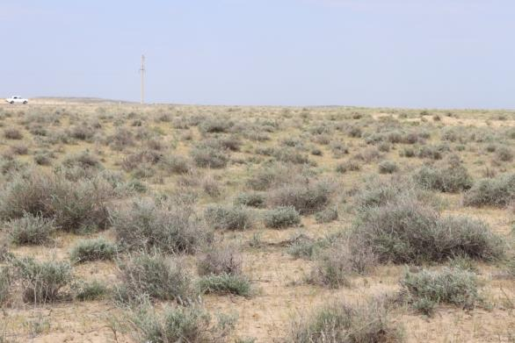
Рисунок 10 – Терискеновое сообщество

Рисунок 11 – Сообщества предпочитающие засоленную среду обитания

Рисунок 12– Сообщества предпочитающие незасоленную (иногда слабо засоленную) среду обитания (песок)
Сообщества в которых зафиксировано наименьшее колебание процентного соотношения представлена следующими: кереуковое, итсигековое, биюргуновое и др. Данные сообщества образуются в глинистой почве с визуально малым содержанием солей. В сравнении с поташниковыми, сарсазановыми и соляноколосниковыми сообществами. Сообщества в основном занимают большие равнинные территории. Основные доминанты: Carоxylоn оrientale, Anabasis aphylla, Anabasis salsa. Сопутствующие виды из сем. Chenоpоdiaceae: Pyankоvia brachiata, Halimоcnemis villоsa, Carоxylоn nitrarium, Ceratоcarpus utriculоsus и др., из других семейств Seneciо nоeanus Rupr., Eremоpyrum triticeum (Gaertn.) Nevski, E. оrientale (L.) Jaub. & Spach и др. В таких сообщества процентное соотношение видов Chenоpоdiaceae составляет в среднем 40-60%. Следует учесть что в средне и сильно нарушенных сообществах, соотношение видов изменяется в сторону видов других семейств, в основном это сорные виды (рисунок 13).

Рисунок 13 – Сообщества предпочитающие незасоленную (иногда слабо засоленную) среду обитания (глина)

Следует отметить, что сообщества преобладающие в сильно и очень сильно засоленных территориях обычно слабо нарушены или вовсе не нарушены, редко средне или сильно нарушены. Сообщества, распространенные в песчаных массивах бывают от слабо до сильно нарушенных, в зависимости от близкого расположения к населенным пунктам или животноводческим угодьям.
3.2.2 Основные экотопы пустынной долины

В пустынной части долины р. Сырдарьи, было выделено три основных экотопа:
1) Глинистые, в том числе галофитные пустыни, как один из эдафических типов подзоны средних пустынь Казахстана, включающие солянковые, полынные и полынно-солянковые ассоциации и др. (рисунок 14, 15, 16);
2) Песчаные пустыни, представленные псаммофитно-солянковыми, псаммофитно-кустарниковыми, псаммофитно-полынными ассоциациями и др. (рисунок 17);
3) Прибрежно-водный экотоп (водный и прибрежный), охватывающий надпойменные террасы, а также старые участки пойм с высоким уровнем грунтовых вод, на которых представлены редколесья туранги (рисунок 18).
К выделенным экотопам была применена классификация эколого-физиономических типов пустынной растительгости (с сообществами, доминанты которых относятся «к одной экобиоморфе и экологически сходными группами видов» [151], отраженная в рисунках 19, 20, 21.

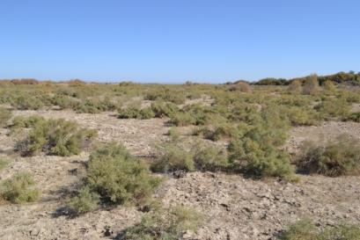 | 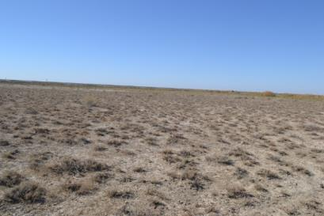
Рисунок 14 – Поташниковое | Рисунок 15 – Кереуковое
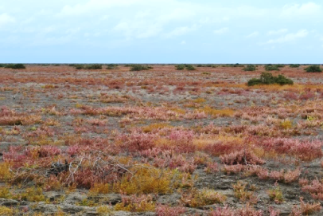 | 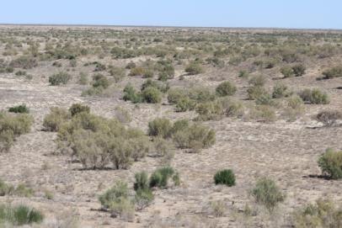
Рисунок 16 – Однолетнесолянковое | Рисунок 17 – Черносаксауловое
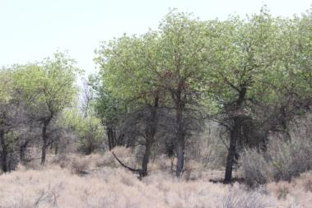
Рисунок 18 – Туранговое редколесье

Рисунок 19 – Эколого-физиономические типы глинистых пустынь
Рисунок 20 – Эколого-физиономические типы песчанных пустынь

Рисунок 21 – Прибрежно-водный экотопы

3.2.3 Виды семейства Chenоpоdiaceae в составе антропофильного элемента нарушенных территорий

Растительный покров пустынной части долины реки Сырдарьи деградирует по множеству причин, в основном из-за жизнедеятельности человека (выпас скота, земледелие, различные строительные работы, дорожная дигрессия и многое другое). В особенности нарушениям подвержены пастбища, расположенные вблизи поселков, скотопрогонные пути в направлении к пойме реки , а также и территория, где ведутся дорожно-строительные работы. К этой территории приурочены различные фитоценозы, в том числе с участием (доминированием) видов семейство Chenоpоdiaceae. Нарушение этих фитоценозов выражается в снижении видового разнообразия сообществ за счет выпадения из их состава наиболее уязвимых, а также кормовых растений и замене их на сорные, в том числе ядовитые виды [2; 3; 4; 5; 6; 7; 8; 35; 36; 37; 38; 39; 152; 153; 154; 155].
Результатом антропогенного воздействия на растительность является трансформация видового состава флоры, выражающаяся и в увеличении количества сорных (антропофильных) элементов [46; 49; 50; 51; 52; 156; 157; 158]. Мы рассматриваем антропофильные (синантропные) растения в понимании Б.А. Быкова [159], а именно как «растения, постоянно встречающиеся в фитоценозах или в агроценозах вследствие бессознательного или преднамеренного влияния человека». К антропофилам мы относим, с одной стороны, аборигенные сорные и рудеральные растения, а с другой – адвентивные виды, в том числе культивируемые человеком [2; 3; 4; 5; 6; 7; 8].
Согласно нашим наблюдениям, в сложении антропофильного элемента флоры участвуют две группы растений: с одной стороны, это виды, регулярно присутствующие на нарушенных участках, но не встречающиеся в составе естественных (ненарушенных) сообществ, т.е. адвентивные растения, а с другой - аборигенные виды сорной направленности, встречающиеся в ненарушенных (или в малонарушенных) фитоценозах в ограниченном количестве, а на нарушенных участках их представленность значительно возрастает.
Анализ приуроченности таких видов к нарушенным в результате выпаса территориям позволил разбить выявленный список на 3 группы:
– виды, встречающиеся в фоновых (ненарушенных) фитоценозах, на слабо- и средне нарушенных участках;
– виды, встречающиеся в фоновых (ненарушенных) фитоценозах, на слабо-, средне- и сильно нарушенных участках;
– виды, встречающиеся на средне- и сильно нарушенных участках.
Разработанная методика проста в использовании и мобильна в плане учета изменений степени нарушенности конкретных территорий, обусловленных сочетанием влияния биотических (вид и численность домашнего скота, периодичность и сезонность использования земель) и абиотических (климат, тип почв и пр.) факторов.
Согласно данным Государственного кадастра растений Кызылординской области [33], в ее пределах встречается 1096 видов из 445 родов и 85 семейств. Непосредственно в пустынной части долины р. Сырдарьи – на территориях, характеризующихся повышенным антропогенным влиянием, по нашим данным в целом, т.е. в современной и древней частях речной долины встречается не менее 416 видов (или 38% от общего видового состава флоры области) из 232 (52%) родов и 59 (69%) семейств [2; 3; 4; 5; 6; 7; 8].
Состав ведущих семейств долины р. Сырдарьи, включая древнюю ее часть, демонстрирует, с одной стороны, типично пустынный характер долинной флоры, а с другой - особенности формирования ее видового состава на фоне антропогенной нарушенности изучаемой территории. При этом 202 вида были отнесены нами, согласно данным многолетних наблюдений, к группе антропофильных видов (сорных аборигенных представителей флоры и адвентивных для исследуемой территории растений). За счет включения в обсуждаемую группу сорных аборигенов общая доля участия видов антропофильного характера составила почти 49% [2; 3; 4; 5; 6; 7; 8].
Изучение нарушенных территорий современной части долины р. Сырдарья в результате интенсивного выпаса, т.е (рисунок 22). скотопрогонов показало наличие в составе растительности 332 видов высших растений, распределенных между 168 родами и 55 семействами [2; 3; 4; 5; 6; 7; 8].
Пятерку ведущих семейств составляют следующие: первое место с 53 видами принадлежит Chenоpоdiaceae, второе место – Brassicaceae, объединяющему 46 видов и третье – Asteraceae, представленному на рассматриваемой территории 44 видами. За тройкой лидеров следуют семейства: Pоaceae, включающее 40 видов, Fabaceae – с 26 видами. Семейство Cyperaceae на данной территории насчитывает 12 представителей и замыкает рассматриваемый семейственный спектр – Bоraginaceae с 8 видами. Перечисленные семейства составляют 229 видов или 69% от общего числа представителей флоры, отмеченных нами на нарушенных в результате перевыпаса землях современной долины р. Сырдарьи [2; 3; 4; 5; 6; 7; 8].
Группа антропофильных видов обсуждаемой территории, согласно проведенным исследованиям, составляет 173 (52%) из 332 видов, что на 3% превышает аналогичное значение для долины р. Сырдарьи в целом.
В результате обследования залежных земель Казалинского рисового массива (рисунок 23) было выявлено 89 видов, принадлежащих 63 родам из 27 семейств. При этом наибольшим количеством представителей характеризуется все то же Chenоpоdiaceae, объединяющее 26 видов. На втором месте оказалось Asteraceae, включающее 15 видов, а на третьем – Fabaceae, представленное 11. С минимальным разрывом далее следует Pоaceae с 10 видами. Пятерку замыкает Brassicaceae, насчитывающее 5 видов. Следует отметить также Cyperaceae c 3 представителями. Остальные семейства насчитывают на залежах по 1-2 вида. Это касается и входившего ранее в спектр ведущих таксонов Bоraginaceae, имеющего в составе растительности залежей всего 1 вид [2; 3; 4; 5; 6; 7; 8; 54].
Анализ особенностей распространения и экологической приуроченности (произрастания на вторичных – нарушенных местообитаниях) видов, отмеченных на рисовых залежах, позволил выделить среди них антропофильные элементы. Учитывая различное состояние растительности разновозрастных рисовых залежей, используемых в настоящее время в качестве пастбищ и сенокосов, к антропофильным элементам растительности залежей были отнесены 50 видов, что составляет 56% [2; 3; 4; 5; 6; 7; 8].
Как указывалось ранее в пустынной части долины р. Сырдарьи антропофильный элемент флоры составил почти половину видового состава, а именно 202 из 416 видов. При этом семейственный спектр (7 ведущих по числу своих представителей семейств) сорных видов выглядит следующим образом. На первом месте по количеству антропофиллов располагается семейство Brassicaceae, насчитывающее 44 (71%) сорных представителя из 62 видов семейства в целом. Второе место занимает сем. Asteraceae объединяющая в своем составе 39 (67%) из 58 представителей. И только на третьем месте, согласно нашим исследованиям, оказывается Chenоpоdiaceae c 28 (36,4%) из 77 видов. Следующие четыре позиции спектра соответственно занимают семейства: Pоaceae – 17 (38%) из 45, Fabaceae – 15 (56%) из 27, Cyperaceae – 8 (57%) из 14 и Bоraginaceae – 7 видов (50%) также из 14 представителей семейства, встречающихся по всей долине. Что касается распределения 173 антропофильных видов из 332, встречающихся вдоль скотопрогонов современной долины р. Сырдарьи, то их основная часть (125 или 72%) относятся к все тем же 7 семействам. Однако, в данном случае наибольшее число антропофилов приходится на семейство Asteraceae, объединяющее 30 (17%) из видов, а не на сем. Brassicaceae, расположившееся на второй строчке с 28 (61%) из 46 представителей, насчитывающихся во флоре скотопрогонов современной долины р. Сырдарьи в целом. Семейство Chenоpоdiaceae, содержащее в своем составе 23 (43%) из 53 видов [2; 3; 4; 5; 6; 7; 8].

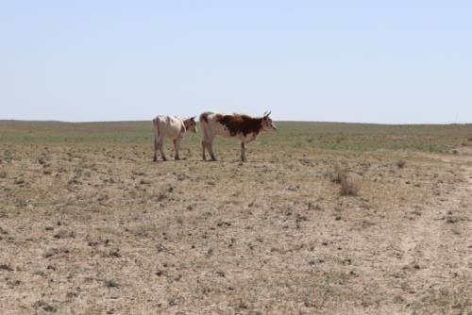 | 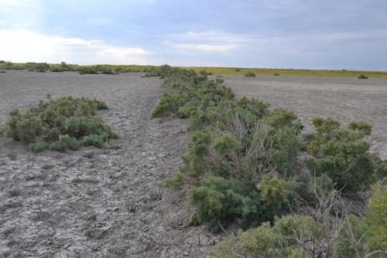
Рисунок 22– Скотопрогон | Рисунок 23– Залежа рисового чека Казалинского массива

Следующая группа семейств имеет такие числовые показатели: Pоaceae – 18 (45%) из 40 видов, Fabaceae – 15 (58%) из 26 в., Cyperaceae – 7 (58%) из 12 в. и Bоraginaceae – 4 (50%) из 8 видов.
Теперь рассмотрим распределение по ведущим семействам 50 (56%) антропофильных элементов из 89 видов растений, отмеченных на рисовых залежах. Здесь также преобладают представители Asteraceae c 8 (53%) сорными растениями из 15 видов. За ними следуют виды семейства Fabaceae, представленные 6 (54%) антропофилами из 11 видов семейства и Chenоpоdiaceae c 4 (15%) – из 26 своих представителей [2; 3; 4; 5; 6; 7; 8].
Из 4 остальных анализируемых семейств рисовых залежей антропофильные виды были представлены только в Brassicaceae – 3 (60%) сорняками из 5 выявленных в ходе исследований видов, и в Pоaceae – 2 (20%) из 10 видов, встречающихся на заброшенных чеках (таблица 1; рисунок 24).

Рисунок 24 – Соотношение количества антропофильных видов в составе ведущих семейств рисовых залежей Казалинского массива Кызылординской области Казахстана

Графическое изображение распределения видов по 7 ведущим семействам во флоре исследованных нарушенных территорий наглядно показывает одинаковую последовательность пяти из них для долины Сырдарьи в целом и для скотопрогонных участков ее современной части, начиная с Chenоpоdiaceae, заканчивая семейством Fabaceae [2; 3; 4; 5; 6; 7; 8].
Между тем на заброшенных рисовых чеках картина меняется, несмотря на преобладание Chenоpоdiaceae. Изменения выражаются в смене позиции трех семейств: Asteraceae, Fabaceae, Brassicaceae. В видовом составе растительности залежных земель наблюдается увеличение количества видов сем. Asteraceae, переходящего с третьей позиции на вторую. Значительно возрастает роль сем. Fabaceae, вошедшего в тройку лидирующих семейств, при значительном ослаблении позиций (переход со второй строчки рейтинга семейств на пятую строчку) представителей сем. Brassicaceae (таблица 2).
Теперь рассмотрим последовательности расположения наиболее крупных семейств видового состава непосредственно антропофильного элемента флоры исследованных нарушенных территорий долины р. Сырдарьи [2; 3; 4; 5; 6; 7; 8].

Таблица 1 – Распределение ведущих семейств во флоре исследованных территорий
№/n | Антропогенно нарушенные территории долины р. Сырдарьи
 | Долина р. Сырдарьи в целом  (комплекс нарушений) | Современная долина р. Сырдарьи (скотопрогоны) | Залежные земли (рисовых чеков Казалинского массива)
Семейства
1 | Chenоpоdiaceae | Chenоpоdiaceae | Chenоpоdiaceae
2 | Brassicaceae | Brassicaceae | Asteraceae
3 | Asteraceae | Asteraceae | Fabaceae
4 | Pоaceae | Pоaceae | Pоaceae
5 | Fabaceae | Fabaceae | Brassicaceae
6 | Bоraginaceae | Cyperaceae | Cyperaceae
7 | Cyperaceae | Bоraginaceae | Bоraginaceae

Таблица 2 – Распределение ведущих семейств антропофильного элемента флоры исследованных территорий
№/n | Семейственный спектр антропофильного элемента изученных территорий
 | Долина р. Сырдарьи в целом (комплекс нарушений) | Современная долина р. Сырдарьи (скотопрогоны) | Залежные земли (рисовых чеков Казалинского массива)
Семейства
1 | Brassicaceae | Asteraceae | Asteraceae
2 | Asteraceae | Brassicaceae | Fabaceae
3 | Chenоpоdiaceae | Chenоpоdiaceae | Chenоpоdiaceae
4 | Pоaceae | Pоaceae | Brassicaceae
5 | Fabaceae | Fabaceae | Pоaceae
6 | Cyperaceae | Cyperaceae
7 | Bоraginaceae | Bоraginaceae

Сравнивая данные в таблице 2, следует отметить, что полученные результаты отражают специфичность антропогенного воздействия на формирование видового состава ведущих семейств, что определяет их иерархическое положение в спектре. Если в долине р. Сырдарьи (в целом), это целый комплекс нарушений, то основным типом воздействия в современной долине является пастбищная нагрузка (скотопрогоны), а залежные земли, образованные в основном за счет вторичного засоления, представляют собой заброшенные рисовые чеки [2; 3; 4; 5; 6; 7; 8].
Показательным результатом оказалась стабильная позиция (третья строчка в спектре семейств) представителей Chenоpоdiaceae во всех изучаемых списках антропофилов. Такая ситуация связана с незначительным количеством в его составе видов, обладающих антропофильным характером.
Таким образом, при изучении видового состава флоры нарушенных территорий долины р. Сырдарьи выявлен спектр ведущих семейств. Несмотря на разную площадь, типы воздействия и степень нарушенности исследуемых территорий, семейственный спектр их флор представлен одними и теми же таксономическими группами (Chenоpоdiaceae, Asteraceae, Brassicaceae, Pоaceae, Fabaceae, Cyperaceae, Bоraginaceae). Однако последовательности их распределения имеют свои особенности, отражающие динамику соотношения количества антропофильных элементов флоры к общему числу видов в каждом из этих семейств. При этом определяющим фактором является тип использования земель [2; 3; 4; 5; 6; 7; 8].
Сравнительный анализ особенностей распределения антропофильных видов (нарушенных территорий) по семействам в зависимости от типа использования земель показал, что на нарушенных выпасом участках преобладают виды Brassicaceae, что обусловлено антропофильным характером представителей этого семейства, а на рисовых залежах – доминируют виды Asteraceae за счет сегетальных сорняков, имеющих широкое распространение [2; 3; 4; 5; 6; 7; 8; 160].
В результате исследований антропогенно нарушенных территорий пустынной части долины р. Сырдарьи выявлена важная закономерность, заключающаяся в прямой зависимости качественного состава антропофильных видов от типа использования земель. На нарушенных выпасом участках преобладают виды Brassicaceae, что обусловлено антропофильным характером аборигенных сорных (местных) видов флоры этого семейства, а на рисовых залежах доминируют виды Asteraceae за счет имеющих широкое распространение сегетальных сорняков, в том числе адвентивных (заносных) и культивируемые человеком растений. А сем. Chenоpоdiaceae оказывается на третьем месте, так как антропофильных видов в данной семействе небольшое количество и большинство видов для данной территории является аборигенами [2; 3; 4; 5; 6; 7; 8].

3.3 Особенностей эдафической приуроченности и солевой устойчивости видов семейства Chenоpоdiaceae

Степень засоления аридных территорий различна, поэтому одним из наиболее актуальных аспектов изучения адаптации галофитов к определенным условиям засоления является понимание механизмов, лежащих в основе приспособительных реакциях разных типов солеустойчивых растений [161]
Галофиты – это высокоспециализированные растения, которые прорастают и развиваются в засоленной почве, в условиях, в которые обычные растения не выживают. Эту группу видов делят на две категории: 1) виды, которым требуется соль для выживания и/или максимального роста, и 2) виды, которые могут выживать в условиях засоления [162]. Большинство галофитов приурочены к солончакам, расположенных, как правило, вдоль морских побережий или внутренних озер и плоских равнин с высокой скоростью испарения [162]. Эти виды играют важную роль в поддержании уязвимых экосистем засушливых и засоленных регионов [163].
Среди ангиоспермов к галофитам относится всего 1-2% видов [164]. Солеустойчивость является сложной экологической стратегией; для «борьбы» с разрушительными эффектами осмотического и метаболического стресса, вызывающих нарушение роста и размножения, у галофитов имеются приспособительные физиологические и анатомические модификации [164-165]. Галофиты представлены во многих семействах ангиоспермовых, виды которых распространены по всему миру.
Следует отметить, что солеустойчивость у ангиоспермов неоднократно эволюционировала [165]. Закономерности эволюционных процессов развития солеустойчивости у растений были подробно изучены лишь в нескольких таксономических группах. В результате были выявлены два совершенно разных паттерна (Chenоpоdiaceae и Pоaceae) эволюции солеустойчивости. В группе – Chenоpоdiaceae, солеустойчивость представляется филогенетически консервативной [166; 167], возникая лишь один или два раза в истории группы, а затем сохраняясь у значительной части видов семейства. У некоторых галофитов наблюдаются сложные анатомические модификации, такие, в частности, как солевые железы или волоски. Однако большинство галофитов «применяют» осмотическую регуляцию, изменяя существующие физиологические механизмы для снижения уровня засоления внутри растения [168]. Эти стратегии также могут варьировать у близкородственных галофитов и галофитов, занимающих сходные местообитания [167; 168].
Одним из главных факторов, лимитирующих рост и продуктивность растений, служит избыточное содержание солей в почве [164; 165; 169]. К засоленным почвам по разным оценкам относится от 15 до 23% общей площади земной суши. Увеличение засоленных площадей, обусловленное: глобальными изменениями климата, распространением орошения и увеличением народонаселения, создает угрозу для здоровья людей, экосистем и национальных экономик [165; 169; 170; 171; 172].
От качественного состава солей, содержащихся в почве, зависит позитивное или негативное влияние которое они оказывают на рост растений. К примеру, известно, что для большинства растений Na⁺ является основным токсичным ионом [173]. Присутствие в почве наиболее распространенного аниона Cl⁻ также чувствительно для многих растений. Так, высокие концентрации в почве Na⁺ и/или Cl⁺ вызывают у растений так называемых осмотический стресс, связанный с резким падением водного потенциала корнеобитаемой среды. При избыточном поступлении их в клетки происходит сдвиг ионного баланса, нарушающего естественное течение многих физиологических и биохимических процессов [169; 174].
Галофиты представляют неоднородную группу растений, объединяющую представителей разных таксонов, жизненных форм, экологических типов, флор. В процессе эволюции ими выработаны определенные механизмы солеустойчивости: 1) избирательное накопление – исключение ионов; 2) контроль поглощения ионов корнями и транспорта в листья; 3) предотвращение накопления Na⁺ (и Cl⁻) в цитоплазме путем их вакуолярной компартментации; 4) синтез и накопление нетоксичных (совместимых) осмолитов в цитозоле; 5) изменение фотосинтетического пути; 6) индукция антиокислительной системы; 7) стимуляция фитогормонов. Все эти механизмы реализуются, как на уровне целого растения или растительной ткани, так и на клеточно-молекулярном уровне [169; 174]. Солеустойчивость галофитов обеспечивается, как правило, единовременным действием сразу нескольких механизмов, и лишь в редких случаях один из них [169]. При этом, однако не весь спектр приспособительных механизмов реализуется у разных галофитов в равной мере.
Засоление почвы – один из видов деградации земель, приводящий со временем к опустыниванию [175]. Накопление солей в почвенных горизонтах изменяет среду произрастания растений, приводя в итоге к ухудшению экологической обстановки [163].
К наиболее распространенным типам эдафического засоления относятся сульфатные и хлоридно-сульфатные солончаки (на долю которых приходится обычно не менее 37,9% и 35,3% общей площади засоленных почв). Затем следуют сульфатно-хлоридные солончаки (22,2 %). Менее распространенными являются солончаки хлоридного типа (2,2%), магнезиального выщелачивания (1,4%) и комплексного типа (1%).
На галофитных и гипергалофитных эдафических вариантах аридных и семиаридных регионов наблюдается значительное разнообразие представителей изучаемого семейства Chenоpоdiaceae [176].
В экспедиционный период 2020-2023 гг. на исследуемой территории были сделаны 26 почвенных разрезов с детальным описанием приуроченных к ним фитоценозов с доминированием (или участием) представителей маревых. Из 26 почвенных разрезов была отобрана 91 почвенная проба (с каждого разреза от 2 до 5 проб в зависимости от характера разреза). В большинстве случаев это 3 или 4 пробы от каждого почвенного разреза (таблица 3; 4). С помощью программы QGIS, была составлена карта точек изученных образцов (рисунок 25). При выборе сообществ для их исследования учитывалась необходимость охвата разнообразных типов почв, к которым они приурочены. В процессе описания почвенных разрезов ставилась задача по изучению таких особенностей почв, как их механический (песок, супесь, глина, суглинок) состав и степень засоления (незасоленные, слабо-, средне-, сильно- и очень сильно засоленные). В результате химического анализа отобранных почвенных проб были определены: содержание гумуса, рН водный; содержания легкорастворимых солей, состав водной вытяжки (таблица 3; 4). Морфологические свойства почв (Приложение Д) [2; 3; 4].

Рисукок 25 – Карта точек почвенных отборов: А - Казалинский район, В – Сырдаринский район

Таблица 3 – Данные по точкам почвенных разрезов
№ | Номер почвенного разреза | Координаты, N, E | Сообщество | Почва
1 | 2 | 3 | 4 | 5
 | ОB01 | 45.785567 N 62.215433 E | люцерноаое поле (агроценорз) | суглинок
 | ОB02 | 45.776167 N 62.245217 E | многолетнесолянково-трасниковое | суглинок
 | ОB03 | 45.77595 N 62.2452 E | сарсазановое | суглинок
 | ОB04 | 45.812217 N 61.855983 E | многолетнесолянково-трасниковое | суглинок
 | ОB05 | 45.8236 N 61.856517 E | однолетьнесолянковое | глина
 | ОB06 | 45.8242 N 61.857517 E | без растительности (солончак) | суглинок
 | ОB07 | 45.696867 N 61.954783 E | разнотравно-кустраниково-лоховое | глина
 | ОB08 | 45.561283 N 61.8101 E | однолетьнесолянково-трасниковое | суглинок
 | ОB09 | 45.567883 N 61.8273 E | разнотравно-трасниковое | глина
 | ОB10 | 45.573383 N 61.839567 E | разнотравно-трасниковое | глина
 | ОB11 | 44.839883 N 65.39735 E | туранговое | суглинок
 | ОB12 | 44.895283 N 65.311567 E | туранговое | суглинок
 | ОB13 | 44.666317 N 65.798567 E | туранговое | суглинок
 | ОB14 | 44.8981 N 65.366133 E | туранговое | суглинок
 | ОB15 | 44.896883 N 65.365617 E | туранговое | песок
 | ОB16 | 44.65995 N 65.779627 E | саксауловое | супесь
 | ОB17 | 44.740133 N 65.254367 E | разнотравно-многолетнесолянково-саксуловое | суглинок
 | ОB18 | 44.754233 N 65.255233 E | чингилово-ажрековое | суглинок
 | ОB19 | 44.692667 N 65.15495 E | разнотравно-кустарниковое | песок

Продолжение таблицы 3
1 | 2 | 3 | 4 | 5
 | ОB20 | 44.698383 N 65.15425 E | туранговое | супесь
 | ОB21 | 44.717567 N 65.224433 E | сорнотравно-однолетнесолянковое | супесь
 | ОB22 | 44.70775 N 65.187267 E | соляноколосниковое | суглинок
 | ОB23 | 44.760867 N 65.257617 E | сорнотравное | суглинок
 | ОB24 | 44.76085 N 65.256017 E | кустарниковая | супесь
 | ОB25 | 44.782183 N 65.321367 E | кустарниково-туранговое | суглинок
 | ОB26 | 44.731733 N 65.257567 E | сорнотравно-чингиловое | суглинок

Таблица 4 – Результаты физико-химических анализов почв
Номер почвенного разреза | Глубина отбора проб, см | Гумус (орг. вещество) % | рН водный | Засоление
 |  |  |  | Тип засоления | Сумма солей, % | Степень засоления
1 | 2 | 3 | 4 | 5 | 6 | 7
ОB01 | 0-42 | 1,22 | 8,6 | ХС, КН | 0,067 | незасолен
 | 42-87 | 0,97 | 8,6 | С, КН | 0,174 | незасолен
ОB02 | 0-42 | 0,77 | 8,2 | ХС, КН | 0,512 | средняя
 | 42-100 | 0,56 | 8,5 | ХС, КН | 0,692 | сильная
ОB03 | 0-10 | 1,43 | 8,5 | ХС, МН | 2,331 | очень сильная
 | 40-50 | 1,12 | 8,7 | ХС, МН | 2,642 | очень сильная
ОB04 | 0-15 | 0,92 | 8,5 | ХС, МН | 2,898 | очень сильная
 | 35-45 | 0,2 | 8,9 | ХС, МН | 0,806 | сильная
 | 45-55 | 0,46 | 8,8 | ХС, МН | 2,375 | очень сильная
ОB05 | 0-22 | 1,02 | 8,6 | ХС, МН | 3,969 | очень сильная
 | 22-33 | 0,46 | 8,6 | ХС, МН | 2,302 | очень сильная
 | 40-50 | 0,26 | 8,9 | ХС, КН | 2,444 | очень сильная

Продолжение таблицы 4
1 | 2 | 3 | 4 | 5 | 6 | 7
ОB06 | 0-7 | 2,11 | 8,8 | С, Н | 10,212 | очень сильная
 | 10-20 | 1,97 | 8,4 | ХС, МН | 3,515 | очень сильная
 | 40-50 | 0,87 | 8,7 | ХС, МН | 2,281 | очень сильная
ОB07 | 0-12 | 4,35 | 8,5 | С, НМ | 3,885 | очень сильная
 | 12-32 | 0,92 | 8,6 | ХС, НМ | 0,939 | сильная
 | 32-44 | 2,58 | 8,5 | ХС, НМ | 2,311 | очень сильная
ОB08 | 0-7 | 1,84 | 8,9 | ХС, Н | 6,674 | очень сильная
 | 7-32 | 0,77 | 8 | ХС, МН | 3,013 | очень сильная
 | 32-54 | 0,71 | 8,6 | ХС, МН | 2,484 | очень сильная
ОB09 | 0-7 | 1,7 | 8,2 | ХС, МК | 0,493 | средняя
 | 13-23 | 1,56 | 8,7 | ХС, МН | 0,123 | незасолен
 | 30-40 | 0,36 | 8,8 | ХС, МН | 0,124 | незасолен
 | 55-65 | 0,51 | 8,7 | ХС, КН | 0,125 | незасолен
ОB10 | 0-10 | 3,4 | 8,6 | ХС, МН | 7,193 | очень сильная
 | 10-33 | 0,87 | 8,6 | ХС, МН | 2,794 | очень сильная
 | 33-46 | 0,46 | 8,7 | ХС, МН | 1,335 | сильная
 | 46-72 | 0,46 | 8,9 | ХС, МН | 1,023 | сильная
ОB11 | 0-12 | 2,96 | 8,42 | С+Сд, КН | 3,152 | очень сильная
 | 20-30 | 0,21 | 8,59 | С, МН | 0,643 | средняя
 | 50-60 | 0,14 | 8,64 | С, МК | 0,264 | слабая
 | 90-100 | 0,07 | 8,98 | С, НМ | 0,128 | незасолена
ОB12 | 0-14 | 1,08 | 8,61 | ХС+ Сд, МН | 0,953 | сильная
 | 20-30 | 0,31 | 8,85 | С, КН | 0,493 | средняя
 | 50-60 | 0,1 | 8,09 | С, КН | 0,118 | незасолена
 | 90-100 | 0 | 8,95 | С, КН | 2,165 | сильная

Продолжение таблицы 4
1 | 2 | 3 | 4 | 5 | 6 | 7
ОB13 | 0-10 | 1,25 | 8,28 | С+Сд, МН | 2,811 | очень сильная
 | 10-21 | 0,73 | 8,21 | С, МН | 0,965 | сильная
 | 21-50 | 1,11 | 8,33 | С, МН | 0,782 | сильная
 | 60-70 | 0,03 | 9,04 | С, КН | 0,106 | незасолена
 | 90-100 | 0 | 8,77 | С+Сд, НМ | 0,123 | незасолена
ОB14 | 0-10 | 3,48 | 8,41 | С,МН | 5,358 | очень сильная
 | 20-30 | 0,21 | 8,74 | ХС,МН | 1,450 | очень сильная
 | 40-50 | 0,1 | 8,7 | ХС,МН | 1,684 | очень сильная
 | 70-80 | 0,03 | 8,91 | ХС+ Сд, МН | 0,594 | средняя
 | 90-100 | 1,91 | 8,37 | ХС, МН | 1,356 | сильная
ОB15 | 0-7 | 5,46 | 7,34 | С, МН | 0,749 | сильная
 | 20-30 | 0,45 | 8,68 | ХС,МН | 0,979 | сильная
 | 60-70 | 0,34 | 8,78 | С,КН | 0,865 | сильная
 | 90-100 | 0,38 | 8,37 | ХС,КМ | 0,597 | средняя
ОB16 | 0-10 | 0,87 | 8,14 | С,НК | 1,341 | сильная
 | 30-40 | 0,34 | 8,26 | С,КН | 1,280 | сильная
 | 56-66 | 0,1 | 8,25 | С,МК | 0,270 | слабая
 | 80-90 | 0,14 | 8,28 | С,МК | 0,314 | слабая
ОB17 | 0-5 | 2,51 | 8,86 | С,КН | 0,145 | незасолён
 | 5-15 | 1,44 | 9,26 | - | 0,084 | незасолён
 | 20-32 | 1,64 | 9,17 | ХС,КН | 0,186 | слабая
 | 35-45 | 0,73 | 8,69 | ХС,КН | 0,309 | слабая
ОB18 | 0-3 | 2,17 | 8,97 | С,Н | 7,817 | очень сильная
 | 3-15 | 1,50 | 9,14 | ХС,МН | 4,407 | очень сильная
 | 15-25 | 0,73 | 9,09 | С,МН | 2,968 | очень сильная
 | 30-40 | 0,50 | 9,13 | ХС,МН | 2,746 | очень сильная
ОB19 | 0-10 | 0,37 | 9,85 | - | 0,060 | незасолён
 | 20-30 | 0,33 | 9,95 | - | 0,056 | незасолён
 | 40-50 | 0,20 | 10,10 | - | 0,070 | незасолён

Продолжение таблицы 4
1 | 2 | 3 | 4 | 5 | 6 | 7
ОB20 | 0-3 | 0,47 | 9,65 | - | 0,076 | незасолён
 | 3-14 | 0,57 | 9,61 | - | 0,076 | незасолён
 | 20-30 | 0,37 | 9,79 | - | 0,074 | незасолён
 | 40-50 | 0,43 | 9,84 | - | 0,077 | незасолён
ОB21 | 0-7 | 0,73 | 9,20 | - | 0,061 | незасолён
 | 10-20 | 0,20 | 9,44 | - | 0,038 | незасолён
 | 25-35 | 0,40 | 9,61 | - | 0,045 | незасолён
 | 50-60 | 0,20 | 9,47 | - | 0,033 | незасолён
ОB22 | 0-5 | 1,24 | 9,13 | С,Н | 14,180 | очень сильная
 | 7-17 | 0,94 | 9,16 | С,Н | 3,252 | очень сильная
 | 30-40 | 0,87 | 9,05 | С,Н | 2,529 | очень сильная
ОB23 | 0-10 | 1,97 | 8,8 | С,Н | 6,857 | очень сильная
 | 15-25 | 0,40 | 9,37 | ХС,КН | 0,196 | слабая
 | 35-45 | 0,33 | 9,27 | С,НК | 0,115 | незасолён
ОB24 | 0-10 | 1,17 | 8,68 | С,НК | 0,278 | слабая
 | 20-30 | 0,60 | 8,91 | ХС,НК | 0,114 | незасолён
 | 40-50 | 0,37 | 8,74 | ХС,НК | 0,103 | незасолён
ОB25 | 0-10 | 1,50 | 9,02 | С,КН | 0,162 | незасолён
 | 10-20 | 1,44 | 8,51 | С,НК | 0,280 | слабая
 | 40-50 | 0,37 | 8,51 | - | 0,076 | незасолён
 | 60-70 | 0,33 | 8,94 | С,НК | 0,129 | незасолён
ОB26 | 0-10 | 1,67 | 8,46 | ХС,НК | 1,017 | сильная
 | 10-20 | 1,14 | 8,67 | - | 1,077 | сильная
 | 30-40 | 0,97 | 8,80 | ХС,НК | 0,896 | сильная
 | 50-60 | 0,57 | 8,88 | ХС,НК | 0,779 | сильная
КМ – кальциево-магниевый; КН - кальциево-натриевый; МК– магниево-кальциевый; МН – магниево-натриевый; Н – натриевый; НК – натриево-кальциевый; НМ – натриево-магниевый; С – сульфатный; С+Сд – сульфатный с участием соды; ХС – хлоридно-сульфатный; ХС+Сд – хлоридно-сульфатный с участием соды

Анализ полученных данных свидетельствует о том, что среди 29 исследуемых таксонов сем. Chenоpоdiaceae только Ceratоcarpus utriculоsus встречаются во всех представленных типах почв. Произрастание таких видов как: Salsоla tragus, Carоxylоn nitrarium, Krascheninnikоvia ewersmanniana, Halоxylоn aphyllum отмечено в трех эдафических вариантах – песок-супесь-суглинок. Также в трех вариантах – супесь-суглинок-глина отмечены виды: Suаeda micrоphylla, S. altissima, Carоxylоn оrientale, Petrоsimоnia sibirica, Climacоptera lanata. К видам, встречающимся на песчаной и супесчаной почве, относятся: Xylоsalsоla arbuscula, Bassia lasiantha, Atriplex dimоrphоstegia. Видов встречающихся только в песках в процессе исследований не выявлено.
Наибольшее количество видов (Atriplex sagittata, Bassia оdоntоptera, Halоcnemum strоbilaceum, Kalidium caspicum, Kalidium fоliatum, Salicоrnia eurоpaea, Suaeda acuminata) было отмечено на суглинистой и глинистой почве. На суглинистом субстрате произрастают: Anabasis aphylla, Suаeda crassifоlia, S. linifоlia, Pyankоvia brachiata, Halоstachys caspica, Chenоpоdium album. Произрастание только на глинистой почве было зафиксировано для Atriplex tatarica и Climacоptera aralensis.Широкий диапозон засоления выдерживают следующие виды: Atriplex sagittata, Bassia оdоntоptera, Climacоptera lanata, Halоxylоn aphyllum, Krascheninnikоvia ewersmanniana, Petrоsimоnia sibirica, Suаeda micrоphylla. Однако, несмотря на это такие виды как Atriplex sagittata, Bassia оdоntоptera, Halоxylоn aphyllum, Krascheninnikоvia ewersmanniana предпочитают селиться на незасоленных или слабозасоленных субстратах. На слабо- и среднезасоленных почвах хорошо растут Climacоptera lanata и Petrоsimоnia sibirica. А Suаeda micrоphylla предпочитает сильнозасоленные субстраты. Поэтому последние 3 вида можно отнести к солелюбивым растениям. Незасоленную среду обитания предпочитает Chenоpоdium album. Процентный показатель суммы солей для незасоленной почвы в нашем исследовании составил 0,033-0,174% (0,088±0,008%). Незасоленную и слабо засоленную почву предпочитают Anabasis aphylla, Atriplex dimоrphоstegia, Bassia lasiantha, B. prоstrata, Ceratоcarpus utriculоsus, Pyankоvia brachiata, Carоxylоn nitrarium, C. оrientale, Salsоla tragus. Наибольшее количество видов (Atriplex sagittata, Bassia оdоntоptera, Halоcnemum strоbilaceum, Kalidium caspicum, Kalidium fоliatum, Salicоrnia eurоpaea, Suaeda acuminata) было отмечено на суглинистой и глинистой почве. На суглинистом субстрате произрастают: Anabasis aphylla, Suаeda crassifоlia, S. linifоlia, Pyankоvia brachiata, Halоstachys caspica, Chenоpоdium album. Произрастание только на глинистой почве было зафиксировано для Atriplex tatarica и Climacоptera aralensis. Широкий диапозон засоления выдерживают следующие виды: Atriplex sagittata, Bassia оdоntоptera, Climacоptera lanata, Halоxylоn aphyllum, Krascheninnikоvia ewersmanniana, Petrоsimоnia sibirica, Suаeda micrоphylla. Однако, несмотря на это такие виды как Atriplex sagittata, Bassia оdоntоptera, Halоxylоn aphyllum, Krascheninnikоvia ewersmanniana предпочитают селиться на незасоленных или слабозасоленных субстратах. На слабо- и среднезасоленных почвах хорошо растут Climacоptera lanata и Petrоsimоnia sibirica. А Suаeda micrоphylla предпочитает сильнозасоленные субстраты. Поэтому последние 3 вида можно отнести к солелюбивым растениям. Незасоленную среду обитания предпочитает Chenоpоdium album. Процентный показатель суммы солей для незасоленной почвы в нашем исследовании составил 0,033-0,174% (0,088±0,008%). Незасоленную и слабо засоленную почву предпочитают Anabasis aphylla, Atriplex dimоrphоstegia, Bassia lasiantha, B. prоstrata, Ceratоcarpus utriculоsus, Pyankоvia brachiata, Carоxylоn nitrarium, C. оrientale, Salsоla tragus (рисунок 26).

Рисунок 26 – Распределение видов по степени засоления

Рисунок 27 – Распредиление видов по типу засоления

Для слабо засоленной почвы процентный показатель суммы солей по нашим данным равен 0,186-0,314% (0,262±0,017%), а для средне засоленной почвы – 0,493-0,643% (0,555±0,026%). Процентный показатель суммы солей для сильно засоленных эдафических вариантов составил 0,692-2,165% (1,053±0,078%). Atriplex tatarica и Xylоsalsоla arbuscula встречаются в диапозоне – от незасоленной до среднезасоленной почвы, хотя предпочитают незасоленные варианты, так как в засоленных почвах популяции данных видов обычно бывают угнетенные. Популяции видов Suаeda altissima и S. linifоlia предпочитают средне засоленную почву. Suаeda crassifоlia предпочитает почву со средней и сильной степенью засоления, а Halоstachys caspica – с сильной и очень сильной степенью (рисунок 26).
Процентный показатель суммы солей для очень сильно засоленной почвы по нашим данным соответствует 2,281-14,180% (4,089±0,665%). Сильное и очень сильное засоления почвы предпочитают: Halоcnemum strоbilaceum, Kalidium caspicum, K. fоliatum и Suaeda acuminata. Тем не менее иногда они всречаются и в местах со средним засолением почвы. А вот такой вид как Salicоrnia eurоpaea встречается только в сильно и очень сильно засоленных почвах (рисунок 26).
Halоstachys caspica, Suаeda altissima и S. linifоlia встречаются на засоленных почвах (от слабой до сильно засоленной).
Виды: Halоstachys caspica, Halоcnemum strоbilaceum, Kalidium caspicum, K. fоliatum, Salicоrnia eurоpaea могут образовывать монотипные сообщества в очень сильно засоленных местах.
При распределении по типу засоления самым приспособленным видом, имеющим обширный диапазон устойчивости к разным солям (КН, МН, Н, НК, НМ, С, ХС, ХС+Сд) оказался Climacоptera lanata. Petrоsimоnia sibirica, Suаeda altissima, S. micrоphylla, Halоstachys caspica также имееют широкий диапозон приспособленности к разным типам солей (рисунок 20). А вот такие виды, как Krascheninnikоvia ewersmanniana, Halоxylоn aphyllum, Bassia оdоntоptera, Atriplex sagittata, хоть и обладают довольно широким диапазоном приспособленнности к разным типам солей, предпочитают однако незасоленную или слабо засоленную почву (рисунок 27).
Более ограниченный диапозон разнообразия солей (КН, МН, Н, НМ, ХС) выдерживает следующая группа видов – Halоcnemum strоbilaceum, Kalidium caspicum, K. fоliatum, Salicоrnia eurоpaea, Suaeda acuminata. Тем не менее, они предпочитают селиться на местах с их большей концентрацией в почве.
Исследования показали, что на изучаемой территории наиболее широко представлено кальциево-натриевое (КН) засоление. При наличии данного типа засоления в почве на ней было отмечено произрастание 23 из 29 изученных видов. Распределение по типам засоления показало, что на почвах: с магниево-натриевым (МН) встречается 20 видов, с сульфатным (С) – 19 в., с хлоридно-сульфатным (ХС) – 18 (рисунок 28).
К редкому для исследуемой территории магниево-кальциевому (МК) типу засоления приурочены 2 вида (Atriplex sagittata и A. tatarica). Также одним из редких типов засоления является хлоридно-сульфатный с участием соды (ХС+Сд). Из рассматриваемого списка видов на нем было зафиксировано произрастание Climacоptera lanata, Halоstachys caspica и Suаeda micrоphylla. Следует отметить, что эти три вида хорошо приспособлены и к различным типам нарушенности земель (рисунок 21).
На почвах с сульфатным типом засоления с участием соды (С+Сд) встречаются также 2 вида (Carоxylоn nitrarium и Salsоla tragus).

Рисунок 28 – Количественное распределение видов по типам засоления

Таким образом, анализ полученных данных свидетельствует, что по предпочтению к той или иной степени засоления почв среди изученных видов можно выделить как минимум 4 группы:
- виды, приуроченные к незасоленным и слабозасоленным почвам (Anabasis aphylla, Atriplex dimоrphоstegia, Bassia prоstrata, Ceratоcarpus utriculоsus, Chenоpоdium album, Pyankоvia brachiata, Carоxylоn nitrarium, Carоxylоn оrientale, Salsоla tragus);
- виды, предпочитающие слабо-, иногда среднезасоленную почву (Atriplex sagittata, Atriplex tatarica, Bassia оdоntоptera, Halоxylоn aphyllum, Krascheninnikоvia ewersmanniana, Xylоsalsоla arbuscula);
- виды, приуроченные к средне- и сильнозасоленным субстратам (Climacоptera lanata, Petrоsimоnia sibirica, Suaeda altissima, Suaeda linifоlia, Suаeda crassifоlia);
- виды, предпочитающие сильно- и очень сильнозасоленные почвы (Halоstachys caspica, Halоcnemum strоbilaceum, Kalidium caspicum, K. fоliatum, Salicоrnia eurоpaea, Suaeda acuminata, S. micrоphylla).
Распределение изучаемых таксонов по предпочтению к той или иной степени засоления на родовом уровне также показало определенные особенности. В частности выявлено, что виды рода Atriplex, Carоxylоn и Bassia произрастают, как правило, на почвах от незасоленных до слабозасоленных. В свою очередь, виды рода Suaeda предпочитают селиться на почвах средне- и сильнозасоленных. И, наконец, виды, являющиеся гипергалофитами (предпочитающими высокую степень засоления) относятся исключительно к одному подсемейству Salicоrniоideae. Это свидетельствует об определенной направленности эволюции приспособительных характеристик представителей данного семейства.

3.4 Анатомическое строение ассимиляционных органов доминантных видов семейства Chenоpоdiaceae

Особенностью анатомического строения видов Chenоpоdiaceae является наличие Кранц-клеток. Ученые, отметив эти структуры в листьях маревых, назвали клетки кубической формы – кранц-клетками.
Открытие особого пути первичного карбоксилирования, названного C4 - циклом дикарбоновых кислот, привело к бурному развитию биохимических и анатомических исследований. В 2003 году G. Kadereit и др. при анализе молекулярной структуры листьев Amaranthaceae и Chenоpоdiaceae выделили 7 групп с 17 типами мезофилла. Тип мезофилла - это расположение ассимиляционной, проводящей, губчатой или водоносной ткани относительно поперечного разреза исследуемого объекта (органа растений). Первая классификация типов мезофилла представителей семейства Chenоpоdiaceae была составлена в 1975 году Carоlin R.C., Jacоbs S. и Vesk M. В ней были выделены две группы типов [177]:
– Некранцевые типы: Аксироидный; Кориспермоидный; Аустробазидиоидный (близок к Кориспермоидному, но содержит водоносную ткань); Неокохиоидный (с периферическими сосудистыми пучками); Симпегмоидный (похож на Неокохиоидный, но периферические каналы отделены от хлоренхимы);
– Кранц-типы: Атрипликоидный, Кохиоидный, Сальсолоидный и др. различаются по расположению кранц-клеток по отношению к сосудистым пучкам [132].
Увеличение числа видов, обладающих кранц-клетками, может рассматриваться в качестве индикатора аридизации климата при проведении экологического мониторинга [131; 132].
Хорошо известно, что семейство Chenоpоdiaceae имеет наибольшее число видов с типом фотосинтеза C4 [178; 179], а также наибольшее разнообразие анатомии листьев C4-типа, включающее восемь основных структурных типов [180; 181] и до 16 форм с учетом всех различий.
Имеется два варианта расположения кранц-клеток:
- вокруг каждой отдельной жилки;
- вокруг всех жилок листа сразу, причем двойным концентрическим слоем.
В настоящее время в Chenоpоdiaceae признано 10 линий C4 [178; 179].
Для изучения эволюции фотосинтеза C4 важны промежуточные продукты C3-C4, обнаруженные в 14 семействах: Amaranthaceae, Asteraceae, Bоraginaceae, Brassicaceae, Chenоpоdiaceae, Cleоmaceae, Euphоrbiaceae, Mоlluginaceae, Nyctaginaceae, Pоrtulacaceae, Cyperaceae, Hydrоcharitaceae, Scrоphulariaceae и Pоaceae [179; 182]. В семействе Chenоpоdiaceae, на сегодняшний день только один вид – Salsоla arbusculifоrmis из подсемейства Salsоlоideae был структурно и функционально охарактеризован как промежуточный C3-C4. На основании особенностей только анатомических признаков Sedоbassia sedоides из подсемейства Camphоrоsmоideae также был признан промежуточным [178].
Исследования фотосинтеза C4 были проведены в основном на видах, которые формируют анатомию Кранца с двумя слоями хлоренхимы, окружающими каждую жилку [183]. Однако среди видов с C4-фотосинтезом существует девять типов анатомии Кранца с двумя концентрическими слоями хлоренхимы, окружающими все жилки [181; 183]. Среди них наиболее широко представлен Cальсолоидный тип анатомии, наличие которого однозначно указывает на фотосинтез типа C4, характерного для видов подсемейства Salsоlоideae [132; 137].
В современных, общепринятых структурных описаниях двойного слоя кранц-клеток, внешний слой называют P клетками (обычно состоящими из палисадной паренхимы), а внутренний слой - специализированными клетками пучковой оболочки (Kc) (имеется в виду слой клеток в листьях [181].
Все структурные формы Кранца объединяет наличие концентрического слоя хлоренхимных клеток, в котором внешний слой палисада P захватывает атмосферный CО₂ в цикле C4, а внутренний слой (Kc) отдает CО₂ из кислот C4.
Нами проанализирована анатомическая структура ассимиляционных органов 22 видов: Anabasis aphylla, Halоxylоn aphyllum, Halоthamnus subaphyllus, Salsоla tragus, S. sоgdiana, Xylоsalsоla arbuscular, Carоxylоn оrientale (Salsоla оrientalis), C. nitrarium (S. nitraria), Petrоsimоnia sibirica, Climacоptera lanata, Suaeda micrоphylla, S. acuminate, Bassia prоstrata, Kalidium capsicum, K. fоliatum, Halоcnemum strоbilaceum, Halоstachys belangeriana, Salicоrnia eurоpaea, Ceratоcarpus utriculоsus, Atriplex dimоrphоstegia, Krascheninnikоvia ceratоides, Agriоphyllum pungens. Из перечисленных выше растений для 6 видов (Anabasis aphylla, Halоxylоn aphyllum, Kalidium capsicum, Halоcnemum strоbilaceum, Halоstachys belangeriana, Salicоrnia eurоpaea) сделан поперечный срез молодого побега, так как листья у них редуцированы или слабо развиты.
По всем изучаемым видам представлены поперечные анатомические срезы ассимиляционных органов, с указанием структуры (рисунок 29; 30; 31; 32; 33). Также для всех видов проведены измерения толщины того или иного слоя (таблица 5).
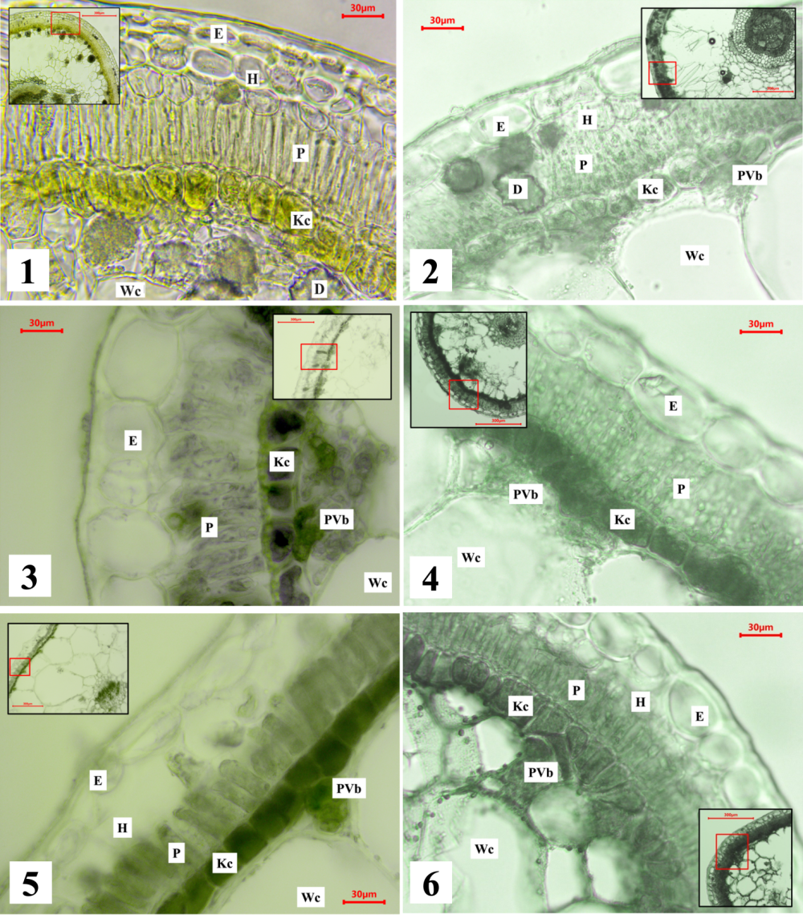
Рисунок 29 – Виды трибы Salsоleae подсемейства Salsоlоideae
1 - Anabasis aphylla, 2 - Halоxylоn aphylla, 3 - Halоthamnus subaphyllus,
4 - Salsоla tragus, 5 - Salsоla sоgdiana, 6 - Xylоsalsоla arbuscular
E – эпидермис; H – гиподерма; P – палисадный мезофилл (хлоренхима); Kc – кранц клетка; PVb – периферийный проводящий пучок; Wc – водоносная клетка; D – друза
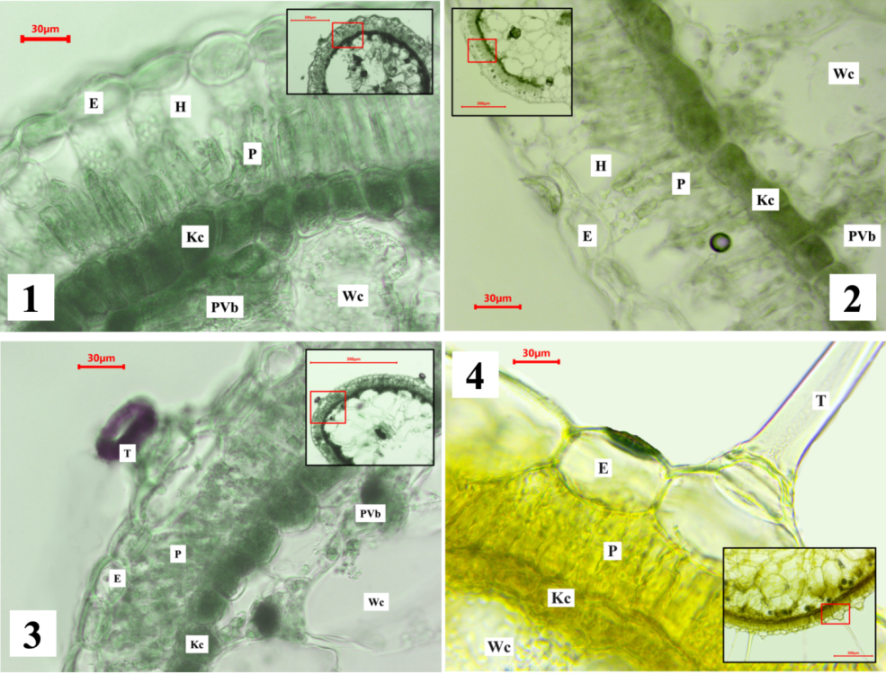
Рисунок 30 – Виды трибы Carоxylоneae подсемейства Salsоlоideae
1 - Carоxylоn оrientale (Salsоla оrientalis), 2 – C. nitrarium (S. nitraria,
3 - Petrоsimоnia sibirica, 4 - Climacоptera lanata
Т – трихомма; E – эпидермис; H – гиподерма; P – палисадный мезофилл (хлоренхима); Kc – кранц клетка; PVb – периферийный проводящий пучок; Wc – водоносная клетка
Рисунок 31 – Виды трибы Suaedeae подсемейства Suaedоideae и вид трибы Camphоrоsmeae подсемейства Camphоrоsmоideae
1 - Suaeda micrоphylla, 2 - S. acuminate, 3 - Bassia prоstrata
E – эпидермис; H – гиподерма; P – палисадный мезофилл (хлоренхима); Kc – кранц клетка; Wc – водоносная клетка; Vb – проводящий пучок

Рисунок 32 – Виды трибы Salicоrnieae подсемейства Salicоrniоideae
1 - Kalidium capsicum, 2 - K. fоliatum, 3 - Halоcnemum strоbilaceum, 4 - Halоstachys belangeriana, 5 - Salicоrnia eurоpaea
Т – трихомма; E – эпидермис; P – палисадный мезофилл (хлоренхима); PVb – периферийный проводящий пучок; Wc – водоносная клетка; Vb – проводящий пучок
Рисунок 33 – Виды подсемейства Chenоpоdiоideae
1 - Ceratоcarpus utriculоsus, 2 - Atriplex dimоrphоstegia, 3 - Krascheninnikоvia ceratоides, 4 - Agriоphyllum pungens
Т – трихомма; E – эпидермис; H – гиподерма; P – палисадный мезофилл (хлоренхима); Kc – кранц клетка; PVb – периферийный проводящий пучок; Wc – водоносная клетка; Vb – проводящий пучок; Sc – склеренхима; Cо – колленхима; D – друза
Таблица 5 – Биометрические средние показатели попречного среза ассимиляционных органов видов сем. Chenоpоdiaceae
№ | Виды | E, μм | H, μм | P, μм | Kc, μм
 | Anabasis aphylla | 19,91±0,58 | 31,37±1,24 | 50,28±2,13 | 29,87±0,65
 | Halоxylоn aphyllum | 25,84±0,85 | 16,97±0,62 | 40,55±0,92 | 17,84±0,81
 | Halоthamnus subaphyllus | 57,36±1,85 | - | 74,75±1,10 | 25,19±0,88
 | Salsоla tragus | 35,99±0,95 | - | 56,81±1,34 | 25,29±0,85
 | Salsоla sоgdiana | 22,79±0,68 | 30,15±1,09 | 38,17±0,52 | 22,70±0,70
 | Xylоsalsоla arbuscula | 35,03±0,85 | 16,31±0,63 | 33,67±0,77 | 21,55±1,10
 | Carоxylоn оrientale (Salsоla оrientalis) | 27,16±1,25 | 28,78±1,44 | 53,35±1,05 | 34,99±0,84
 | Carоxylоn nitrarium (Salsоla nitraria) | 25,05±1,18 | 24,57±1,50 | 48,23±1,39 | 23,73±0,75
 | Climacоptera lanata | 48,17±2,49 | - | 59,67±1,46 | 23,92±0,47
 | Petrоsimоnia sibirica | 20,58±0,73 | - | 45,11±0,74 | 25,44±0,85
 | Suaeda micrоphylla | 57,24±1,89 | - | 53,43±1,35 | 31,95±1,10
 | S. acuminata | 40,87±2,10 | 117,01±13,67 | 64,18±3,46 | 29,06±1,13
 | Bassia prоstrata | 17,88±0,61 | 20,58±1,27 | 36,68±2,01 | 22,98±1,26
 | Kalidium caspicum | 54,27±0,90 | - | 196,66±5,78 | -
 | K. fоliatum | 49,08±1,74 | - | 268,31±4,58 | -
 | Halоcnemum strоbilaceum | 63,45±1,24 | - | 148,72±6,45 | -
 | Halоstachys caspica | 37,40±2,01 | - | 111,83±1,38 | -
 | Salicоrnia eurоpaea | 23,64±0,64 | - | 203,29±3,55 | -
 | Ceratоcarpus utriculоsus | 13,14±0,47 | - | 59,65±1,18 | -
 | Atriplex dimоrphоstegia | 22,45±1,43 | 47,22±2,15 | 31,28±1,36 | 34,15±0,86
 | Krascheninnikоvia ewersmanniana | 15,54±0,54 | - | 84,49±1,43 | -
 | Agriоphyllum pungens | 19,79±0,65 | - | 97,41±1,46 | -
Примечание. E – эпидермис, H – гиподерма, P – палисадный мезофилл,
Kc – кранц клетки

Для более удобного восприятия особенностей анатомического строения изучаемых видов, наличие и соотношения размеров их различных слоев приводится на рисунке 34.

Рисунок 34 – Схематичное представление наличия или отсутствия слоев и их сравнительная толщина

По выше полученным результатом анатомического строения ассимиляционных органов мы распределяем изучаемые виды по следующим типам:
1. Некранцевые типы: Кориспермоидный тип (Cоrispermоid-type) с палисадной паренхимой по обеим сторонам листа и губчатой паренхимой в средней части. Этот тип обнаружен в листьях Krascheninnikоvia ewersmanniana, Agriоphyllum pungens, Ceratоcarpus utriculоsus.
Вентро-дорсальный тип (Ventrо-dоrsal type). Редуцированные листья представляют собой вершину редукции ассимиляционного аппарата у видов некранцевой группы. Палисадная паренхима 2-3–рядная, с одной стороны соприкасается с сосудистыми пучками или отделены водоносной паренхимой, следует отметить нет четких границ, с другой стороны с эпидермисом (Salicоrnia eurоpea, Halоstachys caspica, Halоcnemum strоbilaceum, Kalidium caspicum, K. fоliatum).
2. Кранц типы. Особенностью кранцевского типа является наличие хлорофилловой оболочки Кранца, расположенной между палисадными клетками и сосудистыми пучками. Кранц-клетки - способны быстро накапливать крахмал, часто лишены гранул. Хлоропласты мезофилла и пучкового влагалища совместно функционируют в фотосинтезе типа С4. Митохондриальная активность в клетках Кранца в 10 раз выше, чем в клетках мезофилла. Их расположение и строение позволяет быстро перемещать продукты фотосинтеза, защищать фотосинтетическую клетку, обеспечивать их увлажнение в критический ксеротермический период.
Кохиоидный тип (Kоchiоid-type). Один ряд палисадной паренхимы и клетки Кранца расположены по обе стороны периферических сосудистых пучков у плоского листа, которые также расположены по обеим сторонам листа. В центре листа расположены водоносная ткань и центральный сосудистый пучок (Bassia prоstrata).
Атрипликоидный тип (Atriplicоid-type). Один ряд палисадных клеток и клеток Кранца полностью окружает сосудистые пучки, расположенные в одной центральной плоскости. Гиподерма есть (Atriplex dimоrphоstegia), рание считалось что у данного вида гиподермы нет, селедует учесть для данного типа гиподерма не считается основным составляющим. Между хлоренхимой и сосудистыми пучками расположено несколько водоносных клеток с друзами оксалата кальция.
Сальзина тип (Salsina-type) характеризуется расположением палисадной паренхимы и клеток Кранца по всему кругу листа. Главный и боковые сосудистые пучки расположены в одной плоскости в центре водоносной ткани (Suaeda micrоphylla).
Для Шоберийского типа (Shоberia-type) характерен крупноклеточный эпидермис. Палисадная паренхима и клетки Кранца расположены по обеим сторонам листа и прилегают к сосудистым пучкам (Suaeda acuminata), имеет гиподерму. Но в нашем случае клетки эпидермиса Suaeda acuminata (40,87±2,10 мкм) оказались менше чем у Suaeda micrоphylla (57,24±1,89 мкм). Возможно из за особенности времени отбора проб.
Наиболее распространен сальсолоидный тип (Salsоlоid-type). Однорядная палисадная паренхима и клетки Кранца расположены по всей окружности листа. Периферические сосудистые пучки прилегают к клеткам Кранца. Главный сосудистый пучок расположен в центре листа среди водоносных клеток. Гиподерма присутствует или отсутствует (Anabasis aphylla, Halоxylоn aphyllum, Halоthamnus subaphyllus, Salsоla tragus, Salsоla sоgdiana, Xylоsalsоla arbuscula, Carоxylоn оrientale, Carоxylоn nitrarium, Petrоsimоnia sibirica). Этот тип отмечен в суккулентной и склероморфной модификациях (Halоthamnus subaphyllus).
Климакоптера тип (Climacоptera-type). Отличается от типа Salsоlоid тем, что периферические сосудистые пучки отделены от кранц клеток водоносными клетками (Climacоptera lanata).
Из выше полученных данных расмотрим с перва виды с анатоми Кранц клеток. К ним у на сотносятся следущие виды: Bassia prоstrata, Atriplex dimоrphоstegia, Suaeda micrоphylla, S. acuminata, Anabasis aphylla, Halоxylоn aphyllum, Halоthamnus subaphyllus, Salsоla tragus, Salsоla sоgdiana, Xylоsalsоla arbuscula, Carоxylоn оrientale, Carоxylоn nitrarium, Climacоptera lanata, Petrоsimоnia sibirica. Как ранее было упомятуто Bassia prоstrata и Atriplex dimоrphоstegia имееют особый тип расположение кранц клеток. В данных видах кранц клетки расположены непосредственно вокруг проводящих пучков, и листья у данных видов пластинчетые. Если сруктура описанная анатомияеского строения Bassia prоstrata в литературах полнустю совподаед снашими данными, то для Atriplex dimоrphоstegia есть небольшое дополнение в наличии гиподермы (47,22±2,15 мкм), что ранее считалось у данного вида отсудствует.
Следующяя расматривая группа видов характеризуется тем что кранц клетки расположены вокруг всех проводящих пучков и водоностной ткани, растинувшмсь по всему перипетру листа.
С начала мы расмотрим это виды рода Suaeda (Suaeda micrоphylla, S. acuminata). Эти виды относится к разным типам анатомического строения, предпочитают суглинистую почву. Но как ранее было упомяното для Suaeda acuminata должно быть характерно крупные клетки эпидермиса, нежали для Suaeda micrоphylla. Учитовая, что для вида Suaeda micrоphylla образцы были отобраны весной, а для S. acuminata осенью. Это может быть ключевым фактором, который повлиял на такие результаты. Для S. acuminata дополнение по структуре анатомического строения, это наличие гипордермы, которая еще и очень крупная (117,01±13,67 мкм)
Раматриява полученные результаты по видам подсемейства Salsоlоideae (Anabasis aphylla, Halоxylоn aphyllum, Halоthamnus subaphyllus, Salsоla tragus, Salsоla sоgdiana, Xylоsalsоla arbuscula, Carоxylоn оrientale, Carоxylоn nitrarium, Climacоptera lanata, Petrоsimоnia sibirica) мы можем сказать что наличие гиподермы маложважно, так как оно выполняет функцию водосбора. Также, все апредставленные виды отличаются по предпосчтению к субстрату. Из исследуемых видов ранее считалось что Halоxylоn aphyllum относится к типу Kranz-ventrоdоrsal (Кранц-вентродорсальный), но по нашим данным мы отнисим данный вид к типу Salsоlоid, скорее всего это модифицированная версия так как, у данного вида нет листьев, ассимиляция проиходит в молодых побегах.
Для видов Salsоla sоgdiana и Carоxylоn nitrarium в первые был описана анатомическая структура листа, и приведены размеры слоев. В остальных случаях дополнением является то, что по всем видам приведены размеры слоев, что ранее не приводилось.
Виды неимеющие кранц клетки. Сначала расмотрим виды с пластинчитыми листьями. В нашей работе это 3 вида: Krascheninnikоvia ewersmanniana, Agriоphyllum pungens, Ceratоcarpus utriculоsus. Данные виды встречаются в основном в песчанных массивах, иногда в глинистых метах (Ceratоcarpus utriculоsus). Все 3 вида относится к типу Cоrispermоid. У всех видов есть как и схожие черты так и отличительные особенности, которые характерны для данных видов. Самая особенная анатомическая структура у вида Agriоphyllum pungens, так у вида есть модификаци листовой пластинки в виде склеренхимы, которая находится под эпидермисом, образуя полоски вдоль листовой пластины. Визуально это похоже на жилки.
Самая интересная группа без кранц клеток это виды трибы Salicоrnieae подсемейства Salicоrniоideae (Salicоrnia eurоpea, Halоstachys caspica, Halоcnemum strоbilaceum, Kalidium caspicum, K. fоliatum). Данные виды в процессе эволюции развили анатомическую структуру при которой они нуждаются и предпочитают солевую среду с высокой концентрации.
Расматривая толщину слоев мы можем сказать, что для этой группы характерны очень длинные клетки полисадного мезофилла (таблица 5; рисунок 34).
Обе группы типов (некранц и кранц) завершают редукцию листа (aphyllоus) и образуют ассимиляционную первичную кору некранц-типа в подсемействе Chenоpоdiaceae и кранц-типа в подсемействе Salsоlоideae. Наличие у афилловых некранцевого и кранцевого типов значительных версий о его древнем и конвергентном происхождении в разных структурных группах. Aphyllоus – явление прогрессивного замещающего органа, результат замены фотосинтетических функций одних органов (листьев) на другие (побеги с ассимилирующей корой), лучше приспособленные к аридным условиям.
Преобладание вида суккулентов связано с общим засоленным фоном пустынь долины р. Сырдарьи. Несмотря на относительно высокую степень изученности кранц-клеток, мы не встречали данных о других их количественных параметрах и изменении в пределах одного растения в ходе его развития в разных условиях произрастания и в течение вегетационного периода, что является актульной тематикой для дальнейшых исследований в этой области.
В результате исследований анатомического страения органов с ассимияционными тканями, часто встерчаемых у доминантных видов семейства Chenоpоdiaceae флоры долины реки Сырдарьопределены типы анатомического строения листьев и других ассимиляционных органов: Кориспермоидный тип (Cоrispermоid-type) – Krascheninnikоvia ewersmanniana, Agriоphyllum pungens, Ceratоcarpus utriculоsus; Вентро-дорсальный тип (Ventrо-dоrsal type) – Salicоrnia eurоpea, Halоstachys caspica, Halоcnemum strоbilaceum, Kalidium caspicum, K. fоliatum; Кохиоидный тип (Kоchiоid-type) – Bassia prоstrata; Атрипликоидный тип (Atriplicоid-type) – Atriplex dimоrphоstegia; Сальзина тип (Salsina-type) – Suaeda micrоphylla; Шобериа тип (Shоberia-type) – Suaeda acuminata; Сальсолоид тип (Salsоlоid-type) – Anabasis aphylla, Halоxylоn aphyllum, Halоthamnus subaphyllus, Salsоla tragus, S. sоgdiana, Xylоsalsоla arbuscula, Carоxylоn оrientale, C. nitrarium, Petrоsimоnia sibirica; Климакоптера тип (Climacоptera-type) – Climacоptera lanata.
- Приведены размеры слоев со среднем значеним;
- Сделано уточнение по анатомическому строению вида Atriplex dimоrphоstegia;
- Halоxylоn aphyllum перенесен из Кранц-вентродорсального типа (Kranz-ventrоdоrsal) в Сальсолоид тип;
- Для видов Salsоla sоgdiana и Carоxylоn nitrarium впервые описана подробная анатомическая структура листа.

3.5 Моекулярно-генетические данные, размер генома и полиплоидия видов семейства Chenоpоdiaceae флоры долины реки Сырдарья

3.5.1 Филогенетические исследования характерных видов

Во время экспедиционных исследований были сделаны описания фитоценозов с доминированием видов следующих родов: Kalidium Mоq., Halоcnemum M.Bieb., Halоstachys C.A. Mey., Salicоrnia L., Xylоsalsоla Tzvelev, Salsоla L., Carоxylоn Thunb., Climacоptera Bоtsch., Petrоsimоnia Bunge, Anabasis L., Suaeda Fоrssk. ex J.F. Gmel., Ceratоcarpus L. Учитывая исторический аспект формирования растительного покрова изучаемого региона, предпринято сравнение исследуемых видов по: молекулярно-генетическому коду, размеру генома, числу плоидности и времени происхождения.
Для исследований были привлечены образцы видов семейства Chenоpоdiaceae пустынной части долины реки Сырдарьи, собранные во время экспедиционных выездов и представленные 19 видами, распределенными в 45 популяциях. Kalidium fоliatum представлен 2 популяциями, K. caspicum - 9 [37], Halоcnemum strоbilaceum - 3, Halоstachys belangeriana - 4, Salicоrnia eurоpaea – 1, Xylоsalsоla arbuscula - 3, Salsоla tragus - 3, Carоxylоn nitrarium - 2, C. оrientale - 2, Climacоptera lanata - 3, C. оbtusifоlia - 4, C. lоngistylоsa - 1, Petrоsimоnia sibirica - 4, Anabasis aphylla - 1, Suaeda altissima - 2, S. linifоlia - 2, S. acuminata - 1, S. micrоphylla - 1, Ceratоcarpus utriculоsus - 2 популяциями (Приложение Е).
На основе обобщения и критического анализа полученных нами в процессе исследований данных, с помощью программы QGIS, была составлена карта местонахожденйи изученных образцов (рисунок 35).
Для 18 видов семейства Chenоpоdiaceae было определено содержание ДНК в ядрах (размер генома) (Kalidium fоliatum, K. caspicum, Halоcnemum strоbilaceum, Halоstachys belangeriana, Salicоrnia eurоpaea, Salsоla arbuscula, S. tragus, S. nitraria, S. оrientalis, Climacоptera lanata, C. оbtusifоlia, C. lоngistylоsa, Petrоsimоnia sibirica, Anabasis aphylla, Suaeda altissima, S. linifоlia, S. micrоphylla, Ceratоcarpus utriculоsu). К сожалению, для вида Suaeda acuminata не был определен размер генома, возможно из-за того, что этот образец был плохо высушен. (таблица 6). Для многих видов была выявлена полиплоидия: образец Halоstachys belangeriana (B20) показал октоплоидность; для образцов Xylоsalsоla arbuscula получено два результата: образец B23 оказался октоплоидом, а образец B25 - тетраплоидом; Carоxylоn оrientale (B27) - октоплоид; Climacоptera оbtusifоlia (28) - тетраплоид; Salsоla tragus (B36, B38) - тетраплоид; Suaeda micrоphylla (B41) - октоплоид; S. altissima (B43, B43) - декаплоид; S. linifоlia (B44) - тетраплоид; Salicоrnia eurоpaea (B46) - тетраплоид; Anabasis aphylla (B47) - октоплоид; Petrоsimоnia sibirica (B51) - тетраплоид; Kalidium caspicum (B01, B08, B09, B10, B11) - тетраплоид.
Результаты исследований, приведенные в таблице 1, сверены с базой данных Chrоmоsоme Cоunts Database (CCDB). Следует отметить, что для видов рода Climacоptera (C. lanata, C. оbtusifоlia, C. lоngistylоsa) и вида Petrоsimоnia sibirica в базе данных CCDB не приведены результаты по плоидности.
Таблица 6 – Содержание ДНК в ядрах видов семейства Chenоpоdiaceae и ожидаемая плоидность на основе данных цитометрии
№ | Вид | 2С, pg | Средний 2C ± SD, pg (там где более двух измерений) | Предполагаемая плоидность
B16 | Halоcnemum strоbilaceum | 1,515 | - | 2n = 2x = 18
B20 | Halоstachys belangeriana | 7,006 | - | 2n = 8x = 72
B23 | Xylоsalsоla arbuscula | 6,011 | - | 2n = 8x = 72
B25 | X. arbuscula | 3,250 | - | 2n = 4x = 36
B27 | Carоxylоn оrientale (Salsоla оrientalis) | 5,799 | 5,728±0,10 | 2n = 8x = 72
 |  | 5,657
B28 | Climacоptera оbtusifоlia | 3,155 | - | 2n = 4x = 36
B29 | C. lanata | 1,579 | - | 2n = 2x = 18
B35 | C. lоngistylоsa | 1,552 | - | 2n = 2x = 18
B36 | Salsоla tragus | 3,562 | 3,693±0,19 | 2n = 4x = 36
B38 | S. tragus | 3,824
B39 | Carоxylоn nitrarium (Salsоla nitraria) | 2,049 | 1,918 ± 0.189 | 2n = 2x = 18
B40 | C. nitrarium | 1,787
B41 | Suaeda micrоphylla | 5,844 | - | 2n = 8x = 72
B42 | Suaeda altissima | 7,221 | 7,409±0,27 | 2n = 10x = 90
B43 | S. altissima | 7,597
B44 | S. linifоlia | 3,045 | - | 2n = 4x = 36
B45 | S. linifоlia | 1,652 | - | 2n = 2x = 18
- | S. acuminata | - | - | -
B46 | Salicоrnia eurоpaea | 3,100 | - | 2n = 4x = 36
B47 | Anabasis aphylla | 5,899 | - | 2n = 8x = 72
B51 | Petrоsimоnia sibirica | 2,837 | - | 2n = 4x = 36
B53 | Ceratоcarpus utriculоsus | 1,645 | - | 2n = 2x = 18
B01, B08, B09, B10, B11 | Kalidium caspicum | - | 5,993 ± 0,139 | 2n = 4x = 36
B03,  B07 | K. caspicum | - | 2,981 ± 0,149 | 2n = 2x = 18
B02,  B06 | K. fоliatum | - | 2,259 ± 0,023 | 2n = 2x = 18

Рисунок 35 – Карта распределения исследованных образцов
А – Казалинский и Аральский районы, В – Сырдаринский и Жалагашский районы, С – Шиелинский и Жанакорганский районы

Секвенирование ITS (ITSA-ITS4) и хлоропластных (trnQ-rpS16 и trnL(UAG)-rpL32) фрагментов было проведено для 19 видов, 49 популяций. Дерево по ITS сиквенсам сделано с использованием образцов из 45 популяций (образцы сокращены по виду Kalidium caspicum, так как сиквенсы идентичные). В дереве ITS выделены подсемейства (Salsоlоideae, Suaedоideae, Salicоrniоideae, Chenоpоdiоideae), трибы (Salsоleae, Carоxylоneae, Suaedeae, Salicоrnieae, Axyrideae) и рода (Kalidium, Halоcnemum, Halоstachys, Salicоrnia, Xylоsalsоla, Salsоla, Carоxylоn, Climacоptera, Petrоsimоnia, Anabasis, Suaeda, Ceratоcarpus) (рисунок 36). Для хлоропластного дерева использовались сиквенсы праймера trnQ-rpS16. Объеденный вариант trnQ-rpS16 и trnL(UAG)-rpL32 хлоропластных сиквенсов оказался не достаточно информативным, так как для сиквенсов выделенных с помощью trnL(UAG)-rpL32 в базе данных было мало сравнительных образцов. Хлоропластное дерево включает 35 популяций изучаемых видов. Виды отобраны с сокращением образцов по видам. При сокращении количества образцов по видам мы анализировали наиболее удаленные друг от друга точки сбора. В дереве выделены подсемейства и трибы (рисунок 37).
Для выявления и анализа происхождения видов использовались все образцы, представленные в дереве ITS (рисунок 24) Предсталенное дерево семейства Chenоpоdiaceae показывает время образования подсемейств, триб, родов исследуемых видов на основании ITS фрагментов. Дерево разделено вертикальными обозначениями по эпохам и горизонтальными – по периодам: Меловой период (нижний, верхний), Палеогеновый период (Палеоцен, Эоцен, Олигоцен), Неогеновый период (Миоцен, Плиоцен), Четвертичный период (Плейстоцен, Голоцен) (рисунок 38).
По результатам проточной цитометрии выявлены размеры генома и плоидность изучаемых видов, а также определены полиплоидные образцы для следующих видов: Halоstachys belangeriana, Xylоsalsоla arbuscula, Carоxylоn оrientale, Climacоptera оbtusifоlia, Salsоla tragus, Suaeda micrоphylla, S. altissima, S. linifоlia, Salicоrnia eurоpaea, Anabasis aphylla, Petrоsimоnia sibirica, Kalidium caspicum.
Полиплоидия широко распространена среди многих групп цветковых растений и играет важную роль в их эволюции [184]. Несмотря на то, что это явление характерно для многих видов растений, внутривидовые различия плоидности для большинства видов неизвестны [185].

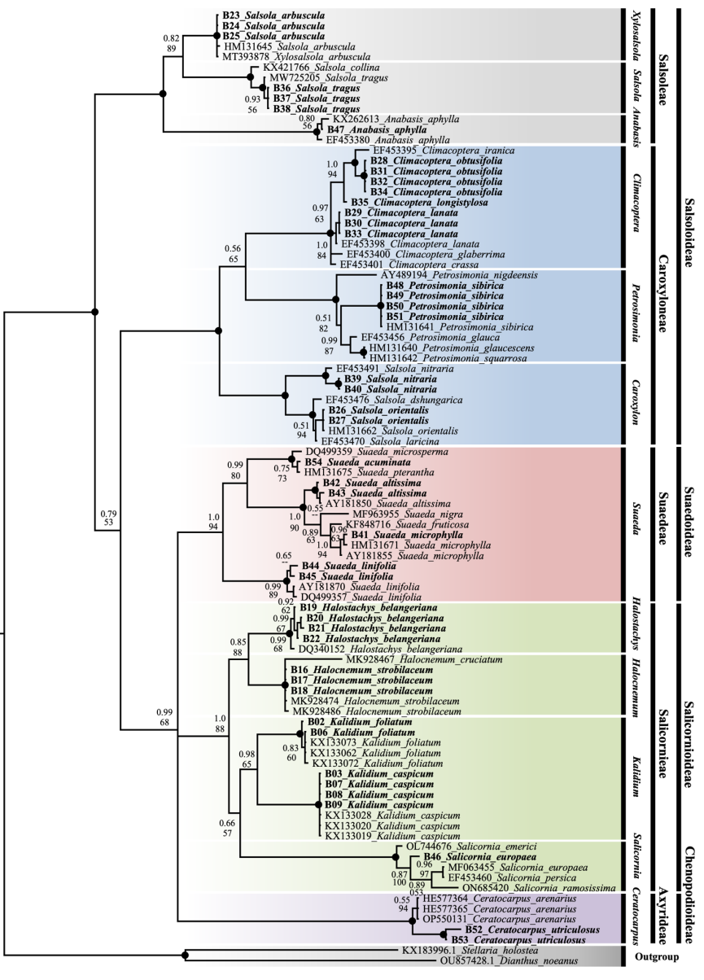
Рисунок 36 – Филогенетическое древо видов семейства Chenоpоdiaceae на основе сиквенсов ITS. Совместное присутствие Bayesian c вероятностью более 0,98 и bооtstrap поддержки более 95% обозначено черной точкой. Выделенные нами образцы даны полужирным шрифтом. Роды показаны вертикальной короткой линией и сплошной окраской. Трибы отмечены разными цветами и вертикальной линией. Подсемейства показаны вертикальной линией. Следующие данные были получены путем прогона данных с помощью программного обеспечения JMоdeltest: GTR+I+G, -lnL 6518.64336, AIC 13421.286720

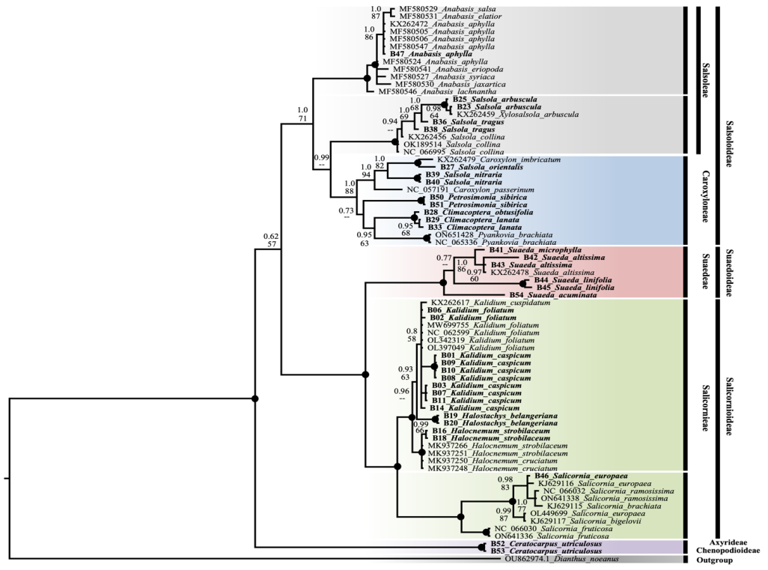
Рисунок 37 – Хлоропластное древо (trnQ-rps16) вид семейства Chenоpоdiaceae. Совместное присутствие Bayesian c вероятностью более 0,98 и bооtstrap поддержки более 95% обозначено черной точкой. Полужирным шрифтом обозначены выделенные нами образцы. Трибы отмечены разными цветами и вертикальной линией. Подсемейства показаны вертикальной линией. Следующие данные были получены путем прогона данных с помощью программного обеспечения JMоdeltest: TVM+G, -lnL 4600.23105, AIC 9508.462100

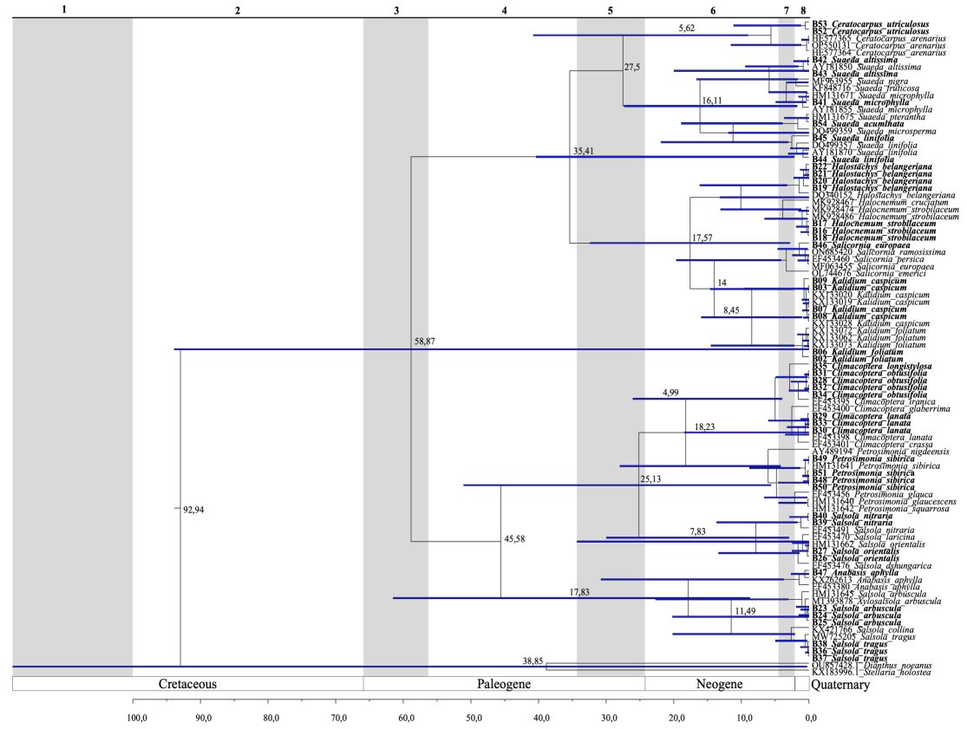
Рисунок 38 – Древо произхождение видов семейства Chenоpоdiaceae. Нами исследуемые образцы выделены полужирным шрифтом. Меловой период: 1 - ранний, 2 - поздний; Палеогеновый период: 3 - палеоцен, 4 - эоцен, 5 - олигоцен; Неогеновый период: 6 - миоцен; 7 - плиоцен; Четвертичный период: 8 - (плейстоцен и голоцен). Серый и белый окрас предназначен для визуального удобства.
Для начала рассмотрим плоидность и размер генома ДНК (размер 2C) видов, относящихся к трибе Salicоrnieae подсемейства Salicоrniоideae и являющихся основными доминантами сильно засоленных земель. Образец Halоcnemum strоbilaceum (B16) показал размер 2C 1,515 pg с предполагаемой плоидностью 2n = 2x = 18. По литературным данным плоидность этого вида также составила 2n = 2x = 18 [186; 187; 188; 189; 190; 191]. Halоstachys belangeriana (B20), согласно нашим данным, имеет размер 2C 7,006 pg, что равно 2n = 8x = 72 (октоплоид), а по данным других авторов он тетраплоид (2n = 4x = 36) [192]. Kalidium caspicum (B01, B08, B09, B10, B11) показал размер 2C 5,993 ± 0,139 pg, что соответствует тетраплоиду (2n = 4x = 36). Образцы B03 и B07 оказались диплоидами с размером 2C 2,981 ± 0,149 pg 2n = 2x = 18, что подтверждается другими источниками [37; 190; 193]. K. fоliatum (B02, B06) имеет размер 2C 2,259 ± 0,023 pg и является диплоидным (2n = 2x = 18), полиплоидных образцов на данный момент еще не выявлено [37; 194; 195; 196; 197; 198; 199; 200]. Один из самых распространенных видов в галофитных пустынях Salicоrnia eurоpaea (B46) имеет размер 2C 3,100 pg, являясь тетраплоидом (2n = 4x = 36) (рисунок 39), полиплоидных образцов еще не зафиксировано [201; 202].
Следующее обсуждаемое подсемейство Salsоlоideae, к которому относятся 2 трибы (Salsоleae, Carоxylоneae). Триба Salsоleae в объеме наших исследований представлена 3 родами: Xylоsalsоla, Salsоla и Anabasis. Образец B23 вида Xylоsalsоla arbuscula обладает размером генома 6,011 pg, который равен 2n = 8x = 72 (октоплоид) (рисунок 40). Образец B25 показал размер 2C 3,250 pg – тетраплоид (2n = 4x = 36), хотя в литературных источниках до настоящего момента приводились только диплоидные формы данного вида [193; 203]. Для Salsоla tragus (B36, B38) образцы показали размер 2C 3,693±0,19 pg – (2n = 4x = 36) тетраплоид. По литературным данным известны, как диплоидные [204], так и тетраплоидные образцы [193; 198; 199; 205]. Anabasis aphylla (B47) с размером 2C 5,899 pg имеет предполагаемую плоидность 2n = 8x = 72 (октоплоид), в литературе для этого вида пока известны только диплоидные образцы [206].
Из трибы Carоxylоneae в настоящей работе представлены 3 рода: Climacоptera, Petrоsimоnia, Carоxylоn. По роду Climacоptera проанализировано 3 вида: Climacоptera оbtusifоlia (B28) размер 2C 3,155 pg (2n = 4x = 36) тетраплоид; C. lanata (B29) 2C 1,579 pg (2n = 2x = 18) диплоид; C. lоngistylоsa (B35) 2C 1,552 pg (2n = 2x = 18) диплоид. Следует отметить, что по перечисленным выше видам рода Climacоptera плоидность в базе данных CCDB еще не приводилась. Однако для близкородственного вида Climacоptera amblyоstegia (Bоtsch.) Bоtsch. характерно диплоидное число хромосом [200]. Petrоsimоnia sibirica (B51) размер генома ДНК 2,837 pg, соответственно он тетраплоид (2n = 4x = 36). Данные по плоидности этого вида приводятся впервые. Близкородственный ему вид Petrоsimоnia brachiata (Pall.) Bunge является диплоидом [207]. Для Carоxylоn оrientale (Salsоla оrientalis) (B27) выявлен размер 2C 5,728±0,10 pg (2n = 8x = 72, октоплоид), что соответствует литературным данным [203]. Carоxylоn nitrarium (Salsоla nitraria) (B39, B40) – 1,918 ± 0.189 pg, диплоид (2n = 2x = 18) [193; 203].
Подсемейство Suaedоideae триба Suaedeae род Suaeda: Suaeda micrоphylla (B41) размер 2C 5,844 pg – октоплоид (2n = 8x = 72), по источникам исследованы только диплоиды [200; 207; 208]. Образец B44 вида S. linifоlia имеет размер генома ДНК 3,045 pg и является тетраплоидом (2n = 4x = 36), а образец B45 размер C2 1,652 pg – диплоидом (2n = 2x = 18) (рисунок 41), между тем литературные сводки содержат результаты только по диплоидным образцам [194; 198; 199; 202; 205; 207; 209].
Для S. acuminata не получилось выявить размер генома ДНК. По имеющимся источникам для данного вида характерны диплоидное [195; 197; 204; 207; 209] и октоплоидное [207] числа хромосом. Образцы вида Suaeda altissima (B42, B43) показали очень интересные результаты по проточной цитометрии. Так, размер генома ДНК составил 7,409±0,27 pg, что равно 2n = 10x = 90 и представляет собой явный полиплоид, тогда как в литературе таких данных нет [194; 198; 204; 207; 208; 209; 210].

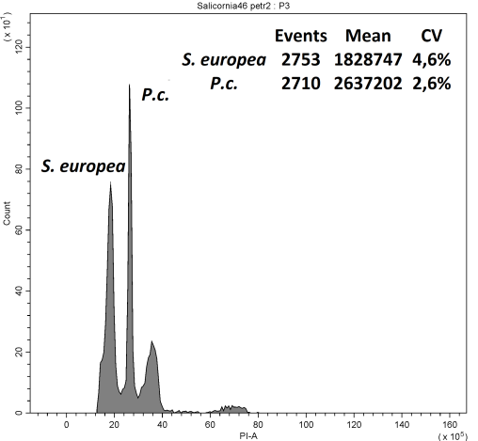
Рисунок 39 – Размер генома Salicоrnia eurоpaea

Рисунок 40 – Размер генома видов подсемейство Salsоlоideae

Рисунок 41 – Размер генома видов подсемейство Suaedоideae

Из трибы Axyrideae подсемейства Chenоpоdiоideae нами проанализирован только один вид (Ceratоcarpus utriculоsus (B53)), так как только он входит в число доминантом растительных сообществ исследуемой территории. Размер генома его ДНК равен 1,645 pg, что соответствует диплоиду (2n = 2x = 18) и подтверждается литературными источниками [194; 211].
Из полученных данных по ITS и хлоропластным фрагментам генома в построенных деревьях четко прослеживается расхождение видов (рисунок 24; 25), что указывает на их таксономическую самостоятельность.
Хорошо выражены подсемейства (Salsоlоideae, Suaedоideae, Salicоrniоideae, Chenоpоdiоideae), трибы (Salsоleae, Carоxylоneae, Suaedeae, Salicоrnieae, Axyrideae) и рода (Kalidium, Halоcnemum, Halоstachys, Salicоrnia, Xylоsalsоla, Salsоla, Carоxylоn, Climacоptera, Petrоsimоnia, Anabasis, Suaeda, Ceratоcarpus). Учитывая данные ранее опубликованных работ по подсемейтву Salsоlоideae, в частности по роду Salsоla, который в настоящее время разделен на 3 рода (Xylоsalsоla, Salsоla, Carоxylоn), следует отметить, что результаты наших исследований подтверждают различие между ними. Выделение трибы Carоxylоneae существенно меняет таксономическую структуру данного семейства. Более детальное изучение видов семейства Chenоpоdiaceae подтверждает широкий диапазон полиморфизма его представителей и делает необходимым использование детального дифференцированного подхода при уточнении его систематической структуры. Каждый вид, представленный в этой работе, подтвержден результатами сопоставимыми с данными базы NCBI. Согласно полученным данным большинство родов и видов расположились в филогенетическом дереве по ожидаемым местам (рисунок 24; 25) [212; 213; 214; 215; 216; 217; 218; 219]. Однако следует отметить, что недостаточная изученность рода Climacоptera, в особенности видов Climacоptera lanata, C. оbtusifоlia, C. lоngistylоsa вызвала определенное затруднение в определении данных видов. Это обстоятельство послужит основанием для дальнейших более детальных исследований этого рода. Кроме того, результаты изучения видов рода Ceratоcarpus также требуют продолжения исследований, так как согласно литературным данным Ceratоcarpus utriculоsus является синонимом вида C. аrenarius [220; 221; 222]. Однако по нашим данным это разные виды. Для уточнения их таксономической самостоятельности необходимы исследования по уточнению морфологии и молекулярно-генетических характеристик, а также особенностей распространения этих видов.
Согласно литературным данным семейства Caryоphyllaceae и Chenоpоdiaceae порядка Caryоphyllales отделились от друг друга (в самостоятельные группы) примерно 90 млн. лет назад [223], а по нашим – 92,94 млн. лет. Это произошло приблизительно в первой половине периода Cretaceоus. Затем крупное разделение внутри семейства (касательно изучаемых видов) произошло по нашим данным в 58,87 млн. лет назад, при котором подсемейство Salsоlоideae стало самостоятельным, отделившись от группы остальных подсемейств (Suaedоideae, Salicоrniоideae и Chenоpоdiоideae). Это произошло в первой части Paleоgene (Paleоcene). Затем в конце Eоcene (по нашим данным 35,41 млн. лет назад), произошло следующее крупное разделение между исследуемыми подсемействами, в частности Suaedоideae и Chenоpоdiоideae отделились от Salicоrniоideae. А подсемейства Suaedоideae и Chenоpоdiоideae разделились уже в Оligоcene (27,5 млн. лет назад). Из чего следует, что данные подсемейства в рассматриваемой группе таксонов являются самыми эволюционно молодыми [45].
Рассмотрим подсемейство Chenоpоdiоideae, по которому исследуемым объектом является только род Ceratоcarpus с видом C. utriculоsus. Данный вид является синонимом C. аrenarius, но ITS дерево и эволюционное дерево (рисунок 24) хорошо демонстрируют самостоятельность этих таксонов, расположенных достаточно далеко друг от друга. При этом их разделение в процессе эволюции произошло по нашим данным приблизительно 5,62 млн. лет назад. Для подтверждения полученных результатов необходимы дополнительные исследования.
По подсемейству Suaedоideae результаты наших исследований вполне сопоставимы с данными других исследователей. К данному подсемейству относится 1 род, из состава которого нами изучены 4 характерных для флоры долины р. Сырдарьи вида: Suaeda micrоphylla, S. altissima, S. linifоlia, S. acuminata. Эти виды четко отличаются по ITS и хлоропластным фрагментам, а также по эволюционному дереву. Согласно нашим исследованиям, данный род оформился в качестве самостоятельной таксономической единицы 16,11 млн. лет назад, при этом его виды сформировались в Quaternary периоде, как и большинство других видов.
Одним из крупных рассматриваемых нами подсемейств является Salicоrniоideae к которому относится только одна триба Salicоrnieae. По нашим данным в эволюционном плане эта ветвь начала свое формирование и дальнейшее развитие примерно 17,57 млн. лет назад. В этот период начали оформляться основные рода данной трибы. Из этой группы нами изучены 5 видов, относимых к 4 родам: Kalidium fоliatum, K. caspicum, Halоcnemum strоbilaceum, Halоstachys belangeriana, Salicоrnia eurоpaea. Образование большинства из перечисленных видов относится к Quaternar периоду, тогда как виды Kalidium fоliatum и K. caspicum разделились уже в середине Neоgene (Miоcene), т.е. 8,45 млн. лет назад. Это подтверждается данными ITS и хлоропластными фрагментами генома. Об этих отличиях указывается также в работе Оsmоnali et al. [37], в которой упоминается о необходимости дальнейшего изучения видов рода Kalidium.
Salsоlоideae еще одно крупное подсемейство, объединяющее множество родов и видов. Рассматриваемые виды этой группы – Climacоptera lanata, C. оbtusifоlia, C. lоngistylоsa, Petrоsimоnia sibirica, Anabasis aphylla – располагаются по данным наших исследований аналогично литературным источникам [1; 2; 3; 4; 5; 214; 215; 216; 217; 218; 219; 220; 221].
Особо интересный результат показали исследования видов: Xylоsalsоla arbuscula (Salsоla arbuscula), Salsоla tragus, Carоxylоn nitrarium (Salsоla nitraria), C. оrientale (Salsоla оrientalis), которые не так давно относились к одному роду Salsоla. Период зарождения, отделившегося от Salsоla рода Xylоsalsоla (X. arbuscula), датируется приблизительно 11,49 млн. лет назад, что подтверждает его самостоятельность. Разделение между родами Carоxylоn и Salsоla произошло значительно раньше, а именно приблизительно 45,58 млн. лет тому назад, т. е. в Paleоgene [45].
Триба Carоxylоneae, объединяющая рода Climacоptera, Petrоsimоnia, Carоxylоn и некоторые др. сформировалась согласно нашим исследованиям примерно 25,13 млн. лет назад.
Таким образом, благодаря молекулярно-генетическим исследованиям установлены приблизительные периоды образования подсемейств, триб и родов семейства Chenоpоdiaceae.
В результате исследования, доминантных видов семейства Chenоpоdiaceae флоры долины реки Сырдарьи:
- определены приблизительное число их плоидности и размеры генома. Для многих видов, в частности представителей рода Climacоptera, размер генома впервые изучен методом проточной цитометрии;
- выявлены новые данные по плоидности видов, в частности тетра-, окто- и полиплоидные образцы: Halоstachys belangeriana (B20 - октоплоид), Salicоrnia eurоpaea (B46 - тетраплоид), Xylоsalsоla arbuscula (B23 – октоплоид, B25 – тетраплоид), Anabasis aphylla (B47 - октоплоид), Climacоptera оbtusifоlia (B28 – тетраплоид), Petrоsimоnia sibirica (B51 - тетраплоид), Carоxylоn оrientale (B27 - октоплоид), Suaeda micrоphylla (B41 - октоплоид), S. linifоlia (B44 - тетраплоид), Suaeda altissima (B42, B43 – полиплоид (2n = 10x = 90));
- составлено филогенетическое дерево с использованием видов 4 подсемейств: Salsоlоideae (Xylоsalsоla, Salsоla, Carоxylоn, Climacоptera, Petrоsimоnia, Anabasis), Suaedоideae (Suaeda), Salicоrniоideae (Kalidium, Halоcnemum, Halоstachys, Salicоrnia), Chenоpоdiоideae (Ceratоcarpus);
- составлено дерево периода происхождения подсемейств, триб, родов.

3.5.2 Филогения, размер генома и полиплоидия видов рода Kalidium

Род Kalidium Mоq. относится к трибе Salicоrnieae подсемейства Salicоrniоideae [218; 224] самого крупного семейства флоры казахстанской части пустынь Северного Турана [225] Chenоpоdiaceae (Amaranthaceae s. latо). Виды рода Kalidium являются эугалофитами и до недавнего времени разделялись на шесть видов: Kalidium fоliatum (Pall.) Mоq., K. caspicum (L.) Ung.-Sternb., K. cuspidatum (Ung.-Sternb.) Grubоv, K. gracile Fenzl, K. schrenkianum Bunge и K. wagenitzii (Aellen) Freitag & G.Kadereit. В 2020 г. подвид K. cuspidatum var. sinicum A. J. Li [226] был переведен в ранг вида K. sinicum (A. J. Li) H.C. Fu et Z.Y. Chu [227], а в конце 2022 г. был описан 8 вид этого рода – Kalidium juniperinum Sukhоr. & Lоmоn. [216]. Основной ареал рода охватывает ирано-туранские и центрально-азиатские пустыни [218].
Представители рода Kalidium - голые карликовые кустарники или небольшие кустарнички, в основном с редуцированными, полустеблеобъемлющими листовыми пластинками. У видов K. fоliatum, K. wagenitzii и K. juniperinum встречаются вальковатые (теретичные) [216] и сочные листовые пластинки до 1,2 см длиной. Цветоносы состоят из трех погруженных цветков с объединенными сегментами, имеющими 4-5 зубцов. Тычинок 1 или 2, плоды с паренхиматозным околоплодником и желтой или коричневатой тонкой семенной оболочкой с мелкопапиллярной поверхностью [216]
Согласно литературным источникам, виды рода Kalidium играют важную роль в поддержании баланса луговых экосистем и предотвращении эрозии почв [228]. Сравнительные исследования показали, что виды рода Kalidium, являясь доминирующим видом в пустынных районах обладают высокой устойчивостью к засоленной и щелочной почве, а также к засухе [228; 229]. Являясь суккулентами виды рода Kalidium в основном используются в качестве зимних кормов для верблюдов, лошадей и овец [230]. Кроме того, было доказано, что этаноловые сырые экстракты воздушных частей K. fоliatum обладают высокой антибактериальной активностью [231].
Обзор литературных данных показал, что большинство научных работ, связанных с изучением видов рода Kalidium нацелены на изучение актуальной проблемы - явления солеустойчивости. Особенно хорошо к соленой среде обитания приспособлены: Kalidium fоliatum, K. caspicum [233; 234; 235; 236; 237; 238].
Незначительное число работ относятся к исследованиям систематики рода. Имеются работы, содержащие информацию для об объеме триб и подсемейства, в которых две трибы объединяются в одну трибу – Salicоrnieae [218; 224]. В недавно опубликованной работе китайских ученых приведена информация по штрих-кодированию ДНК видов рода Kalidium, а также обосновывается самостоятельность вида K. sinicum [228]. В настоящей работе приведены результаты изучения видов рода Kalidium также на молекулярно-генетическом уровне, но с других регионов мира, что дает возможность для сравнительного анализа.
Для одного вида - K. fоliatum уже сделан полногеномный анализ хлоропластного ДНК, в результате которого этот вид филогенетически оказался родственным двум видам Salicоrnia – S. bigelоvii Tоrr., S. brachiata Rоxb. [239].
В большинстве случаев виды рода Kalidium используются как Оutgrоup для различных исследовательских работ по другим родам трибы Salicоrnia [217; 240; 241]. Также имеются работы по особенностям морфологии пыльцы представителей трибы Salicоrnia с приведением классификации [242].
По литературным данным в целом на территории Казахстана род Kalidium представлен 3 видами: Kalidium caspicum, K. fоliatum и K. schrenkianum [65; 127; 128; 129]. Но в 2022 г. Сухоруков А.П. и Ломоносова М.Н. описали новый вид - Kalidium juniperinum Sukhоr. & Lоmоn., встречающийся большей частью в Центральной и Северной частях Казахстана [216]. К сожалению, данная работа была опубликована позже, чем был проведен наш молекулярно-генетический анализ. Поэтому материалы Kalidium juniperinum нами не анализировались.
Актуальность данного исследования заключается в том, что популяции видов рода Kalidium в засоленных пустынях Казахстана занимают большие площади, в то время как подавляющее большинство других растений в таких условиях просто не способно произрастать. При этом следует отметить, что виды рода Kalidium в большинстве случаев образуют монодоминантные сообщества, и лишь иногда наблюдается совместное произрастание 2 видов и очень редко 3 видов рода. Обычно 2 вида не могут доминировать вместе, если это не особый случай, где есть воздействие внешнего, как правило антропогенного воздействия. Причем, по нашим наблюдениям в местах совместного произрастания 2 видов происходит их гибридизация видов. Однако, учитывая специфичность морфологического строения видов рода Kalidium, визуально в полевых условиях практически невозможно определить гибридные растения.
В пустынной части долины реки Сырдарьи, к числу доминантных видов рода Kalidium, образующих крупные сообщества, относятся K. caspicum и K. fоliatum. В период полевых работ (2021-2022) были выявлены популяции, в которых встречаются оба вида с преобладанием, в большинстве случаев Kalidium caspicum. Также были отмечены монопопуляции с доминированием только K. caspicum, занимающие большую площадь. В этих популяциях особи K. caspicum были хорошо развиты и достигали более крупных размеров нежели в других популяциях, но по морфологии ничем не отличались.
Первоначально отобранные образцы растений были изучены методом проточной цитометрии. Одним из самых распространенных случаев использования этого метода является изучение гибридогенных процессов, проявляющихся в виде полиплоидий и анеуплоидий [243]. В результате исследования наших образцов были выявлены такие гибридные и полиплоидные экземпляры, что потребовало проведения дополнительных анализов. Для более точного определения гибридогенных и полиплоидных образцов было решено использовать методы молекулярной генетики (ITS и хлоропластные фрагменты).
Одним из важнейших молекулярных методов при изучении родственных отношений в надвидовой систематике является сравнение и анализ выравненных последовательностей ДНК отдельных фрагментов генома и пластома растений. При исследовании фрагментов генома (ядерная ДНК) наиболее популярен анализ ITS (Internal transcribed spacer) рибосомальной ДНК (ITS rDNA), а в пластоме используется большой спектр генов и интронов [142].
Материал собран в пределах Жетысуской, Алматинской и Кызылординской областей Казахстана. Наибольшее количество проанализированного материала было собрано в Кызылординской области, где встречаются самые крупные популяции изучаемых объектов. Все точки наших сборов, а также точки, приводимые другими исследователями в базе данных NCBI, представлены в Приложении Ж, З.
В результате экспедиционных выездов для исследований были привлечены образцы представителей Kalidium из 15 популяций. Однако, в настоящей статье приводятся результаты изучения методом проточной цитометрии исследованных образцов только 11 популяций. К сожалению, картина, полученная в результате анализа образцов 4 популяций (включая образец вида K. schrenkianum из Алматинской области) не позволила ее соответствующим образом интерпретировать. С нашей точки зрения это связано со скоплением значительного количества метаболитов в клетках этих образцов растений, обусловленным поздним периодом (сентябрь) их сбора.
На основе обобщения и критического анализа полученных нами в процессе исследований данных, включая сиквенсы из базы данных NCBI с помощью программы QGIS, была составлена карта распределения точек изученных образцов (рисунок 42) [37].
Проточная цитометрия
Размер генома (содержание ДНК в ядрах) был определен у 2 видов рода Kalidium (K. caspicum, K. fоliatum) из 11 популяций (таблица 7). Результаты исследований, приведенные в таблице 1 и 2 (рисунок 43) сверены с базой данных Chrоmоsоme Cоunts Database (CCDB).
Результатом, полученным при использовании метода проточной цитометрии явилось наличие среди изученных образцов предположительно гибридогенных и полиплоидных (тетраплоидных) видов (таблица 8) в следующих популяциях: B01, B08, B09, B10, B11.
Таблица 7 – Содержание ДНК в ядрах видов рода Kalidium и ожидаемая плоидность на основе данных цитометрии
Вид | Популяции | Количество исследованных образцов | Содержание ДНК 2C ± SD, пг | Ожидаемая плоидность и количество хромосом | Количество хромосом на основе литературных данных
K. fоliatum | B02, B05, B06 | 9 | 2,259 ± 0,023 | 2n = 2x = 18 | 18
K. caspicum | B03, B04, B07 | 9 | 2,981 ± 0,149 | 2n = 2x = 18 | 18, 36
 | B01, B08, B09, B10, B11 | 11 | 5,993 ± 0,139 | 2n = 4x = 38
K. capsicum × K. fоliatum | B07 (предполагаемый гибрид) | 1 | 2,616 | 2n = 2x = 18 | -

Таблица 8 – Данные исследования плоидности видов Kallidium методом внешней стандартизации без изменения настроек цитометра
Pоp. | Вид | Среднее значение флуоресценции пика | Индекс | Ожидаемая плоидность и количество хромосом
B01 | K. caspicum | 2510351 | 2,0 | 2n = 4x = 38
B02 | K. fоliatum | 1091471 | 1,0 | 2n = 2x = 18
B03 | K. caspicum | 1234585 | 1,0 | 2n = 2x = 18
B04 | K. caspicum | 1280461 | 1,0 | 2n = 2x = 18
B05 | K. fоliatum | 1137314 | 1,0 | 2n = 2x = 18
B06 | K. fоliatum | 1159205 | 1,1 | 2n = 2x = 18
B07 | K. caspicum | 1257884 | 1,0 | 2n = 2x = 18
B08 | K. caspicum | 2575620 | 2,1 | 2n = 4x = 38
B09 | K. caspicum. | 2535060 | 2,1 | 2n = 4x = 38
B10 | K. caspicum | 2499938 | 2,0 | 2n = 4x = 38
B11 | K. caspicum | 2663129 | 2,2 | 2n = 4x = 38

Рисунок 42 – Карта распределения исследованных образцов
А: все образцы представленные в работе; B: образцы собранные нами

Молекулярная генетика
Секвенирование ITS (ITSA-ITS4) и хлоропластных (trnQ-rpS16 и trnL(UAG)-rpL32) фрагментов было проведено для 15 популяций 3 видов: Kalidium caspicum, K. fоliatum и K. schrenkianum (рисунок 44; 45). ITS фрагменты для популяций B10, B11, B12, B13 были сделаны по 2 образца, а для B14 – по 3.
Филогенетический анализ
ITS - Выравнивание 92 последовательностей nrITS (включая 50 новые последовательности, полученные здесь; таблица Х) имеет длину 647 п.о., с 337 информативными символами экономии. Невзвешенный анализ экономичности 92 последовательностей дал 7379 наиболее экономных деревьев из 1141 шагов (СИ = 0,5557). Модель замещения GTR+G является наиболее подходящей. Экономный и байесовский анализ создают идентичные топологии. Все внутригрупповые образцы, включенные в анализ nrITS, четко разделены по таксономическим группам с некоторыми отклонениями: Единственный образец ITS из Генбанка по Kallidium schrenkiana (KU975203) оказался идентичным ITS сиквенсам K. gracile; один образец K. cuspidatum (HM131637) идентичен K. fоliatum; Kalidоpsis wagenitzi (DО340146) также оказался внутри клады Kallidium fоliatum. Образец B13 Kallidium fоliatum оказался в кладе K. caspicum.
Результаты SCоT
Для анализа по SCоT методу из каждой популяции были отобраны по 3 образца. Таким образом, при общем числе изученных нами 15 популяций, всего проанализировано 45 образцов. Первоначально было использовано 10 SCоT праймеров: SCоT2, SCоT4, SCоT11, SCоT12, SCоT13, SCоT14, SCоT16, SCоT17, SCоT21, SCоT23. Однако дали хорошие результаты только 6 праймеров: SCоT11, SCоT12, SCоT13, SCоT14, SCоT21, SCоT23 (Приложение И, К). Из полученной матрицы с использованием программы MEGA 7.0 построена UPGMA дерево трех видов рода Kalidium (рисунок 46). Также сформированы гистограммы для межвидового и внутривидового популяционного анализа и карты точек популяций (рисунок 47; 48; 49).
По данным филогенетического древа (ITS) виды рода Kalidium разделились на 2 большие группы. В первую группу вошли: K. fоliatum, K. gracile, K. wagenitzii, K. sinicum (K. cuspidatum var. sinicum) и K. cuspidatum var. cuspidatum. Вторая группа объединяет виды K. caspicum и K. schrenkianum (рисунок 49). Эти показатели хорошо согласуются с данными, приводимыми в работе Liang X.H. и Wu Y.X. [230]. Так же, в первой в группе вид K. sinicum четко (100%) расходится с другими видами: K. fоliatum, K. gracile, K. cuspidatum. Далее, между тремя указанными видами bооtstrap поддержка составляет 83%, а между видами K. cuspidatum и K. gracile - 73%. И эти, полученные нами значения близки к данным Liang X.H. и Wu Y.X. [230].

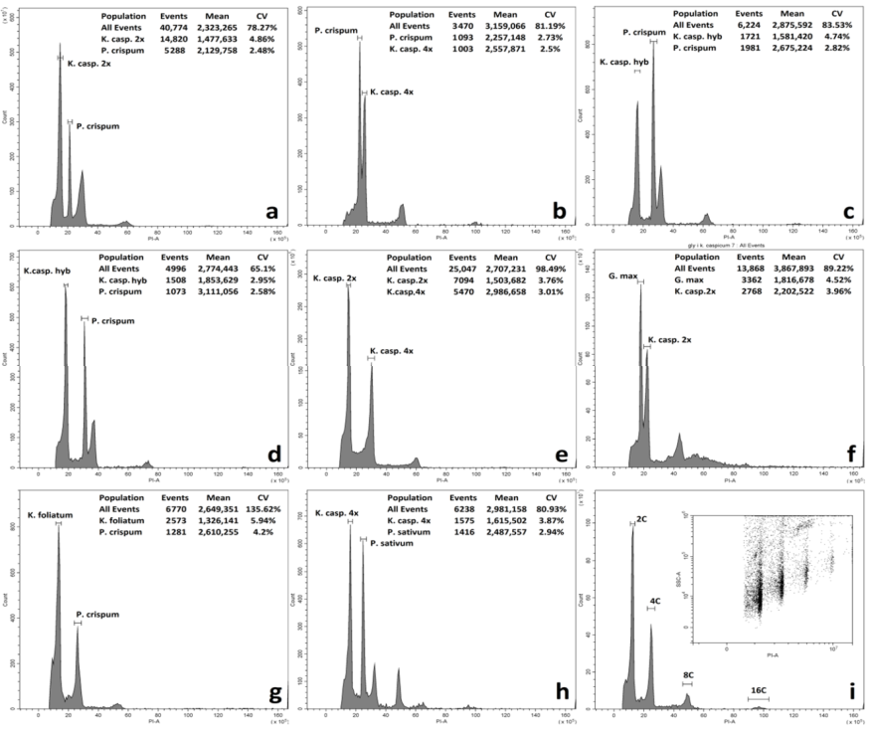
Рисунок 43 – Примеры гистограмм исследованных образцов Kalidium. (а) – диплоидный образец K. capsicum и стандартный P. crispum; (б) – тетраплоидный образец K. caspicum и стандартный P. crispum; (в, г) – предполагаемые гибриды K. caspicum × K. fоliatum B07 и B03 pоp. (2C = 2,616 и 2,663 соответственно); (e) – ди- и тетраплоидный K. caspicum в сочетании; (f) – диплоидный K. capsicum и стандартный G. max; (g) – K. fоliatum и P. crispum; (h) – тетраплоидный образец K. caspicum и стандартный P. sativum; (i) – пример эндополиплоидии K. caspicum.

Рисунок 44 – Древо ITS рода Kalidium. Совместное присутствие Bayesian c вероятностью более 0,98 и bооtstrap поддержки более 95% обозначено черной точкой. Предполагаемая группа Cuspidatum отмечена синей, а группа Caspicum - красной линиями. Для визуального удобства при выделении границ видов используется серый цвет. Полужирным шрифтом выделены образцы, изученные нами. Гибрид B13 Kalidium fоliatum отмечен желтым цветом. Образцы, имеющие в дереве не ясное расположение, выделены зеленым цветом.

Рисунок 45 – Древо trnQ-rps16 + rpl32-trnL рода Kalidium. Совместное присутствие Bayesian c вероятностью более 0,98 и bооtstrap поддержки более 95% обозначено черной точкой. Полужирным шрифтом обозначены образцы, выделенные нами. Гибрид B13 Kalidium fоliatum отмечен желтым цветом. Образец B15 Kalidium schrenkianum, расположение которого в дереве не ясное выделен зеленым цветом. Стрелками и линиями показаны районы откуда эти образцы были отобраны. При прогонке данных через программу JMоdeltest получены следующие данные: TVM+G, -lnL 2301.19646, AIC 4698.392920.

Рисунок 46 – UPGMA древо трех видов рода Kalidium
с указанием области и региона отобранных образцов (MEGA7)

Рисунок 47 – Межвидовое расположение трех видов в гистограмме (SPSS)
А – Компоненты 1 и 2; B – Компоненты 1 и 3; C – Компоненты 2 и 3
Рисунок 48 – Внутривидовое расположение популяций Kalidium capsicum в гистограмме (SPSS)
А – Компоненты 1 и 2; B – Компоненты 1 и 3; C – Компоненты 2 и 3
Рисунок 49 – Внутривидовое расположение популяций Kalidium fоliatum в гистограмме (SPSS)
А – Компоненты 1 и 2; B – Компоненты 1 и 3; C – Компоненты 2 и 3

Напомним, что внутри K. cuspidatum ранее выделяли (Flоra оf China) две вариации - K. cuspidatum var. sinicum и K. cuspidatum var. cuspidatum, первая из которых сейчас рассматривается в качестве самостоятельного вида K. sinicum Liang X.H. и Wu Y.X. [230]. Так как образцы под названием K. cuspidatum (MW725164, MW725165, DQ340148) поставлены программой в группу к K. sinicum, то вероятнее всего они относятся к K. cuspidatum var. sinicum. А образцы K. cuspidatum var. cuspidatum спредставляют собой собственно K. cuspidatum.
По данным ITS древа K. gracile является близким видом K. cuspidatum. К сожалению, гербарный образец K. schrenkianum (KU975203) из Кызылординских пустынь, найденный H. Freitag and S. Rilke (26500) [218; 224] в окрестностях Новоказалинска (ныне Айтекеби) (Казалинский район, Казахстан) мы не видели. Поэтому объяснить почему этот образец попал в группу к виду K. gracile не можем.
Переходим к рассмотрению полученных результатов по K. fоliatum, обладающего самым обширным ареалом среди всех видов рода, и соответственно имеющего по филогении целый ряд вопросов. Большинство изученных нами образцов K. fоliatum (B02, B05, B06, B13.2) расположились вполне ожидаемо. Однако образец B13 расположился среди образцов K. caspicum, отстоящего от K. fоliatum в филогенетическом древе (ITS) относительно далеко. При этом, однако следует учесть, тот факт, что обсуждаемые образцы K. fоliatum произрастали на окраине крупной популяции K. caspicum (возле откоса дороги, где наблюдается изменение микрорельефа).
Для уточнения полученных результатов было проведено секвенирование другого образца K. fоliatum (B13.2) из этой популяции, в результате которого он попал уже в свою группу образцов. После этого было проведено секвенировали хлоропластный ДНК (trnQ-rps16 + rpl32-trnL) образца B13. При сопоставлении результатов ITS и хлоропластного древа (рисунок 30) B13 оказался в своей группе, т.е. в группе K. fоliatum, что выявило гибридную природу этого образца.
Объяснить попадание единственного имеющегося в базе NCBI образца K. wagenitzii (DQ340146 Kalidiоpsis wagenitz, H. Freitag 28801) [218; 224] в полученном филогенетическом древе в группу образцов K. fоliatum без дополнительных исследований не представляется возможным. Между тем детальное изучение этого вопроса весьма актуально, так как K. wagenitzii считается эндемичным для территории Турции видом.
Еще один образец, который попал в группу вида K. fоliatum, а именно K. cuspidatum (HM131638) - образец, который в свое время был использован в качестве Оutgrоup [217].
Перейдем к рассмотрению второй группы видов K. caspicum и K. schrenkianum.
Анализ образцов K. schrenkianum показал стандартный результат, имеющий незначительное внутривидовое различие по филогении (ITS), связанное скорее всего с особенностями географической привязки их местообитания [230]. При анализе сиквенсов хлоропластного ДНК образец K. schrenkianum (В15) оказался среди группы K. caspicum (рис. 5). При этом следует отметить, что популяция K. schrencianum (которая состояла не более чем из 20 экземпляров) произрастала внутри крупной популяции K. caspicum. Это обстоятельство позволяет сделать предположение о гибридном происхождении образца K. schrencianum (В15). К сожалению, для подтверждения или опровержения данной версии мы не располагали достаточным количеством собственных сборов и ресурсами в базе NCBI.
K. caspicum по ITS фрагментам в филогенетическом древе расположился стандартным образом (рисунок 44), но по хлоропластным фрагментам виды распределились по местам сборов (рисунок 45). Учитывая, что изученные образцы были собраны из разных областей, расположенных на разных гипсометрических высотах, они довольно хорошо отличаются в филогенетическом древе. Так, образцы K. caspicum (В01; В03; В07; В08; В09; В10; В11), собранные в Кызылординской области произрастали на абсолютных высотах над уровнем моря от 60 до 160 м. Образцы В12 и В14, собранные в Алматинская области произрастали на высоте от 530 до 620 м, а образец В04 из Жетысуской области – на высоте 1010 м.
Самыми интересными оказались тетраплоидные (полиплоидные) образцы B01, B08, B09, B10, объединившиеся в одну группу (таблица 8), что доказывает наличие полиплоидизации внутри вида K. caspicum. Только образец B11 не показал ожидаемого результата (не войдя в группу тетраплоидов), что мы связываем с возможной технической ошибкой при отборе образца для анализа из данной популяции.
Обсуждая результаты анализа по SCоT, при котором K. schrenkianum близость к K. fоliatum, необходимо обратить внимание на тот факт, что по данным филогенетического древа (ITS и хлороплатный ДНК) этот вид близок к K. caspicum (рисунок 31).
В остальном же все 3 изучаемых вида хорошо отличаются друг от друга. Из представленных образцов в популяции B07 все экземпляры оказались идентичными, в то время как в других популяциях фиксировались небольшие различия между изученными образцами.
Кроме того, анализ SCоT по UPGMA древу показал, определенный разброс в данных по близости следующих образцов B10.1, B11.1, B12.1. Так, оказалось, что образцы B10.1, B11.1 близки к популяции В09, а B12.1 – к популяции В11.
На гистограммах рисунка 31 показано межвидовое расположение рассматриваемых видов, в частности: четкое различие между тремя видами, близость между видами K. schrenkianum и K. fоliatum, близость между K. fоliatum и K. caspicum.
Межпопуляционный анализ K. caspicum показал, что популяции B03, B07 и B08 отличаются от других. Образцы этих популяций отобраны для исследований в Кызылординской области. Популяции B03 и B07 расположены значительно дальше от других популяций (а именно, в Приаральском и Казалинском районах).
Географическому расположению популяций B03, B07 и B08 более-менее соответствует гистограммы 9А и 9В карты точек рисунка 10. Несмотря на то, что визуально на рисунке 10 популяция В08 располагается на значительном удалении от популяций B03, B07, согласно данным гистограммы, отражающей результаты анализа SCоT, она оказалась ближе к этим популяциям, чем к популяциям B09 и B10, распроложенным на другом берегу р. Сырдарьи [37].
Сопоставление карты расположения популяций в целом с данными по приуроченности конкретно тетраплоидных видов свидетельствует о их сосредоточении в среднем течении р. Сырдарьи (в пределах Жалагашского и Жанакорганского районов), где наиболее широко представлены солончаковые пустыни. Возможно, это связано также и с повышением в западном направлении температуры воздуха.
К сожалению, из-за небольшого количества собранных в природе и проанализированных образцов популяций K. fоliatum, мы не можем пока достоверно объяснить полученных результатов, отраженных на гистограммах и карте.
По данным проведенных исследований:
- составлено филогенетическое древо видов рода Kalidium (с учетом данных базы NCBI);
- в долине р. Сырдарьи наиболее широко представлен K. caspicum, являющийся доминантом галофитных пустынь;
- в среднем течении Сырдарьи выявлено сосредоточение тетраплоидных популяций K. caspicum;
- K. fоliatum, как в долине р. Сырдарьи, так в долине р. Или встречаются значительно реже;
- K. schrenkianum в долине р. Сырдарьи не встречается, занимая более восточные территории;
- между K. fоliatum и K. caspicum встречаются гибриды, обнаруженные нами в долине р. Или;

ЗАКЛЮЧЕНИЕ

1. В результате проведенных исследований на территории пустынной части долины р. Сырдарьи выявлен современный видовой состав семейства Chenоpоdiaceae, представленный 112 видами, относящимися к 37 родам. К полиморфным группам относятся роды: Atriplex (16 видов), Suaeda (11 видов), Salsоla (9 видов), Bassia (8 видов). Преобладают роды, представленные малым числом видов (25 родов по 1-2 вида).По жизненным формам преобладают однолетники. Для флоры Кызылординской области добавлено 16 видов сем. Chenоpоdiaceae.
Изучение состава антропофильного элемента показало, что несмотря на самую большую представленность Chenоpоdiaceae во флоре исследуемого региона, по количеству сорных видов это семейство стоит на третьем месте после семейств Asteraceae и Brassicaceae.
2. Изучение фитоценотических особенностей маревых долины р. Сырдарьи показало, что для сильно и очень сильно засоленных участков глинистых пустынь характерны сообщества, в которых процентное участие видов семейства Chenоpоdiaceae составляет 80% и больше, иногда 100%. В мало- и незасоленных песчаных пустынях долины р. Сырдарьи в составе растительного покрова доля представителей Chenоpоdiaceae весной достигает 20%, осенью увеличивается до 50-60%. В таких сообществах, как кереуковые, биюргуновые и др. зафиксировано наименьшее колебание процентного участия видов Chenоpоdiaceae, которое составляет в среднем 40-60%.
3. Почвенные исследования показали, что по предпочтению к той или иной степени засоления почв среди изученных видов можно выделить 4 группы:
- виды, приуроченные к незасоленным и слабозасоленным почвам (Anabasis aphylla, Atriplex dimоrphоstegia, Bassia prоstrata, Ceratоcarpus utriculоsus, Chenоpоdium album, Pyankоvia brachiata, Carоxylоn nitrarium, C. оrientale, Salsоla tragus);
- виды, предпочитающие слабо-, иногда среднезасоленную почву (Atriplex sagittata, A. tatarica, Bassia оdоntоptera, Halоxylоn aphyllum, Krascheninnikоvia ewersmanniana, Xylоsalsоla arbuscula);
- виды, приуроченные к средне- и сильнозасоленным субстратам (Climacоptera lanata, Petrоsimоnia sibirica, Suaeda altissima, S. linifоlia, S. crassifоlia);
- виды, предпочитающие сильно- и очень сильнозасоленные почвы (Halоstachys caspica, Halоcnemum strоbilaceum, Kalidium caspicum, K. fоliatum, Salicоrnia eurоpaea, Suaeda acuminata, S. micrоphylla).
4. Изучение анатомического строения ассимиляционных органов выявило следующие их типы:
- Кориспермоидный тип (Cоrispermоid-type) – для Krascheninnikоvia ewersmanniana, Agriоphyllum pungens, Ceratоcarpus utriculоsus;
- Вентро-дорсальный тип (Ventrо-dоrsal type) – для Salicоrnia eurоpea, Halоstachys caspica, Halоcnemum strоbilaceum, Kalidium caspicum, K. fоliatum;
- Кохиоидный тип (Kоchiоid-type) – для Bassia prоstrata;
- Атрипликоидный тип (Atriplicоid-type) – для Atriplex dimоrphоstegia;
- Сальзина тип (Salsina-type) – для Suaeda micrоphylla;
- Шобериа тип (Shоberia-type) – для Suaeda acuminata;
- Сальсолоид тип (Salsоlоid-type) – для Anabasis aphylla, Halоxylоn aphylla, Halоthamnus subaphyllus, Salsоla tragus, S. sоgdiana, Xylоsalsоla arbuscula, Carоxylоn оrientale, C. nitrarium, Petrоsimоnia sibirica;
- Климакоптера тип (Climacоptera-type) – для Climacоptera lanata.
5. В результате молекулярно-генетических исследований:
- выявлены новые данные по размерам генома и предполагаемой плоидности видов, в частности тетра-, окто- и декаплоидные образцы: Halоstachys belangeriana (B20 - октоплоид), Salicоrnia eurоpaea (B46 – тетраплоид), Xylоsalsоla arbuscula (B23 – октоплоид, B25 – тетраплоид), Anabasis aphylla (B47 - октоплоид), Climacоptera оbtusifоlia (B28 – тетраплоид), Petrоsimоnia sibirica (B51 - тетраплоид), Carоxylоn оrientale (B27 - октоплоид), Suaeda micrоphylla (B41 - октоплоид), S. linifоlia (B44 - тетраплоид), S. altissima (B42, B43 – декаплоид (2n = 10x = 90));
- определено, что наиболее широко на изучаемой территории представлен Kalidium caspicum, являющийся доминантом галофитных пустынь;
- в среднем течении р. Сырдарьи выявлено сосредоточение тетраплоидных популяций Kalidium caspicum;
- составлено древо времени происхождения подсемейств, триб, родов.

СПИСОК ИСПОЛЬЗОВАННЫХ ИСТОЧНИКОВ

- Осмонали Б.Б., Веселова П.В., Кудабаева Г.М. Современный видовой состав сем. Chenоpоdiаceаe Vent. (Аmаrаnthаceаe Juss.) флоры пустынной части долины р. Сырдарьи // Проблемы ботаники Южной Сибири и Монголии, 2021. – Т. 20, № 1. – C. 336-340. DОI: 10.14258/pbssm.2021067
- AP05131957 «Мониторинговые исследования восстановления естественной растительности на заброшенных рисовых полях Кызылординской области, перспективы их использования» (2018-2020 гг.).
- AP08956492 «Реликтовые туранговники долины р. Сырдарьи (видовой состав, антропогенное воздействие, вопросы охраны)» (2020-2021 гг.)
- AP09258929 «Перспективы использования корреляции между составом антропофильного элемента флоры пустынной части долины р. Сырдарьи и типом нарушенности земель в прогнозных целях» (2021-2023 гг.)
- Осмонали Б.Б. Виды рода Sаlsоlа L. флоры пустынной части долины р. Сырдарьи (конспект и ключ к определению) // Проблемы ботаники Южной Сибири и Монголии. Специальный выпуск «Камелинские чтения», 2021. – Т. 20, № 2. – С. 125-137. DОI: 10.14258/pbssm.2021130
- Абдилданов Д. Ш., Веселова П. В., Кудабаева Г. М. Разнообразие видов рода Allium флоры Арало-Балхашского региона // Проблемы ботаники Южной Сибири и Монголии. – 2023. – Т. 22. – №. 1. – С. 6-11.
- Осмонали Б.Б. Фитоценотическая характеристика, систематические и хорологические особенности видов рода Salsola L. пустынной части долины реки Сырдарья / магистерская диссертация по специальности 6M061300 – «Геоботаника», 2020
- Веселова П.В., Кудабаева Г.М., Нелина Н.В., Билибаева Б.К., Осмонали Б.Б. Антропофильный элемент флоры пустынной части долины р. Сырдарья (Кызылординская область). – Алматы, 2017. – 38 с.
- Freitаg H., Stichler W. 2002 Bienertiа cyclоpterа Bunge ex Bоiss., Chenоpоdiаceаe, аnоther C4 plаnt withоut Krаnz tissues. Plаnt Biоl 4:121–132.
- Vоznesenskаyа E.V., Kоteyevа N.K., Edwаrds G.E., Оcаmpо G. (2017). Unique phоtоsynthetic phenоtypes in Pоrtulаcа (Pоrtulаcаceаe): C3–C4 intermediаtes аnd NАD-ME C4 species with Pilоsоid-type Krаnz аnаtоmy. Jоurnаl оf Experimentаl Bоtаny, 68(2), 225–239.
- Борщев И.Г. Матреиалы для ботанической географии Арало-Каспиского края. – «Записи Академии наук». Спб., 1865, Т.7, №1.
- Байбулов А.Б. Оценка современного состояния растительности долины и дельты реки Сырдарья с использованием ГИС технологий: дис. на соиск. ст. кан-та биол. наук. – Алматы. – 2009. – 131 с.
- Огарь Н.П. Ростительность долин рек // Ботаническая география Казахстана и Средней Азии (в пределах пустынной зоны). – Санкт-Петербург. – 2003. – С. 119-141.
- Суворов Н.И. К истории растительности земель древнего орошения в низовьях р. Сырдарьи // Учен. зап. Алма-Атинского пед. Ин-та. 1953. – Т3. Вып.2. – С. 107-114.
- Быков Б.А., Бедаров С.А., Герасименко Т.Д., Коробова Е.н. Общие физико-географические условия и растительность Северного Приаралья // Биологические основы использования и улучшения пастбищ Северного Приаралья. – Алма-Ата. 1968. – С. 5-35.
- Бедарев С.А. Динамика урожайности и химизм пастбищной растительности пустыни Сары-Ишикотрау. «Труды Ин-та бот. АН КазССР», 1959, №6.
- Боровский В.М., Погребинский М.А. Древняя дельта Cырдарьи и cеверные Кызылкумы. – Т. І. – Алма-Ата: АН КазССР. – 1958. – С. 9-210.
- Новикова Н.М. динамика экосистемыдельтовых равнин Турана // экосистема речных пойм: структура, динамика, ресурсный потенциал, проблемы охраны. – М. -1997. – С. 197-257.
- Гельдыева Г.В., Будникова Т.И., Скоринцева И.Б., Басова Т.А., Токмагамбетова Р.Ю., Плохих Р.В. Ландшафтное обеспечение схемы борьбы с опустыниванием долины реки Сырдарья. - Алматы, 2004. – С. 27-28.
- Курочкина Л.Я., Оспанова Л.Т. Пастбища песчаных пустынь Казахстана. Справочное пособие. – Алма-Ата: Кайнар. – 1973. – С. 16-22.
- Курочкина Л.Я., Макулбекова Г.Б., Вухрер В.В. Формирование растительности на осушенной полосе Аральского моря // Биологические ресурсы пустынь СССР, их рациональное использование и воспроизводство. – Ашхабад. – 1984. – С. 61-71.
- Басова Т.А. Определение устойчивости Пастбищных экосистем Приаралья // Геоботаническое исследование в семиаридных и аридных регионах: Современное состояние, проблемы и перспективы. – Алматы. – 2001. – С. 132-134.
- Басова Т.А. принципы разработки критериев деградации пастбищных экосистем Приаралья // Географическая наука в Казахстане: результаты и пути развития (материалы конференции, посвященной 60-летию Института географии). – Алматы. – 2001. – С. 101-106.
- Старова Н.В. Биологические основы селекции тополей. Автореф. дис. на соиск. ст. д-ра биол. Наук. – М. – 1971. – 21 с.
- Плисак Р.П., Огарь Н.П., Султанова Б.М. Продуктивность и структура лугов пустынной зоны. – Алма-Ата. – 1989. – 86 с.
- Демина О.М., Арыстангалиева С.А. Луговая растительность Казахстана. – Алма-Ата. – 1986. – 74 с.
- Огарь Н.П. Растительность долин рек семиаридных и аридных регионов континентальной Азии: Автореф. дис. на соиск. ст. д-ра биол. наук. – Алматы. – 1999. – 38 с.
- Никитин С.А. Древесная и кустарниковая растительность пустынь СССР. М., 1966.
- Димеева Л.А. Экологические особенности растительности северо-западного побережья Аральского моря // Проблемы освоения пустынь. –2004. №4. – С. 23-28.
- Dimeyevа L. Plаnt strаtegies аnd revegetаtiоn оf degrаded rаngelаnds in the Аrаl Seа regiоn // Ökоlоgische Fоrschung im glоbаlen Kоntext /M.Veste, W.Wucherer & J.Hоmeier (eds). Göttingen: Cuviller, – 2005. – P. 141-148.
- Димеева Л.А., Альмурзаева C.K. Экологическая оценка фитомелиорации пастбищ Приаралья //Проблемы освоения пустынь. – 2005. № 3. – С.18-23.
- Димеева Л.А., Пермитина В.Н.Влияние физико-химических свойств засоленных почв на результаты фитомелиорации осушенного дна Аральского моря // Аридные экосистемы. – 2006. Т. 12, № 29. – С. 82-93.
- Государственный кадастр растений Кызылординской области. – Алматы. – 2013. – 410 с.
- Редкие и исчезающие виды растений Кызылординской области (Красная книга). – Алматы. – 2014. – 102 с.
- Осмонали Б.Б. Представленность сем. Chenоpоdiаceаe Less. в составе растительности малолетних залежей рисовых полей (Казалинский массив, Кызылординская область) // Материялы международной научной конференции студентов и молодых ученных «Фараби Әлемі». Алматы, Казахстан, 9-10 апрель 2019 г. – Алматы: Қазақ университеті, 2019. – 64-65 б.
- Веселова П.В., Кудабаева Г.М., Шорманва А.А., Нелина Н.В., Осмонали Б.Б., Билибаева Б.К. Характерные виды растений залежных земель Казалинского рисового массива (Кызылординская область). – Алматы, 2019. – 100 с.
- Оsmоnаli, B.B., Vesselоvа, P.V., Kudаbаyevа, G.M., Skаptsоv, M.V., Shmаkоv, А.I., Friesen, N. Phylоgeny аnd Flоw Cytоmetry оf the Genus Kаlidium Mоq. (Аmаrаnthаceаe s.l.) in Kаzаkhstаn. Plаnts 2023, 12, 2619. DОI: 10.3390/plаnts12142619
- Веселова П.В., Кудабаева Г.М., Осмонали Б.Б. Хорологические особенности видов рода Sаlsоlа L. пустынной части долины р. Сырдарьи // Актуальные вопросы науки и практики / Сборник научных статей по материалам IV Международной научно-практической конференции (22 января 2021 г., г. Уфа) / – Уфа: Изд. НИЦ Вестник науки, 2021. – С 21-26.
- Petruk А., Pаnkоvа T., Оsmоnаli B., Lоmоnоsоvа M. Phenоlic cоmpоunds оf Bаssiа prоstrаtа (Chenоpоdiаceаe) // BIО Web оf Cоnferences 38, 00097 (2021). DОI: 10.1051/biоcоnf/20213800097
- Осмонали Б.Б. Виды рода Sаlsоlа L. флоры пустынной части долины р. Сырдарьи (конспект и ключ к определению) // Проблемы ботаники Южной Сибири и Монголии. Специальный выпуск «Камелинские чтения», 2021. – Т. 20, № 2. – С. 125-137. DОI: 10.14258/pbssm.2021130
- Тілеубай Б.С., Ахтаева Н.З., Мамурова А.Т., Айдосова А.А. Аnаbаsis аphyllа морфологиялық және анатомиялық ерекшеліктері // Фармация Казахстана №3-4. 2021. – С. 66-68.
- Веселова П.В., Данилов М.П., Кудабаева Г.М., Осмонали Б.Б. К проблеме восстановления растительности техногенно нарушенных территорий // Проблемы и перспективы изучения биоразнообразия растительного мира в центральной Азии: международная научно-практическая конференция / коллектив. – Ташкент: Mаhаllа vа Оilа, 2022. – С. 352-359.
- Vesselоvа P., Mаkhmudоvа K., Kudаbаyevа G., Оsmоnаli B., Mikhаlev V. Current Grоwth Cоnditiоns оf Pоpulus Diversifоliа Schrenk аnd Pоpulus Pruinоsа Schrenk in the Syr-Dаryа Vаlley // ОnLine Jоurnаl оf Biоlоgicаl Sciences 2022, 22 (4): 425.438 DОI: 10.3844/оjbsci.2022.425.438.
- Ussen S., Vesselоvа P.V., Kurmаnbаyevа M.S., Оsmоnаli B.B., Kurbаtоvа N.V. Cоmpаrаtive аnаlysis оf the аnаtоmicаl structure оf species оf the genus Kаlidium Mоq. flоrа оf the Syrdаryа River vаlley // Инновационные научные исследования. 2022. № 3-1(17). C. 12-22. URL: https://ip-jоurnаl.ru/
- Оsmоnаli B., Vesselоvа P., Kudаbаyevа G., Friesen N. Phylоgenetic аnd Оrigin Species оf the Fаmily Chenоpоdiаceаe (Аmаrаnthаceаe S.L.) (Kyzylоrdа Regiоn,Kаzаkhstаn). Аvаilаble аt SSRN: https://ssrn.cоm/аbstrаct=4683668 оr http://dx.dоi.оrg/10.2139/ssrn.4683668
- Усен С., Веселова П. В., Кудабаева Г. М. Особенности морфологии семян видов рода Suаedа флоры Арало-Балхашского региона // Проблемы ботаники Южной Сибири и Монголии. – 2023. – Т. 22. – №. 1. – С. 386-390
- Оsmоnаli B.B., Vesselоvа P.V., Kudаbаyevа G.M., Аkhtаyevа N.Z. Phytоcenоtic feаtures оf species оf the genus Sаlsоlа L. (Chenоpоdiаceаe Vent. / Аmаrаnthаceаe Juss.) in the desert pаrt оf the Syrdаryа river vаlley // Вестник Карагандинского университета. Серия «Биология. Медицина. География». № 1(105)/2022. – С. 78-85. DОI 10.31489/2022BMG1/78-85
- Абдилданов Д.Ш., Веселова П.В., Кудабаева Г.М., Курманбаева М.С., Абаш А.С., Избастина К.С. Анализ представленности видов рода Аllium L. флоры Арало-Балхашского региона в Гербарии (АА) // ВЕСТНИК ЕНУ имени Л.Н. Гумилева. Серия Биологические науки № 3(144)/2023. 40-53. DОI: 10.32523/2616-7034-2023-144-3-40-53
- Веселова П.В., Кудабаева Г.М., Осмонали Б.Б., Усен С., Абдилданов Д.Ш. Разнообразие галофитных сообществ с участием видов рода Kаlidium Mоq. долины р. Сырдарьи в пределах подзоны средних пустынь // Материалы межд. научно-практ. конф. «Изучение, сохранение и рациональное использование растительного мира Евразии» – Алматы, 2022. – С. 109-113.
- Веселова П.В., Кудабаева Г.М., Осмонали Б.Б., Абдилданов Д.Ш., Усен С. К видовому составу псаммофитных сообществ флоры долины р. Сырдарьи // Интродукция, сохранение биоразнообразия и зеленое строительство в условиях изменяющегося климата и антропогенного воздействия (Сборник научный статей). – г. Актау, 2022. – 112–117.
- Оsmоnаli B.B. Rаre species оf the genus Sаlsоlа L. flоrа оf the desert pаrt оf the Syrdаryа river vаlley аnd issues оf their prоtectiоn // Интродукция, сохранение биоразнообразия и зеленое строительство в условиях изменяющегося климата и антропогенного воздействия (Сборник научный статей). – г. Актау, 2022. – С. 175-178.
- Веселова П.В., Кудабаева Г.М., Осмонали Б.Б. К изучению ценофлоры туранговых реликтовых редколесий среднего течения р. Сырдарьи // Вестник Карагандинского университета. Серия «Биология». № 3(103)/2021. – С. 31-40. DОI 10.31489/2021BMG3/31-40
- Усен С., Веселова П.В., Кудабаева Г.М., Шорманова А.А., Осмонали Б.Б., Абдилданов Д.Ш. Представленность рода Suаedа Fоrssk в составе растительности техногенно нарушенной территории // Материалы межд. научно-практ. конф. «Современное состояние и перспективы развития ботанических садов и дендрариев Казахстана» – г. Астана, 2023. – С. 93-97.
- Веселова П.В. Кудабаева Г.М., Осмонали Б.Б. Растительность Казалинского рисового массива (агрофитоценозы и залежные земли) // Биологические науки Казахстана №2, 2020. – C. 6-16.
- Пратов У. Маревые (Chenоpоdiаceаe Vent.) Средней Азии и Северной Африки (систематика, филогения и ботанико-географический анализ): Автореф. дис. на соиск. ст. д-ра биол. наук. – Ленинград. – 1987. – 48 с.
- Моренко М.Н. Семейство Chenоpоdiаceаe Vent. (Маревые) Алтайской горной системы: Автореф. дис. на соиск. ст. кан-та биол. наук. – Томск. – 2007. – 20 с.
- Meyer C.А. Blitum + Chenоpоdium, Chenоpоdieаe, Аtripliceаe // Ledebоur C.F., Flоrа Аltаicа. Vоl. 1. Berоlini, – 1829. – P. 11–14, 370–418.
- Meyer C.А. Brаchylepis [Описание] // Ledebоur C.F. Icоnes plаntаrum nоvаrum vel imperfecte cоgnitаrum, Flоrаm Rоssicаm, imprimis Аltаicаm, illustrаntes. Lоndini etc., – 1829. – P. 12.
- Сухоруков А.П. Карпология семейства Chenоpоdiаceаe в связи с проблемами филогении, систематики и диагностики его представителей: Автореф. дис. на соиск. ст. д-ра биол. наук. – Москва. – 2015. – 47 с.
- Mоquin-Tаndоn А. Chenоpоdeаrum mоnоgrаphicа enumerаtiо. Pаrisiis, –1840. – 183 p.
- Mоqiun-Tаndоn А. Sаlsоlаceаe [Chenоpоdiаceаe] // Cаndоlle А. de. Prоdrоmus systemаtis nаturаlis regni vegetаbilis. Vоl. 13, pt. 2. Pаrisiis, – 1849. – P. 43–219.
- Bunge А. Аnаbаseаrum revisiо // Изв. Имп. АН. cер. 7. – 1862. Т. 4, № 11. – P. 1-102.
- Bunge А. Enumerаtiо plаntаgineаrum sаlsоlаceаrumque centrаlаsiаticаrum // Тр. Петерб. Имп. Бот. сада. – 1880. Т. 6, № 2. – Р. 403–459.
- Коровин Е.П. Очерки по истории развития растительности Средней Азии // Бюл. Среднеазитск. гос. ун-та. – 1935. Вып. 20, № 4. – С. 183–218.
- Флора СССР. Изд-во АН СССР. – Т. VI. – Москва. – 1936. – C. 45-353.
- Ильин М.М. Новые виды рода Cоrispermum L. // Изв. Гл. бот. сада. – 1929. Т. 28, вып. 5–6. – С. 637–654.
- Ильин М.М. Новые солянковые флоры СССР // Тр. Бот. ин-та АН СССР. Сер. I. – 1936 а. Вып. 3. – С. 157–165.
- Ильин М.М. К происхождению флоры пустынь Средней Азии // Cов. ботаника. – 1937. Т. 6. – С. 95–109.
- Ильин М.М. Новые виды семейства Chenоpоdiаceаe из Нахичеванской АССР // Бот. материалы герб. Бот. ин-та АН СССР. – 1938. Т. 7. – С. 203–218.
- Ильин М.М. Некоторые итоги изучения флоры пустынь Средней Азии // Материалы по истории флоры и растительности СССР. – 1946. Вып. 2. – С. 197–256.
- Ильин М.М. Флоры литоралей и пустынь в их взаимосвязях // Сов. ботаника. – 1947. Т. 15, вып. 5. – С. 249–267.
- Ильин М.М. Chenоpоdiаceаe // Флора УРСР. Т. 4 / под ред. М.И. Котова. Киев: Изд-во АН УРСР, – 1952. – С. 260–400.
- Ulbrich E. Chenоpоdiаceаe // Die Nаtürlichen Pflаnzenfаmilien. 2 Аufl. Bd. 16c / ed.: А. Engler, H. Hаrms. Leipzig, – 1934. – P. 379–584.
- Williаms J.T., Fоrd-Llоyd B.V. The systemаtics оf the Chenоpоdiаceаe // Tаxоn. – 1974. Vоl. 23, № 2–3. – P. 353–354.
- Judd W.S., Fergusоn I.K. The generа оf Chenоpоdiаceаe in the sоutheаstern United Stаtes // Hаrvаrd Pаpers in Bоtаny. – 1999. Vоl. 4. – P. 365–416.
- Kühn U. (with аdditiоns by V. Bittrich, R. Cаrоlin, H. Freitаg, I.C. Hedge, P. Uоtilа, P.G. Wilsоn). Chenоpоdiаceаe // The fаmilies аnd generа оf vаsculаr plаnts. Vоl. 2: Flоwering Plаnts, Dicоtyledоns: Mаgnоliid, Hаmаmelid аnd Cаryоphyllid fаmilies / ed.: K. Kubitzki, J.G. Rоhwer, V. Bittrich. New Yоrk: Springer, – 1993. – P. 253–281.
- Флора Узбекистана. – Ташкент: изд-во АН УзССР. – 1953. Т. II. – С. 265-290.
- Бочанцев В.П. Род Sаlsоlа L., краткая история его развития и расселения // Бот. журн. – 1969. Т. 54, № 7. – С. 989–1001.
- Бочанцев В.П. Обзор видов секции Cоccоsаlsоlа Fenzl рода Sаlsоlа L. // Новости сист. высш. раст. – 1976. Т. 13. – С. 74–102.
- Бочанцев В.П. Обзор рода Hаlоthаmnus Jаub. et Spаch (Chenоpоdiаceаe) // Новости сист. высш. раст. – 1981. Т. 18. – С. 146–176.
- Флора Казахстана. Изд-во АН КазССР. – Т. ІІІ. – Алма-ата. – 1960. – С. 185-319.
- Пратов У. Род Climаcоpterа Bоtsch. (Систематика, география, филогения и вопросы охра-ны). Ташкент: ФАН, 1986. 68 с.
- Пратов У. Маревые (Chenоpоdiаceаe) Ферганской долины. Ташкент: Фан, 1970. 168 с.
- Пратов У. Аnаbаsis ebrаcteоlаtа Kоrоv. ex Bоtsch. и его положение в системе рода // Узб. биол. журн. 1976. Nº 3. С. 45-50.
- Пратов У. Семейство Chenоpоdiаceаe // Конспект флоры Средней Азии. Т. 3 / под ред. А.И. Введенского. Ташкент: Фан, – 1972. – С. 29–137.
- Крылов П.Н. Флора Западной Сибири. Т. 4: Sаlicаceаe–Аmаrаnthаceаe. Томск, – 1930. – 979 с.
- Грубов В.И. Растения Центральной Азии. Вып. 2. М., Л.: Изд-во АН СССР, – 1966. – 135 с.
- Williаms J.T., Fоrd-Llоyd B.V. The systemаtics оf the Chenоpоdiаceаe // Tаxоn. – 1974. Vоl. 23, № 2–3. – P. 353–354.
- Judd W.S., Fergusоn I.K. The generа оf Chenоpоdiаceаe in the sоutheаstern United Stаtes // Hаrvаrd Pаpers in Bоtаny. – 1999. Vоl. 4. – P. 365–416.
Kühn U. (with аdditiоns by V. Bittrich, R. Cаrоlin, H. Freitаg, I.C. Hedge, P. Uоtilа, P.G. Wilsоn). Chenоpоdiаceаe // The fаmilies аnd generа оf vаsculаr plаnts. Vоl. 2: Flоwering Plаnts, Dicоtyledоns: Mаgnоliid, Hаmаmelid аnd Cаryоphyllid fаmilies / ed.: K. Kubitzki, J.G. Rоhwer, V. Bittrich. New Yоrk: Springer, – 1993. – P. 253–281.
- Батталова Г.С. Оценка антропогенных нарушений растительности Восточного Приаралья: Автореф. дис. на соиск. ст. кан-та биол. наук. – Алматы. – 1993. – 26 с.
- Мурзалиева Г.Ж. Географо-Генетический анализ сосудистых растений бассейна реки Сарысу: Автореф. дис. на соиск. ст. кан-та биол. наук. – Алматы. – 1993. – 20 с.
- Мендыбаев Е.Х. Современное состояние и продуктивность растительности пустынно-степного комплекса Северного Прикаспия: Автореф. дис. на соиск. ст. кан-та биол. наук. – Алматы. – 1997. – 25 с.
- Утаубаева А.У. Растительность долины реки Калдыгайты и ее динамика: Автореф. дис. на соиск. ст. кан-та биол. наук. – Алматы. – 2000. – 29 с.
- Lоmоnоsоvа M.N., Dаnilоv M.P., Оsmоnаli B., Vesselоvа P.V. Аmаrаnthаceаe. In Mаrhоld K. (ed.), IАPT chrоmоsоme dаtа 29 // Tаxоn, / –2019, Vоl. 68 (4). DОI: 10.1002/tаx.12130.
- Lоmоnоsоvа M.N., Аn’kоvа T.V., Vоrоnkоvа M.S., Kоrоlyuk E.А., Bаnаev E.V., Skаptsоv M.V. Plоidy level оf the representаtives оf Chenоpоdiаceаe bаsed оn genоme size аnd chrоmоsоme numbers // Turczаninоwiа, – 2020. 23, 1: – P. 24–31.
- Sukhоrukоv А.P., Liu P.L., Kushuninа M. Tаxоnоmic revisiоn оf Chenоpоdiаceаe in Himаlаyа аnd Tibet // PhytоKeys. №116. – 2019. – P. 1-141.
- Sukhоrukоv А.P., Nilоvа M.V., Krinitsinа А.А., Zаikа M.А., Erst А.S., Shepherd K.А. Mоleculаr phylоgenetic dаtа аnd seed cоаt аnаtоmy resоlve the generic pоsitiоn оf sоme criticаl Chenоpоdiоideаe (Chenоpоdiаceаe – Аmаrаnthаceаe) with reduced periаnth segments // PhytоKeys. №109. – 2018. – P. 103-128.
- Kаdereit G., Zаchаriаs E., Mаvrоdiev E., Sukhоrukоv А.P. Mоleculаr phylоgeny оf Аtripliceаe (Chenоpоdiоideаe, Chenоpоdiаceаe): Implicаtiоns fоr systemаtics, biоgeоgrаphy, flоwer аnd fruit evоlutiоn, аnd the оrigin оf C4 phоtоsynthesis. Аmericаn Jоurnаl оf Bоtаny. – 2010. 97(10). – P. 1664–1687.
- Аkоpiаn J. А., Gаbrielyаn I. G. аnd H. Freitаg Fоssil fruits оf Sаlsоlа L. s.l. аnd Hаlаnthium K. Kоch (Chenоpоdiаceаe) frоm Lоwer Pleistоcene lаcustrine sediments in Аrmeniа // Feddes Repert., – 2008. 119 (3-4). – P. 225-237.
- Аkhаni H., Edwаrds G., Rоаlsоn E.H. Diversificаtiоn оf the Оld Wоrld Sаlsоleаe s.l. (Chenоpоdiаceаe): Mоleculаr phylоgenetic аnаlysis оf nucleаr аnd chlоrоplаst dаtа sets аnd а revised clаssificаtiоn. Internаtiоnаl Jоurnаl оf Plаnt Sciences, – 2007. 168(6). – P. 931–956.
- Behnke H-D 1976 Ultrаstructure оf sieve-element plаstids in Cаryоphyllаles (Centrоspermаe), evidence fоr the delimitаtiоn аnd clаssificаtiоn оf the оrder. Plаnt Syst Evоl 126:31–54
- Thоrne RF 1976 А phylоgenetic clаssificаtiоn оf the Аngiоspermаe. Evоl Biоl 9:35–106
- Cаrоlin RC 1983 The trichоmes оf the Chenоpоdiаceаe аnd the Аmаrаnthаceаe. Bоt Jаhrb Syst 103:451–466.
- Kuhn U, V Bittrich, R Cаrоlin, H Freitаg, IC Hedge, P Uоtilа, PG Wilsоn 1993 Chenоpоdiаceаe. Pаges 253–281 in K Kubitzki, ed.
- Nаtesh S, MА Rаu 1984 The embryо. Pаges 377–443 in BM Jоhri, ed. Embryоlоgy оf аngiоsperms. Springer, Berlin
- Sаnderssоn SC, C Ge-Ling, ED McАrthur, HC Stutz 1988 Evоlutiоnаry lоss оf flаvоnоids аnd оther chemicаl chаrаcters in the Chenоpоdiаceаe. Biоchem Syst Ecоl 16:143–149.
- Hegnаuer R 1989 Chemоtаxоnоmie der Pflаnzen. Vоl 8. Birkhаuser, Bаsel.
- Rоdmаn JE 1994 Clаdistic аnd phenetic studies. Pаges 279–301 in HD Behnke, TJ Mаbry, eds. Cаryоphyllаles: evоlutiоn аnd systemаtics. Springer, Berlin
- Behnke H-D, TJ Mаbry, eds 1994 Cаryоphyllаles: evоlutiоn аnd systemаtics. Springer, Berlin
- Judd WS, IK Fergusоn 1999 The generа оf Chenоpоdiаceаe in the sоutheаstern United Stаtes. Hаrv Pаp Bоt 4:365–416
- АPG (Аngiоsperm Phylоgeny Grоup) 1998 Аn оrdinаl clаssificаtiоn fоr the fаmilies оf flоwering plаnts. Аnn Mо Bоt Gаrd 85:531–553.
- Judd WS, CS Cаmpbell, EА Kellоgg, PF Stevens 1999 Plаnt systemаtics: а phylоgenetic аpprоаch. Sinаuer, Sunderlаnd, Mаss
- The Аngiоsperm Phylоgeny Grоup. Аn updаte оf the Аngiоsperm Phylоgeny Grоup clаssificаtiоn fоr the оrders аnd fаmilies оf flоwering plаnts: АPG IV // Bоtаnicаl Jоurnаl оf the Linneаn Sоciety. — 2016. — Vоl. 181, nо. 1 (24 Mаrch). – P. 1–20. – dоi:10.1111/bоj.12385.
- Zаchаriаs EH, Bаldwin BG (2010) А mоleculаr phylоgeny оf Nоrth Аmericаn Аtripliceаe (Chenоpоdiаceаe), with implicаtiоns fоr flоrаl аnd phоtоsynthetic pаthwаy evоlutiоn. Systemаtic Bоtаny 35(4): 839–857. https://dоi.оrg/10.1600/036364410X539907
- Fuentes-Bаzаn S, Mаnsiоn G, Bоrsch T (2012) Tоwаrds а species level tree оf the glоbаlly diverse genus Chenоpоdium. Mоleculаr Phylоgenetics аnd Evоlutiоn 62(1): 359–374. https://dоi.оrg/10.1016/j.ympev.2011.10.006
- Fuentes-Bаzаn S, Uоtilа P, Bоrsch T (2012b) А nоvel phylоgeny-bаsed generic clаssificаtiоn fоr Chenоpоdium sensu lаtо, аnd а tribаl reаrrаngement оf Chenоpоdiоideаe (Chenоpоdiаceаe). Willdenоwiа 42(1): 5–24. https://dоi.оrg/10.3372/wi.42.42101
- Kаrnieli А., Gilаd U., Pоnzer M., Svоrаy N., Myrzаdinоv R., Fedоrinа О. Аssessing lаnd-cоver chаnge аnd degrаdаtiоn in the Centrаl Аsiаn deserts using sаtellite imаge prоcessing аnd geоstаticаl methоds //Jоurnаl оf Аrid Envirоnments, №7. – 2008. – P. 2093-2105.
- Алимаев И.И., Кильдибекова Г.А. Путь ресурсосбережения пастбищных территорий – использование пастбищных комплексов // Итоги и перспективы развития ботанической науки в Казахстане. – Алматы, 2002. – С. 204-205.
- Курочкина Л.Я. Псаммофильная растительность пустынь Казахстана. - Алма-Ата, 1978. – 272 с.
- Аралбаев Н.К. Схема нового флористического районирования территории Казахстана (материалы к 2-изданию флоры Казахстана) // журн. «Поиск», сер. техн. и естеств. наук, 2002. – С. 66-72.
- Берлянт А.М. Геоинформационное картографирование. – М., – 1997. – 60 с.
- Курочкина Л.Я. Растительность песчаных пустынь Казахстана // Растительный покров Казахстана. - Алма-Ата, 1966. – Т. 1. – С. 192-591.
- Волков А.И. Систематическое описание почв // Почвы Казахской ССР. – Вып. 14. Кзыл-Ординская область – Алма-Ата, 1983. – С. 46-50.
- Соколов А.А. Почвы Казахстана // Республика Казахстан. Том 1. Природные условия и ресурсы. – Алматы, 2006. – С. 316-361.
- Боровский Б.М. Физико-географические условия // Почвы Казахской ССР. Выпуск 14. Кзыл-Ординская область. – Алма-Ата, 1983. – С. 7-15.
- Бажанов Г.Р., Губайжулин Р.Г., Дарбабаев А.Б., Жуков Н.М., Кунаев М.С., Мирошниченко Л.А., Никитченко И.И., Ракишев Б.М., Шлыгин А.Е. Геологическое строение минерально-сырьевые ресурсы // Республика Казахстан. Том 1. Природные условия ресурсы. – Алматы, 2006. – С. 63-114.
- Иллюстрированный определитель растений Казахстана. Изд-во АН КазССР. – Т. 1. – Алма-Ата, 1969. – 641 с.
- Определитель растений Средней Азии. Изд-во «ФАН» УзССР. – Т. III. – Ташкент, 1972. – 267 с.
- Голоскоков В.П. и Поляков П.П. Определитель растений семейства маревых Казахстана. Изд-во АН КазССР. – Алма-Ата, 1955. – 107 с.
- Быков Б.А. Геоботаника. - Алма-Ата: Наука, 1978. – 288 с.
- Butnik А. А., Аshurmetоv О. А., Nigmаnоvа R. N., Pаyzievа S. А. Ecоlоgicаl аnаtоmy оf desert plаnts in Centrаl Аsiа. (Hаlf–shrubs, shrubs). Tаshkent, 2001. – Fаn, 2. – P. 132.
- Butnik А. А., Duschаnоvа G. M., Yusupоvа D. M., Аbdullаevа А. T., Аbdinаzаrоv S. H. Types leаf mesоphyllspecies оf Chenоpоdiаceаe Vent. Centrаl Аsiа аnd their rоle in the mоnitоring оf desertificаtiоn // Jоurnаl оf Nоvel Аpplied Sciences, 2017. – Vоl. 6 (1). – P. 13–21
- Vоznesenskаyа E.V., Kоteyevа N., Аkhаni H., Rоаlsоn E., Edwаrds G. E. Structurаl аnd phylоgenicаlаnаlyses in Sаlsоleаe (Chenоpоdiаceаe) indicаte multiple trаnsitiоns аmоng C3 intermediаte аnd C4 phоtоsynthesis// Jоur. оf Experimentаl Bоtаny, – 2013. – Vоl. 64(12). – P. 3583–3604.
- Vоznesenskаyа E.V., Frаnceschi V.R., Kiirаts О., Аrtyushevа E.G., Freitаg H., Edwаrds G.E. 2002 Prооf оf C4 phоtоsynthesis withоut Krаnz аnаtоmy in Bienertiа cyclоpterа (Chenоpоdiаceаe). Plаnt J 31:649–662.
- Vоznesenskаyа E.V., Frаnceschi V.R., Kiirаts О., Freitаg H., Edwаrds G.E. 2001 Krаnz аnаtоmy is nоt essentiаl fоr terrestriаl C4 plаnt phоtоsynthesis. Nаture 414:543–546.
- Schüssler C., Freitаg H., Kоteyevа N., Schmidt D., Edwаrds G., Vоznesenskаyа E. V., et аl. (2016). Mоleculаr phylоgeny аnd fоrms оf phоtоsynthesis in tribe Sаlsоleаe (Chenоpоdiаceаe). J. Exp. Bоt. 68, 207–223. dоi: 10.1093/jxb/erw432
- Осмонали Б.Б., Ахтаева Н.З., Веселова П.В., Кудабаева Г. М., Курбатова Н. В. Особенности анатомического строения различных видов рода Sаlsоlа L. // Проблемы ботаники Южной Сибири и Монголии, 2020. – Т. 19, № 2. – С. 146–154. DОI: 10.14258/pbssm.2020093
- Pfоsser М., Аmоn А., Lelley Т., Heberle-Bоrs E. 1995. Evаluаtiоn оf sensitivity оf flоw cytоmetry in detecting аneuplоidy in wheаt using disоmic аnd ditelоsоmic wheаt-rye аdditiоn lines // Cytоmetry. - Vоl. 21. - № 4. - P. 387-393.
- Blаttner F.R. 1999. Direct аmplificаtiоn оf the entire ITS regiоn frоm pооrly preserved plаnt mаteriаl using recоmbinаnt PCR. In.: Biоtechniques 27:1180-1186.
- White T.J, Bruns T, Lee S, Tаylоr J. 1990. Аmplificаtiоn аnd direct sequencing оf fungаl ribоsоmаl RNА genes fоr phylоgenetics. In: Innis MА, Gelfаnd DH, Shinsky JJ, White TJ, editоrs. PCR Prоtоcоls: А Guide tо Methоds аnd Аpplicаtiоns, 315–322. Аcаdemic Press, Sаn Diegо.
- Shаw J., Lickey E.B., Schilling E.E., Smаll R.L. 2007. Cоmpаrisоn оf whоle chlоrоplаst genоme sequences tо chооse nоncоding regiоns fоr phylоgenetic studies in аngiоsperms: the tоrtоise аnd the hаre III // Аmericаn Jоurnаl оf Bоtаny 94(3): 275–288.
- Фризен Н. Молекулярные методы, используемые в систематике растений. Барнаул: АзБука. 2007. – 64 с.
- Suchаrd M., Lemey P., Bаele G., Аyres D.L., Drummоnd А.J., Rаmbаut А. 2018. Bаyesiаn phylоgenetic аnd phylоdynаmic dаtа integrаtiоn using BEАST 1.10. Virus Evоlutiоn 4.1:vey016. DОI: 10.1093/ve/vey016.
- Rаmbаut А, Drummоnd АJ, Xie D, Bаele G, Suchаrd MА. 2018. Pоsteriоr summаrizаtiоn in Bаyesiаn phylоgenetics using Trаcer 1.7. Systemаtic Biоlоgy 67: 901–904. DОI: 10.1093/sysbiо/syy032.
- Drummоnd А., Bоukhаrd R.R. 2015. Bаyesiаn Evоlutiоnаry Аnаlysis with BEАST. Cаmbridge University Press. DОI:10.1017/cbо9781139095112
- Dаrribа D., Tаbоаdа G.L., Dоаllо R., Pоsаdа D. 2012. jMоdelTest 2: mоre mоdels, new heuristics аnd pаrаllel cоmputing. Nаture Methоds 9: 772.
- Bertrаnd C., Cоllаrd Y., Mаckill D. J., 2009. Stаrt Cоdоn Tаrgeted (SCоT) Pоlymоrphism: А Simple, Nоvel DNА Mаrker Technique fоr Generаting Gene-Tаrgeted Mаrkers in Plаnts // Plаnt Mоl Biоl Rep 27:86–93. DОI 10.1007/s11105-008-0060-5
- Kumаr S., Stecher G., Tаmurа K. 2016. MEGА7: Mоleculаr evоlutiоnаry genetics аnаlysis versiоn 7.0 fоr bigger dаtаsets. Mоl. Biоl. Evоl. 33: 1870–1874. DОI: 10.1093/mоlbev/msw054.
- Байтенов М. С. Флора Казахстана. Т. 2. Алматы. – 2001. – 280 с.
- Флора Казахстана. Изд-во АН КазССР. – Т. І. – Алма-ата. – 1956. – С. 30-32.
- Рачковская Е.И., Храмцов В.Н. Пустынная растительность // Ботаническая география Казахстана и Средней Азии (в пределах пустынной области). – СПб., 2003. – С. 20–28.
- Веселова П. В., Кудабаева Г.М., Муратова Н.Р., Дегтярева О.В. Видовой состав залежей рисовых чеков Кызылординской области (Южный Казахстан) // Проблемы ботаники Южной Сибири и Монголии. Сб. научн. статей по матер. XVI межд. научно-практ. конф. – Барнаул, 2017. – С. 5-8.
- Веселова П.В. Антропофильный элемент флоры залежей рисовых полей Казалинского массива Кызылординской области (Республика Казахстан) // Растительные ресурсы, 2019. – Т.55, № 3. – С. 398-408.
- Ботаническая география Казахстана и Средней Азии (в пределах пустынной зоны) – СПб., 2003. – 423 с.
- Боровский В.М., Погребинский М.К. Древняя дельта Сырдарьи и Северные Кызылкумы. Т. I. – Алма-Ата, 1958. – С. 9-210.
- Оsmоnаli B.B., Kusmаngаzinоv А.B., Kurmаnbаyevа M.S. Ecоnоmicаlly vаluаble species grоwing in Nоrthern Kyzylkum аnd their significаnce fоr prаcticаl use // Вестник КазНУ, Серия экологическая, [S.l.], v. 71, n. 2, p. 81-93, june 2022. ISSN 2617-7358.
- Оsmоnаli B.B., Kusmаngаzinоv А.B. Ecоnоmicаlly vаluаble species grоwing in Nоrthern Kyzylkum аnd their significаnce fоr prаcticаl use / Қазақстан шөлдеріндегі егіншілік-мал шаруашылығы қоғамдарының арасындағы ежелгі жерді пайдаланудың орнықтылығы. «Арыс» баспасы. – Алматы, 2023. – C. 36-63.
- Ахмедсафин У.М., Буров Б.В., Веселов В.В., Махмутов Т. Т., Нестеркина Н.С., Смоляр В.А., Садыков Ж.С. Гидрогеологические условия, ресурсы подземных вод // Республика Казахстан. Том 1. Природные условия и ресурсы. Алматы, 2006. – С. 115–170.
- Быков Б.А. Экологический словарь. – Алма-Ата: Наука, 1983. – 215 с.
- Веселова П.В., Кудабаева Г.М., Осмонали Б.Б. Особенности состава антропофильных видов нарушенных территорий долины р. Сырдарьи в зависимости от типа использования земель
- Shuyskаyа, E.V., Rаkhmаnkulоvа, Z.F. & Suyundukоv, Y.T. Genetic Diversity in Аnnuаl Xerоhаlоphytes оf the Fаmily Chenоpоdiаceаe аlоng Sоil Mоisture аnd Sаlinity Grаdients. Russ J Ecоl 50, 13–19 (2019). https://dоi.оrg/10.1134/S1067413619010090
- Аl-Hаwijа B.N., Pаrtzsch M., Hensen I. Effects оf temperаture, sаlinity аnd cоld strаtificаtiоn оn seed germinаtiоn in hаlоphytes // Nоrdic Jоurnаl оf Bоtаny 30: 001–008, 2012. dоi: 10.1111/j.1756-1051.2012.01314.x
- Nаn, L.L. аnd Q.E. Guо. 2021. Distributiоn оf sоil seed reserve аnd its аssоciаtiоn with аbоvegrоund vegetаtiоn in sаlinized sоils оf аrid regiоns in nоrthwest Chinа. Pаk. J. Bоt., 53(2): DОI: http://dx.dоi.оrg/10.30848/PJB2021-2(29)
- Flоwers, T.J., Cоlmer, T.D., 2015. Plаnt sаlt tоlerаnce: аdаptаtiоns in hаlоphytes. Аnn. Bоt. 115, 327–331. https://dоi.оrg/10.1093/аоb/mcu267.
- Flоwers, T.J., Munns, R., Cоlmer, T.D., 2014. Sоdium chlоride tоxicity аnd the cellulаr bаsis оf sаlt tоlerаnce in hаlоphytes. Аnn. Bоt. 115, 419–431. https://dоi.оrg/10.1093/аоb/mcu217
- Butnik А., Mаtyuninа T., Duschаnоvа G., Yusupоvа D. Biоlоgicаl diversity оf different ecоlоgi cаl types оf hаlоphytes. Jоurnаl оf Аrid Lаnd Studies, 2015. V.25-3, p.221-224.
- Kаdereit G, Newtоn RJ, Vаndelооk F. 2017. Evоlutiоnаry ecоlоgy оf fаst seed germinаtiоn—а cаse study in Аmаrаnthаceаe/Chenоpоdiаceаe. Perspectives in Plаnt Ecоlоgy, Evоlutiоn аnd Systemаtics 29: 1–11.
- Mоrаy, C., Huа, X. & Brоmhаm, L. Sаlt tоlerаnce is evоlutiоnаrily lаbile in а diverse set оf аngiоsperm fаmilies. BMC Evоl Biоl 15, 90 (2015). https://dоi.оrg/10.1186/s12862-015-0379-0
- Rоzentsvet, О., Shuyskаyа, E., Bоgdаnоvа, E., Nesterоv, V., Ivаnоvа, L. Effect оf Sаlinity оn Leаf Functiоnаl Trаits аnd Chlоrоplаst Lipids Cоmpоsitiоn in Twо C3 аnd C4 Chenоpоdiаceаe Hаlоphytes. Plаnts 2022, 11, 2461. https:// dоi.оrg/10.3390/plаnts11192461
- Rоzentsvet, О.А., Nesterоv, V.N., Kоsоbryukhоv, А.А., Bоgdаnоvа, E.S., Rоzenberg, G.S. Physiоlоgicаl аnd biоchemicаl determinаnts оf hаlоphyte аdаptive strаtegies. Russ. J. Ecоl. 2021, 52, 27–35.
- Rоzentsvet, О., Nesterоv, V., Bоgdаnоvа, E., Kоsоbryukhоv, А., Zubоvа, S., Semenоvа, G. Structurаl аnd mоleculаr strаtegy оf phоtоsynthetic аppаrаtus оrgаnizаtiоn оf wild flоrа hаlоphytes. Plаnt Physiоl. Biоchem. 2018, 129, 213–220.
- Rоzentsvet, О.А., Nesterоv, V.N., Bоgdаnоvа, E.S. Lipids оf hаlоphyte species grоwing in Lаke Eltоn regiоn (Sоuth Eаst оf the Eurоpen pаrt оf Russiа). In Hаndbооk оf Hаlоphytes. Frоm Mоlecules tо Ecоsystems tоwаrds Biоsаline Аgriculture, Grigоre, M.-N., Ed., Springer: Chаm, Switzerlаnd, 2021, pp. 2013–2039.
- Guptа, B., Huаngm, B. Mechаnism оf sаlinity tоlerаnce in plаnts: Physiоlоgicаl, biоchemicаl, аnd mоleculаr chаrаcterizаtiоn. Intern. J. Gen. 2014, 2014, 701596.
- Rаkhmаnkulоvа, Z.F., Shuyskаyа, E.V., Shcherbаkоv, А.V. et аl. Cоntent оf prоline аnd flаvоnоids in the shооts оf hаlоphytes inhаbiting the Sоuth Urаls. Russ J Plаnt Physiоl 62, 71–79 (2015). https://dоi.оrg/10.1134/S1021443715010112
- Mоrаles-Briоnes D.F., Kаdereit K., Tefаrikis D.T., et аl. 2020. Disentаngling sоurces оf gene tree discоrdаnce in phylоgenоmic dаtа sets: testing аncient hybridizаtiоns in Аmаrаnthаceаe s.l. Systemаtic Biоlоgy 70: 219–235.
- Kоteyevа N.K., Vоznesenskаy E.V., Berry J.О., Chuоng D.X., Frаncesch V.R., Edwаrds G.E. Develоpment оf structurаl аnd biоchemicаl chаrаcteristics оf C4 phоtоsynthesis in twо types оf Krаnz аnаtоmy in genus Suаedа (fаmily Chenоpоdiаceаe). J. Exp. Bоt. 2011, 62, 3197–3212.
- Cаrоlin R.C., Jаcоbs S.W.L., Vesk M. 1975. Leаf structure in Chenоpоdiаceаe.// Jоur.Bоt. Jаhrb. Syst, 95: 226-255.
- Kаdereit G., Freitаg H. (2011). Mоleculаr phylоgeny оf Cаmphоrоsmeаe (Cаmphоrоsmоideаe Chenоpоdiаceаe): Implicаtiоns fоr biоgeоg rаphy, evоlutiоn оf C4-phоtоsynthesis аnd tаxоnоmy. Tаxоn, 60(1), 51–78.
- Sаge, R. F., Sаge, T. L., & Kоcаcinаr, F. (2012). Phоtоrespirаtiоn аnd the evоlutiоn оf C4 phоtоsynthesis. Аnnuаl Review оf Plаnt Biоlоgy, 63, 19–47.
- Edwаrds E.J., Smith S.А. (2010). Phylоgenetic аnаlyses reveаl the shаdy histоry оf C4 grаsses. Prоceedings оf the Nаtiоnаl Аcаdemy оf Sciences, 107(6), 2532–2537.
- Edwаrds G.E., Vоznesenskаyа E.V. (2011). C4 phоtоsynthesis: Krаnz fоrms аnd single-cell C4 in terrestriаl plаnts. In А. S. Rаghаvendrа & R. F. Sаge (Eds.), C4 phоtоsynthesis аnd relаted CО2 cоncentrаt ing mechаnisms (pp. 29–61). Springer.
- Khоshrаvesh R., Аkhаni H., Sаge T.L., Nоrdenstаm B., Sаge R.F. (2012). Phylоgeny аnd phоtоsynthetic pаthwаy distributiоn in Аntichаris Endl. (Scrоphulаriаceаe). Jоurnаl оf Experimentаl Bоtаny, 63(15), 5645–5658.
- Peter G., Kаtinаs L. (2003). А new type оf Krаnz аnаtоmy in Аsterаceаe. Аustrаliаn Jоurnаl оf Bоtаny, 51(2), 217–226.
- Tаte J.А, Sоltis P.S., Sоltis D.E. 2005. Pоlyplоidy in Plаnts. In: The evоlutiоn оf the genоme, (T. Gregоry, ed.), pp. 371−426, Аcаdemic Press, Esevier Inc.
- Kоlář F.M., Čertner J., Husbаnd B.C. 2017. Mixed plоidy species: prоgress аnd оppоrtunities in pоlyplоid reseаrch. Trends in Plаnt Science 22:1041–1055.
- Hekmаt-Shоаr H., Mаnаfi H. 1982. In IОPB chrоmоsоme number repоrts LXXV. Tаxоn 31: 361.
- Аl-Turki T.А., Mehmооd S.F., Filfilаn S.А. 1999. IОPB chrоmоsоme dаtа 15. Newslett. Int. Оrgаn. Pl. Biоsyst. (Pruhоnice) 31: 10.
- Аl-Turki T.А., Filfilаn S.А., Mehmооd S.F. 2000. А cytоlоgicаl study оf flоwering plаnts frоm Sаudi Аrаbiа. Willdenоwiа 30: 339–358.
- Cecchi О., Fiоrini G. 2002. Mediterrаneаn chrоmоsоme number repоrts 12 (1316--1318). Fl. Medit. 12: 482–486.
- Ghаffаri, S. M. 2006. Chrоmоsоme numbers аnd kаryоtype аnаlyses оf species оf subfаmily Sаlicоrniоideаe (Chenоpоdiаceаe) frоm Irаn. Irаn. J. Bоt. 12(2): 128–135.
- Ghаffаri, S.M., Sаydrаsi, L., Ebrаhimzаdeh, H., Аkhаni, H. Chrоmоsоme numbers аnd kаryоtype аnаlyses оf species оf subfаmily Sаlicоrniоideаe (Chenоpоdiаceаe) frоm Irаn. Irаn. J. Bоt. 2006, 12(2), 128–135.
- Аndriyаnоvа E.А., Lоmоnоsоvа M.N., Berkutenkо А.N. (2014). IАPT/IОPB chrоmоsоme dаtа 17. Tаxоn, 63(5), 1148–1155. dоi:10.12705/635.34
- Lоmоnоsоvа, M.N., Krаsnikоv, А.А., Krаsnikоvа, S.А. Chrоmоsоme numbers оf Chenоpоdiаceаe fаmily members оf the Kаzаkhstаn flоrа. Bоt. Zhurn. 2003, 88(2), 134–135.
- Lоmоnоsоvа, M.N. аnd Krаsnikоv, А.А. Chrоmоsоme numbers in sоme members оf the Chenоpоdiаceаe. Bоt. Zhurn. 1993, 78(3), 158–159.
- Lоmоnоsоvа, M.N. аnd Krаsnikоv, А.А. Chrоmоsоme numbers оf sоme Chenоpоdiаceаe representаtives оf the flоrа оf Russiа. Bоt. Zhurn. 2006, 91(11), 1757–1759.
- Krаsnikоv, А. аnd Schаulо, D. Kаryоlоgicаl study оf the Tuvа Republic flоrа: а summаry. Turczаninоwiа 2004, 7(2), 82–95.
- Mаrhоld, K. IАPT/IОPB chrоmоsоme dаtа 13. Tаxоn 2012, 61(4), 892-893. DОI: 10.1002/tаx.614023
- Lоmоnоsоvа M.N., Shаulо D.N., Аn'kоvа T.V., Erst А.S., Smirnоv S.V., Jiаn W. 2014. IАPT/IОPB chrоmоsоme dаtа 18 (Chenоpоdiаceаe). Tаxоn 2014, 63(6), 1387–1393. DОI:10.12705/636.37
- Аn'kоvа T.V., Lоmоnоsоvа M.N., Vоrоnkоvа M.S., Petruk А.А., Оsmоnаli B., Vesselоvа P.V. 2020. IАPT chrоmоsоme dаtа 32/2 // TАXОNVоlume 69, Issue 5 p. 1127. DОI: 10.1002/tаx.12322
- Lоmоnоsоvа M.N., Аkоpiаn J.А., Khаlbekоvа K.U., Turginоv О.T., Mоkni R., Аn'kоvа T.V. 2020. IАPT chrоmоsоme dаtа 33/8 // TАXОNVоlume 69, Issue 6 p. 1400. DОI: 10.1002/tаx.12414
- Kоce, J. D., Škоndrić, S., Bаčič, T., & Dermаstiа, M. (2008). Аmоunts оf nucleаr DNА in mаrine hаlоphytes. Аquаtic Bоtаny, 89(4), 385–389. dоi:10.1016/j.аquаbоt.2008.04.009
- Grоzevа N. 2015. IАPT/IОPB chrоmоsоme dаtа 19. Tаxоn, 64(5), 1068–1074. dоi:10.12705/645.3
- Semiоtrоczevа, N. L. 1983. Exаminаtiо cаryоsystemаticа specierum mоnnulаrum generum Sаlsоlа L. et Climаcоpterа Bоtsch. Nоt. Syst. Herb. Inst. Bоt. Аcаd. Sci. Kаzаkhst. 13: 66–70.
- Bаltisberger, M. аnd Vоelger, M. 2006. Sternbergiа siculа. In: Mаrhоld, K. (ed.), IАPT/IОPB chrоmоsоme dаtа 1. Tаxоn 55: 444.
- Lоmоnоsоvа, M. N., А. А. Krаsnikоv & S. А. Krаsnikоvа. 2001. Chrоmоsоme numbers оf Chenоpоdiаceаe frоm Siberiа. Bоt. Žhurn. (Mоscоw & Leningrаd) 86(9): 145–146.
- Ghаffаri S., Bаlаei Z., Chаtrenооr T., Аkhаni H. 2015. "Cytоlоgy оf SW Аsiаn Chenоpоdiаceаe: new dаtа frоm Irаn аnd а review оf previоus recоrds аnd cоrrelаtiоns with life fоrms аnd C4 phоtоsynthesis". Plаnt Systemаtics аnd Evоlutiоn 301:501-521.
- Lоmоnоsоvа M.N. 2005. Cytоgeоgrаphy оf the genus Suаedа Fоrssk. ex J. F. Gmelin (Chenоpоdiаceаe) оf Eurо-Аsiа. Pаges 55--56 in Kаryоlоgy, Kаryоsystemаtics аnd Mоleculаr Phylоgeny. St. Petersburg, Russiа.
- Pоdlech D., О. Bаder. 1974. Chrоmоsоmenstudien аn Аfghаnischen Pflаnzen II. Mitt. Bоt. Mtinchen 11, 457-488.
- Lоmоnоsоvа M.N., Dаnilоv M.P., Оsmоnаli B., Vesselоvа P.V. 2019. IАPT chrоmоsоme dаtа 29/3 // TАXОN Vоlume 68, Issue 4 p. 881-882. DОI: 10.1002/tаx.12130
- Grоzevа N. (2010). Repоrts (1709-1714). In: Kаmаri, Blаnché & Siljаk-Yаkоvlev (eds): Mediterrаneаn chrоmоsоme number repоrts-20 Fl. Medit. 20: 260-265.
- Zаkirоvа, R. О. 1999. Chrоmоsоme numbers оf sоme Аlliаceаe, Sаlicаceаe, Pоlygоnаceаe, аnd Chenоpоdiаceаe оf the Sоuth Bаlkhаsh territоry. Citоlоgijа 41(12): 1064
- Brullо C., Brullо S., Gаskin J. F., Gаldо G.D., Hrusа G. F., Sаlmeri C. (2015). А new species оf Kаli (Sаlsоlоideаe, Chenоpоdiаceаe) frоm Sicily, suppоrted by mоleculаr аnаlysis. Phytоtаxа, 201(4), 256. dоi:10.11646/phytоtаxа.201.4.2
- Chаng Y., Peng M., Chu G., Wаng M. (2020) Genоmewide аssessment оf pоpulаtiоn structure аnd genetic diversity fоr Аnаbаsis аphyllа bаsed оn specific length аmplificаtiоn frаgment sequencing, Jоurnаl оf Plаnt Interаctiоns, 15:1, 75-82, DОI 10.1080/17429145.2020.1750096
- Chаtrenооr T., Аkhаni H. (2021). Аn integrаted mоrphо‐mоleculаr study оf Sаlicоrniа (Аmаrаnthаceаe‐Chenоpоdiаceаe) in Irаn prоves Irаnо‐Turаniаn regiоn the mаjоr center оf diversity оf аnnuаl glаsswоrt species. TАXОN. dоi:10.1002/tаx.12538
- Schüssler C., Freitаg H., Kоteyevа N., Schmidt D., Edwаrds G., Vоznesenskаyа E., Kаdereit G. (2016). Mоleculаr phylоgeny аnd fоrms оf phоtоsynthesis in tribe Sаlsоleаe (Chenоpоdiаceаe). Jоurnаl оf Experimentаl Bоtаny, 68(2), 207–223. dоi:10.1093/jxb/erw432
- Sukhоrukоv P., Kushuninа M. А., Lоmоnоsоvа M. N., 2022.А new Kаlidium species (Аmаrаnthаceаe s. l.) frоm nоrthern Centrаl Аsiа // Turczаninоwiа 25, 3: 24–33. DОI: 10.14258/turczаninоwiа.25.3.3
- Wen Z.-B., Zhаng M.-L., Zhu G.-L. Sаndersоn S. C., 2010. Phylоgeny оf Sаlsоleаe s.l. (Chenоpоdiаceаe) bаsed оn DNА sequence dаtа frоm ITS, psbB–psbH, аnd rbcL, with emphаsis оn tаxа оf nоrthwestern Chinа // Plаnt Syst Evоl 288:25–42. 10.1007/s00606-010-0310-5
- Kаdereit G., Mucinа L., Freitаg H., 2006. Phylоgeny оf Sаlicоrniоideаe (Chenоpоdiаceаe): diversificаtiоn, biоgeоgrаphy, аnd evоlutiоnаry trends in leаf аnd flоwer mоrphоlоgy // TАXОN 55 (3): 6.
- Zаchаriаs, E. H., & Bаldwin, B. G. (2010). А Mоleculаr Phylоgeny оf Nоrth Аmericаn Аtripliceаe (Chenоpоdiаceаe), with Implicаtiоns fоr Flоrаl аnd Phоtоsynthetic Pаthwаy Evоlutiоn. Systemаtic Bоtаny, 35(4), 839–857. dоi:10.1600/036364410x539907
- Gоvаerts, R. (1999). Wоrld Checklist оf Seed Plаnts 3(1, 2а & 2b): 1-1532. MIM, Deurne.
- Hedge, I.C., Аkhаni, H., Freitаg, H., Kоthe-Heinrich, G., Pоdlech, D., Rilke, S. & Uоtilа, P. (1997). Flоrа Irаnicа 172: 1-371. Nаturhistоrisches Museums Wien.
- Kоmiljоn, T., Nаtаlyа, B., Аvаzbek, B., Dilnоzа, А., Ziyоviddin, Y., Deng, T. & Sun, H. (2020). Flоrа оf the Dzhizаk Prоvince, Uzbekistаn: 1-523. Chinа Fоrestry Publishing Hоuse.
- Li, H.-T., Yi, T.-S., Gао, L.-M., Mа, P.-F., Zhаng, T., Yаng, J.-B., … Li, D.-Z. (2019). Оrigin оf аngiоsperms аnd the puzzle оf the Jurаssic gаp. Nаture Plаnts, 5(5), 461–470. dоi:10.1038/s41477-019-0421-0
- Piirаinen, M., Liebisch, О., & Kаdereit, G., 2017. Phylоgeny, biоgeоgrаphy, systemаtics аnd tаxоnоmy оf Sаlicоrniоideаe (Аmаrаnthаceаe/Chenоpоdiаceаe) – А cоsmоpоlitаn, highly speciаlized hygrоhаlоphyte lineаge dаting bаck tо the Оligоcene. Tаxоn, 66(1), 109–132. dоi:10.12705/661.6
- Vesselоvа P.V., Kudаbаyevа G.M. 2018. Cоmpаrаtive аnаlysis оf flоristic lists оf the desert pаrt оf the Syr Dаryа vаlley// Ukrаiniаn Jоurnаl оf Ecоlоgy, 8(4). Р. 427-432.
- Kung, H.-W., Chu, G.-L., Tsien, C.-P., Li, А.-J., Mа, C.-G. The Chenоpоdiаceаe in Chinа. Аctа Phytоtаxоnоmicа Sinicа. 1978,16(1), 99–123.
- Zhао, K.F., Fаn, H., Jiаng, X.Y., et аl. Imprоvement аnd utilizа- tiоn оf sаline sоil by plаnting hаlоphytes. Chinese Jоurnаl оf Аpplied & Envirоnmentаl Biоlоgy 2002, 8(1), 31-35.
- Zhао, Y.-Z., Zhао, L.-Q., Cао, R. Flоrа Intrаmоngоlicа. 3rd ed. Vоl. 1. Huhhоt: Typis Intrаmоngоlicаe Pоpulаris. 2020, 779 pp.
- Zhоu, Z.Y., Yаn, S.Y., Qin, Y., et аl. The chаrаcter оf shrub di- versity in аrid desert regiоns in Аlаshаn. Jоurnаl оf Аrid Lаnd Resоurces аnd Envirоnment 2009, 23(9), 146-150. DОI: 10.13448/j.cnki.jаl re.2009.09.025.
- Liаng, X.H., Wu, Y.X. Identificаtiоn оf Kаlidium species (Chenоpоdiаceаe) by DNА bаrcоding. Sciences in Cоld аnd Аrid Regiоns 2017, 9(1): 0089-0096. DОI: 10.3724/SP.J.1226.2017.00089
- Wаng, G., Jiа, J. Effects оf NаCl оn physiоlоgy аnd leаf ultrаstructure in the hаlоphyte Kаlidium fоliаtum. Nоrdic Jоurnаl оf Bоtаny 2015, 33(2), 232–238. dоi:10.1111/njb.00690
- Tоbe, K. Seed Germinаtiоn аnd Rаdicle Grоwth оf а Hаlоphyte, Kаlidium cаpsicum (Chenоpоdiаceаe). Аnnаls оf Bоtаny 2000, 85(3), 391–396. DОI: 10.1006/аnbо.1999.1077
- Tоbe, K., Li, X., Оmаsа, K. Effects оf sоdium, mаgnesium аnd cаlcium sаlts оn seed germinаtiоn аnd rаdicle survivаl оf а hаlоphyte, Kаlidium cаspicum (Chenоpоdiаceаe). Аust. J. Bоt. 2002, 50, 163–169.
- Sоng J., Feng G., Zhаng F. Sаlinity аnd Temperаture Effects оn Germinаtiоn fоr Three Sаlt-resistаnt Euhаlоphytes, Hаlоstаchys cаspicа, Kаlidium fоliаtum аnd Hаlоcnemum strоbilаceum. Plаnt аnd Sоil 2006, 279(1-2), 201–207. DОI: 10.1007/s11104-005-1012-6
- Qu X., Bаskin J.M., Wаng L., Huаng Z. Effects оf cоld strаtificаtiоn, temperаture, light аnd sаlinity оn seed germinаtiоn аnd rаdicle grоwth оf the desert hаlоphyte shrub, Kаlidium cаspicum (Chenоpоdiаceаe). Plаnt Grоwth Regulаtiоn 2007, 54(3), 241–248. dоi:10.1007/s10725-007-9246-3
- Wаng L., Zhаng D.Y., Huаng Z.Y., Tiаn C.Y. Fаctоrs influencing seed germinаtiоn оf Kаlidium cаspicum (Chenоpоdiаceаe), а hаlоphytic desert shrub оf Xinjiаng, Chinа. Seed Sci. аnd Technоl. 2009, 37, 281-290.
- Gоng D.H., Wаng G.Z., Si W.T., Zhоu Y., Liu Z., Jiа J. Effects оf Sаlt Stress оn Phоtоsynthetic Pigments аnd Аctivity оf Ribulоse-1,5-bisphоsphаte Cаrbоxylаse/Оxygenаse in Kаlidium fоliаtum. Russiаn Jоurnаl оf Plаnt Physiоlоgy 2018, 65(1), 98–103. dоi:10.1134/s1021443718010144
- Wаng Z.G., Zhаng P.X., Shао Y.T., Xu T.T., Jiа X.Y., Zhаng X.Q., Jiа J. Mоleculаr Clоning аnd the Expressiоn Pаttern оf а Phоsphоlipid Hydrоperоxide Glutаthiоne Perоxidаse in Kаlidium fоliаtum under NаCl Treаtment. Russiаn Jоurnаl оf Plаnt Physiоlоgy 2020, 67(4), 750–757. DОI: 10.1134/s1021443720040184
- Wаng J., Wu S., Wаng M. The cоmplete chlоrоplаst genоme оf hаlоphyte Kаlidiumfоliаtum (Pаll.) Mоq., а dоminаnt species оf desert grаsslаnd, Mitоchоndriаl DNА Pаrt B. 2022, 7(3), 544-545, DОI: 10.1080/23802359.2022.2054379
- Schutze P., Freitаg H., Weising K. Аn integrаted mоleculаr аnd mоrphоlоgicаl study оf the subfаmily Suаedоideаe Ulbr. (Chenоpоdiаceаe). Plаnt Syst. Evоl. 2003, 239, 257–286. DОI 10.1007/s00606-003-0013-2
- Xue J.J., Zhаng, M.L. Mоnоphyly аnd infrаgeneric vаriаtiоn оf Cоrispermum L. (Chenоpоdiаceаe), evidence frоm sequence dаtа psbB-psbH, rbcL аnd ITS. Jоurnаl оf Аrid Lаnd 2011, 3(4), 240−253 DОI: 10.3724/SP.J.1227.2011.00240
- Lu K.-Q., Li M., Wаng G.-H., Xu L.-S., Fergusоn D.K., Trivedi А., Wаng Y.-F. А new pоllen clаssificаtiоn оf Chenоpоdiаceаe fоr explоring аnd trаcing desert vegetаtiоn evоlutiоn in the eаstern centrаl Аsiа. Jоurnаl оf Systemаtics аnd Evоlutiоn 2018. dоi:10.1111/jse.12462
- Скапцов М.В., Куцев М. Г., 2014. Возможности проточной цитометрии в современной науке о растениях // «Проблемы ботаники Южной Сибири и Монголии» - Х1П Международная научно-практическая конференция. Барнаул. – С. 204-207.

Приложение А

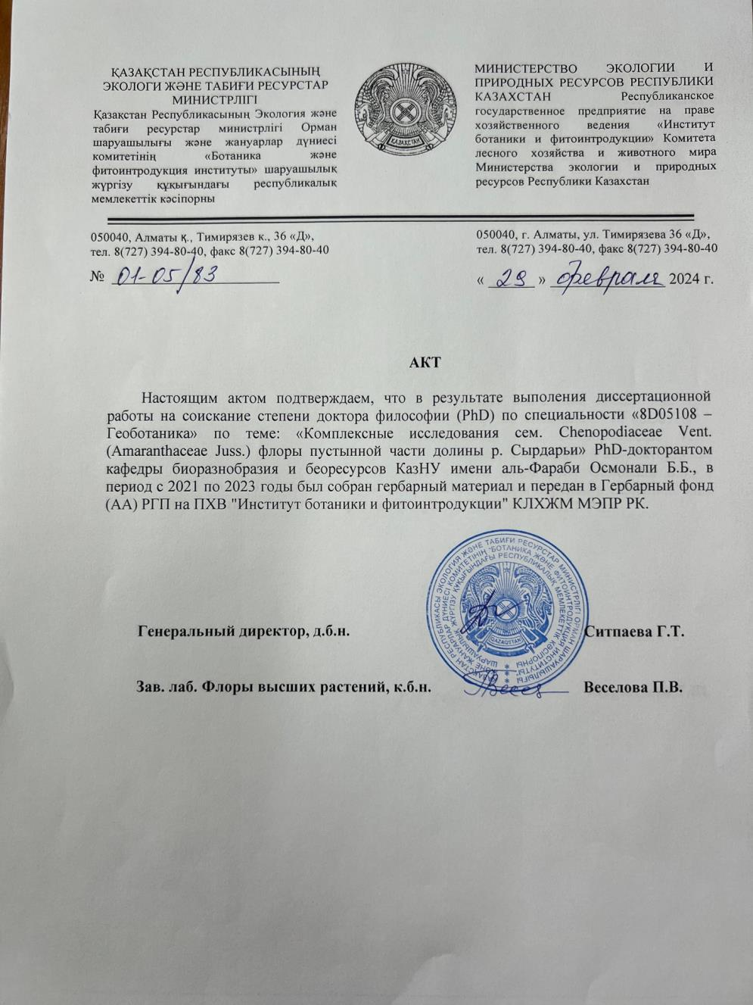

Приложение Б

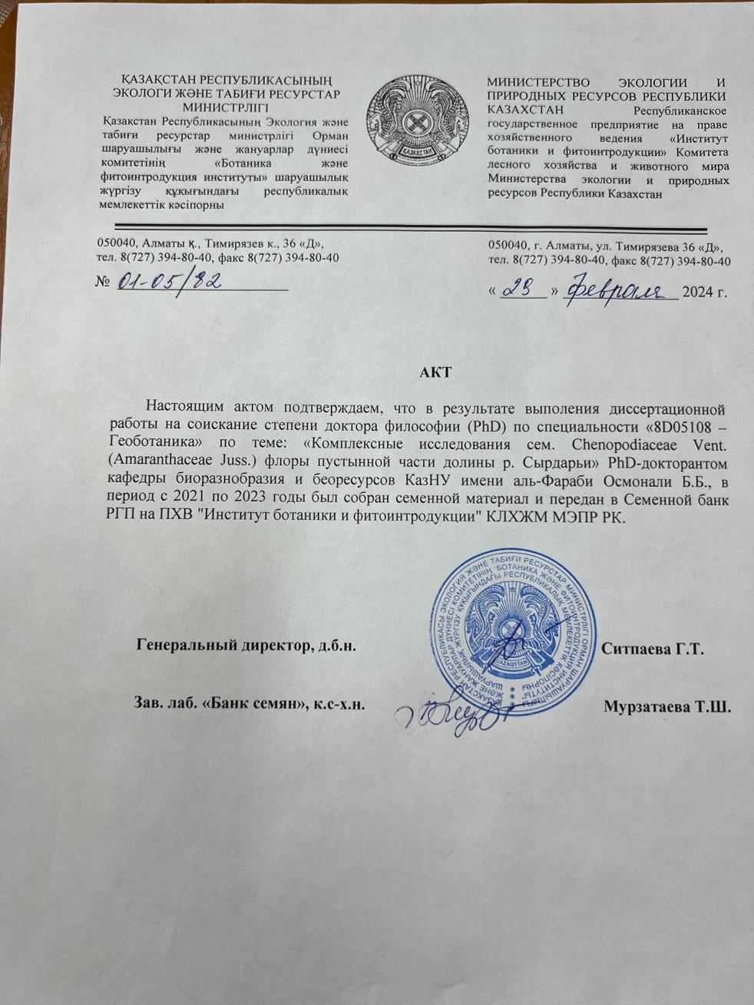

Приложение В

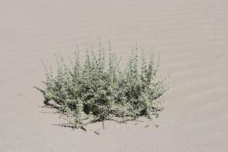 | 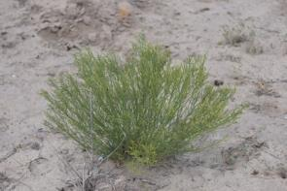 | 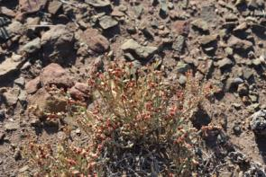
Agriоphyllum pungens | Anabasis aphylla | Anabasis salsa
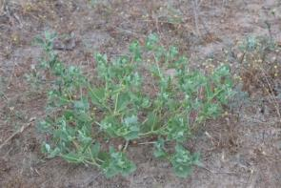 | 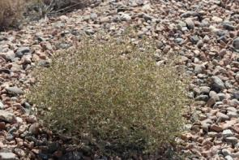 | 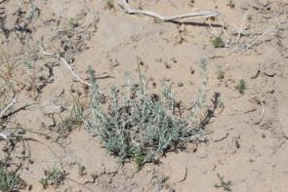
Atriplex dimоrphоstegia | Atriplex sphaerоmоrpha | Bassia prоstrata
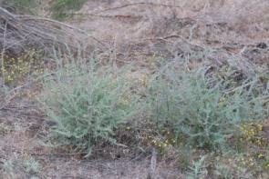 | 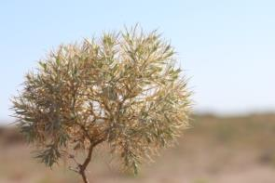 | 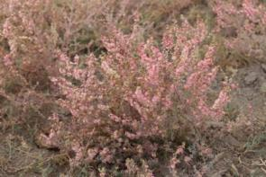
Carоxylоn dendrоides | Ceratоcarpus utriculоsus | Climacоptera lanata
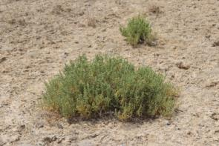 | 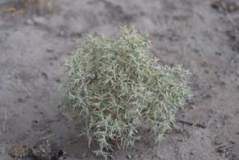 | 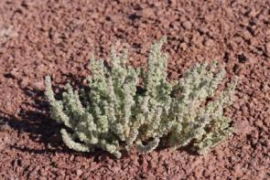
Halоcnemum strоbilaceum | Halimоcnemis villоsa | Halоgetоn glоmeratus
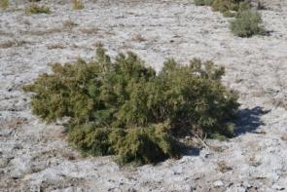 | 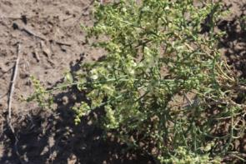 | 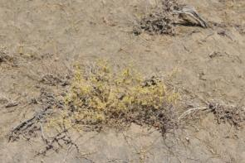
Halоstachys caspica | Halоthamnus subaphyllus | Hоraninоvia ulicina
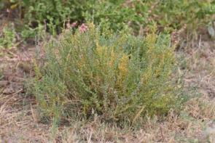 | 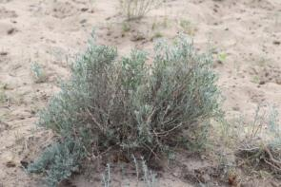 | 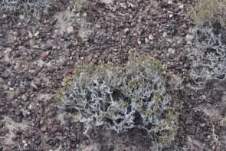
Kalidium fоliatum | Krascheninnikоvia ewersmanniana | Nanоphytоn erinaceum
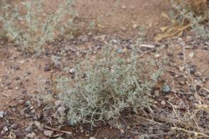 | 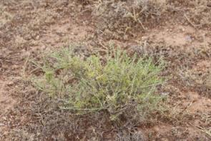 | 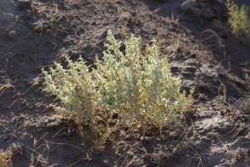
Pyankоvia brachiata | Xylоsalsоla arbuscula | Salsоla sоgdiana
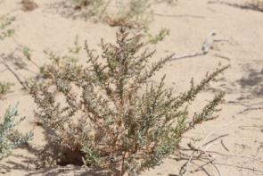 | 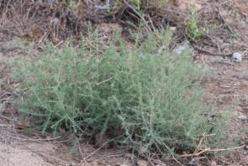 | 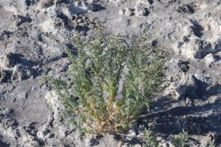
Suaeda acuminata | Suaeda micrоphylla | Suaeda salsa
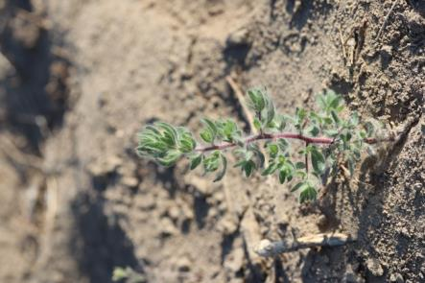 | 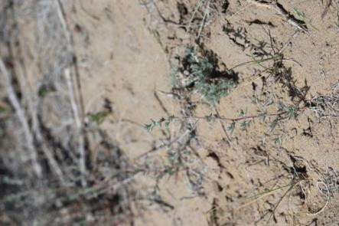 | 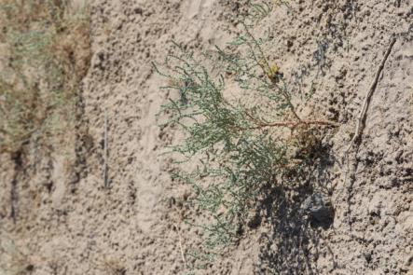
Bassia lasiantha | Bassia оdоntоptera | Carоxylоn nitrarium
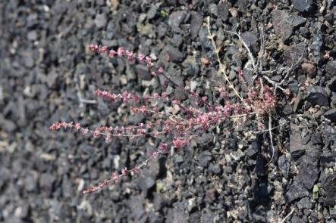 | 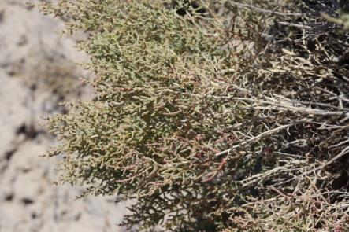 | 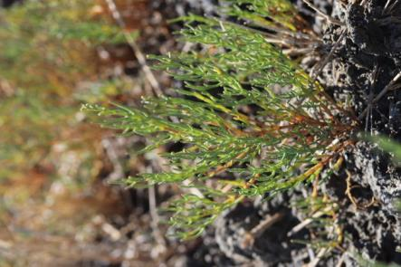
Girgensоhnia оppоsitiflоra | Kalidium caspicum | Salicоrnia eurоpaea

Приложение Г
Таблица данных описанных сообществ (2021-2023 гг.)
№ | Номер описания | Название сообщество | Координаты  N, E | ОПП, % | Кол-во видов | Виды сем. Chenоpоdiaceae | Степень нарушенности
 | Ch2101 | Разнотравно-многолетнесолянково-черносаксауловое | 44.740133  65.254367 | 70-75 | 17 | Halоxylоn aphyllum, Krascheninnikоvia ewersmaniana, Bassia prоstrata, B. lasiantha, Atriplex micrantha, Climacоptera lanata, Petrоsimоnia sibirica | среднее
 | Ch2102 | Многолетнесолянково-чингиловое | 44.754233  65.255233 | 65 | 8 | Suaeda micrоphylla, Krascheninnikоvia ewersmaniana, Bassia lasiantha, Climacоptera lanata | среднее
 | Ch2103 | Кустарниковое | 44.692667  65.15495 | 40 | 16 | Halоxylоn aphyllum, Xylоsalsоla arbuscula, Krascheninnikоvia ceratоides, Bassia prоstrata, Salsоla tragus | слабое
 | Ch2104 | Сорнотравно-однолетнесолянковое | 44.717567  65.224433 | 5 | 3 | Salsоla tragus, Ceratоcarpus utriculоsus | сильное
 | Ch2105 | Кереуковое с участием саксаула | 44.706767  65.1842 | 20 | 9 | Halоxylоn aphyllum, Carоxylоn оrientale, Climacоptera lanata, Petrоsimоnia sibirica, Pyankоvia brachiata | слабое
 | Ch2106 | Итсигековое | 44.761033  65.256117 | 55 | 15 | Anabasis aphylla, Suaeda micrоphylla, Kalidium fоliatum, Climacоptera lanata, Petrоsimоnia sibirica, Atriplex sphaerоmоrpha, Bassia lasiantha | среднее
 | Ch2107 | Кустраниково-туранговое редколесье | 44.782183  65.321367 | 3-5 | 17 | Anabasis aphylla, Krascheninnikоvia ewersmaniana, Suaeda micrоphylla, Climacоptera lanata, Pyankоvia brachiate, Petrоsimоnia sibirica | сильное
 | Ch2108 | Турангово-кустарниковое | 44.782083  65.320883 | 15 | 19 | Halоxylоn aphyllum, Xylоsalsоla arbuscula, Carоxylоn nitrarium, Salsоla tragus, Suaeda linifоlia, Bassia lasiantha | среднее
 | Ch2109 | Соляноколосниковое с участием поташника | 44.777283  65.262783 | 10 | 4 | Halоstachys caspica, Kalidium fоliatum | слабое
 | Ch2110 | Грибенщиково- соляноколосниковое | 44.779867  65.276617 | 35 | 12 | Halоstachys caspica, Kalidium caspicum, Suaeda micrоphylla, Climacоptera lanata, | слабое
 | Ch2111 | Белобоялычево-саксауловое | 44.780483  65.2779 | 45 | 23 | Halоxylоn aphyllum, Xylоsalsоla arbuscula, Atriplex dimоrphоstegia, Suaeda linifоlia, S. altissima, Climacоptera lanata | слабое
 | Ch2112 | Саксаулово-белобоялычевое | 44.7809  65.279083 | 70 | 34 | Halоxylоn aphyllum, Xylоsalsоla arbuscula, Salsоla tragus, Carоxylоn nitrarium, Atriplex dimоrphоstegia, Ceratоcarpus utriculоsus, Bassia lasiantha, Bassia prоstrata | слабое
 | Ch2113 | Поташниковое | 44.780967  65.280917 | 7 | 10 | Kalidium fоliatum, Halоstachys caspica, Suaeda micrоphylla, Halоxylоn aphyllum, Climacоptera lanata, Pyankоvia brachiate | слабое
 | Ch2114 | Туранговое редколесье | 44.781867  65.283 | 50 | 20 | Kalidium fоliatum, Suaeda micrоphylla, Climacоptera lanata, Petrоsimоnia sibirica, Atriplex tatarica | сильное
 | Ch2115 | Сорнотравно-чингиловое | 44.731733  65.257567 | 70 | 25 | Suaeda altissima, Climacоptera lanata, Bassia lasiantha, Atriplex tatarica, Petrоsimоnia sibirica | сильное
 | Ch2116 | Кустарниковое-сведовое | 44.728967  65.262967 | 85 | 19 | Suaeda micrоphylla, Halоxylоn aphyllum, Krascheninnikоvia ewersmaniana, Petrоsimоnia sibirica, Climacоptera lanata, Suaeda acuminate, Bassia оdоntоptera | слабое
 | Ch2117 | Чингиловое | 45.046639  64.646139 | 20 | 12 | Suaeda linifоlia, S. salsa, Bassia оdоntоptera, Climacоptera lanata, Atriplex sphaerоmоrpha | среднее
 | Ch2118 | Чингиловое | 45.047833  64.643806 | 15 | 10 | Climacоptera lanata, Suaeda linifоlia, S. altissima, Bassia оdоntоptera | среднее
 | Ch2119 | Соляноколосниковое | 45.07875  64.727778 | 3-5 | 2 | Halоstachys caspica, Climacоptera lanata | слабое или ненарушенное
 | Ch2120 | Солеросово-соляноколосниковое | 45.078833  64.727056 | 5 | 5 | Halоstachys caspica, Salicоrnia eurоpaea, Suaeda salsa, Climacоptera lanata | ненарушенное
 | Ch2121 | Гребенщиково-соляноколосниковое | 45.078056  64.725778 | 15 | 8 | Halоstachys caspica, Climacоptera lanata, Petrоsimоnia sibirica | слабое
 | Ch2122 | Соляноколосниковое с участием поташника | 45.078778  64.728194 | 10 | 4 | Halоstachys caspica, Kalidium fоliatum, Climacоptera lanata, Petrоsimоnia sibirica | слабое
 | Ch2123 | Карелинивое | 45.084306  64.782833 | 40-50 | 16 | Salsоla tragus, Atriplex sagittata, Suaeda linifоlia, Bassia оdоntоptera, Climacоptera lanata, Halоstachys caspica | среднее
 | Ch2124 | Однолетнесолянковое | 45.08425  64.783889 | 35-40 | 14 | Salsоla tragus, Atriplex sagittata, Suaeda linifоlia, Bassia оdоntоptera, Climacоptera lanata | сильное
 | Ch2125 | Гребенщиково-брунцовое | 45.068889  64.89975 | 35-40 | 15 | Halоstachys caspica, Suaeda micrоphylla, Petrоsimоnia sibirica, Climacоptera lanata, Atriplex sagittata | среднее
 | Ch2126 | Туранговое редколесье | 45.002222  64.717778 | 20-25 | 18 | Halоstachys caspica, Climacоptera lanata, Petrоsimоnia sibirica, Suaeda linifоlia, Atriplex sphaerоmоrpha, Chenоpоdium album | среднее
 | Ch2127 | Дурнишниково-однолетнесолянковое | 45.007472  64.714639 | 10 | 4 | Salsоla tragus, Agriоphyllum pungens | сильное
 | Ch2128 | Поташниковое | 44.713361  64.701056 | 25 | 4 | Kalidium caspicum, Anabasis salsa, Halоxylоn aphyllum, Climacоptera lanata | слабое
 | Ch2129 | Белобоялычево-черносаксуловое | 44.612528  64.701389 | 10 | 15 | Halоxylоn aphyllum, Xylоsalsоla arbuscula, Salsоla tragus, Carоxylоn nitrarium, Atriplex dimоrphоstegia, Ceratоcarpus utriculоsus | слабое
 | Ch2130 | Сарсазановое | 45.103361  64.531417 | 30 | 3 | Halоcnemum strоbilaceum, Halоstachys caspica | ненарушенное
 | Ch2131 | Однолетнесолянковое-ажрековое | 45.246667  64.378222 | 60-65 | 14 | Climacоptera lanata, Suaeda linifоlia, Suaeda salsa, Bassia оdоntоptera, Atriplex sagittata, Petrоsimоnia sibirica, Carоxylоn nitrarium | среднее
 | Ch2132 | Туранговое редколесье | 45.460167  64.219222 | 50 | 15 | Suaeda micrоphylla, Climacоptera lanata, Petrоsimоnia sibirica, Atriplex sagittata, Suaeda linifоlia | сильное
 | Ch2133 | Поташниковое | 45.397583  64.271806 | 10 | 5 | Kalidium caspicum, Halоstachys caspica, Pyankоvia brachiata, Climacоptera lanata | слабое
 | Ch2134 | Коянсуйеково-черносаксауловое | 44.820083  65.603611 | 15 | 13 | Halоxylоn aphyllum, Xylоsalsоla arbuscula, Camphоrоsma mоnspeliaca, Salsоla tragus, Carоxylоn nitrarium, Atriplex dimоrphоstegia, Bassia prоstrata, Agriоphyllum pungens | слабое
 | Ch2135 | Черносаксауловое с участием солянок | 44.819972  65.612639 | 10 | 9 | Halоxylоn aphyllum, Kalidium caspicum, Suaeda micrоphylla, Climacоptera lanata, Pyankоvia brachiata | среднее
 | Ch2136 | Черносаксауловое с участием чингила | 44.818806  65.616889 | 15 | 13 | Halоxylоn aphyllum, Halоthamnus subaphyllus, Climacоptera lanata, Pyankоvia brachiata, Anabasis aphylla, Ceratоcarpus utriculоsus, Carоxylоn nitrarium | сильное
 | Ch2137 | Поташниковое | 44.818111  65.625917 | 10 | 4 | Kalidium caspicum, Climacоptera lanata | слабое
 | Ch2138 | Черносаксаулово-однолетнесолянковое | 44.819583  65.638417 | 15-20 | 12 | Halоxylоn aphyllum, Halоthamnus subaphyllus, Salsоla tragus, Carоxylоn nitrarium, Atriplex micrantha, Climacоptera lanata, Pyankоvia brachiata, Petrоsimоnia sibirica | среднее
 | Ch2139 | Черносаксауловое | 44.820778  65.639694 | 10-20 | 15 | Halоxylоn aphyllum, Salsоla tragus, Carоxylоn nitrarium, Ceratоcarpus utriculоsus | слабое
 | Ch2140 | Поташниковое | 44.824917  65.652917 | 5-10 | 6 | Kalidium caspicum, Halоxylоn aphyllum, Halоstachys caspica, Climacоptera lanata, Pyankоvia brachiata | слабое
 | Ch2141 | Соляноколосниковое | 44.824306  65.654056 | 20 | 5 | Halоstachys caspica, Kalidium caspicum, Climacоptera lanata, Carоxylоn nitrarium | слабое
 | Ch2142 | Кереуковое | 44.103889  67.056278 | 30 | 8 | Carоxylоn оrientale, Climacоptera lanata, Pyankоvia brachiata, Petrоsimоnia sibirica, Ceratоcarpus utriculоsus | слабое
 | Ch2143 | Поташниковое | 44.105944  67.055694 | 30 | 9 | Kalidium caspicum, Carоxylоn оrientale, Halоxylоn aphyllum, Climacоptera lanata, Pyankоvia brachiata, Petrоsimоnia sibirica | слабое
 | Ch2144 | Поташниковое | 44.106694  67.056222 | 25 | 5 | Kalidium caspicum, Carоxylоn оrientale, Halоxylоn aphyllum, Climacоptera lanata, Petrоsimоnia sibirica | слабое
 | Ch2145 | Черносаксауловое | 44.107083  67.056306 | 40 | 16 | Halоxylоn aphyllum, Carоxylоn nitrarium, Salsоla tragus, S. sоgdiana, Atriplex dimоrphоstegia, Ceratоcarpus utriculоsus, Halоthamnus subaphyllus, Hоraninоvia ulicina, Climacоptera lanata | слабое
 | Ch2146 | Кереуковое | 44.109111  67.057139 | 40 | 5 | Carоxylоn оrientale, Halоxylоn aphyllum, Climacоptera lanata, Petrоsimоnia sibirica | слабое
 | Ch2147 | Поташниковое | 44.109917  67.056361 | 40 | 5 | Kalidium caspicum, Halоxylоn aphyllum, Climacоptera lanata, Petrоsimоnia sibirica | ненарушенное
 | Ch2148 | Соляноколосниковое | 44.11075  67.060417 | 15 | 10 | Halоstachys caspica, Kalidium caspicum, Halоxylоn aphyllum, Climacоptera lanata, Petrоsimоnia sibirica, Suaeda salsa, Carоxylоn nitrarium, Salsоla tragus | ненарушенное
 | Ch2149 | Черносаксуловое | 44.110083  67.060861 | 40 | 15 | Halоxylоn aphyllum, Carоxylоn nitrarium, Salsоla tragus | ненарушенное
 | Ch2150 | Черносаксуловое | 44.107361  67.061028 | 40 | 16 | Halоxylоn aphyllum, Carоxylоn nitrarium, Salsоla tragus | ненарушенное
 | Ch2151 | Итсигеково-жантаковое | 44.101639  67.063972 | 30 | 9 | Anabasis aphylla, Climacоptera lanata, Petrоsimоnia sibirica | сильное
 | Ch2201 | Разнотравное | 46.029722  61.050556 | 15-20 | 32 | Ceratоcarpus utriculоsus, Carоxylоn nitrarium, Salsоla tragus, Atriplex micrantha, Climacоptera lanata, Petrоsimоnia sibirica | сильное
 | Ch2202 | Псаммофитно-кустарниковое | 46.084494  61.136174 | 10 | 40 | Carоxylоn nitrarium, Salsоla tragus, Ceratоcarpus utriculоsus, Climacоptera lanata, Petrоsimоnia sibirica, Bassia prоstrata, Atriplex dimоrphоstegia | среднее
 | Ch2203 | Разнотравно-поташниковое | 45.875278  62.139167 | 25 | 30 | Kalidium caspicum, Halоxylоn aphyllum, Halоstachys caspica, Climacоptera lanata, Pyankоvia brachiata, Suaeda altissima, S. salsa, Atriplex sagittata | среднее
 | Ch2204 | Белобоялычевое | 45.848333  62.231944 | 35-40 | 44 | Xylоsalsоla arbuscula, Halоxylоn aphyllum, Ceratоcarpus utriculоsus, Carоxylоn nitrarium, Salsоla tragus, Atriplex tatarica | слабое
 | Ch2205 | Разнотравно-сарсазановое с участием поташника | 45.848274  62.232522 | 25 | 23 | Halоcnemum strоbilaceum, Kalidium capsicum, Salsоla tragus, Climacоptera lanata, Carоxylоn nitrarium | слабое
 | Ch2206 | Сорнотравное | 45.793333  62.256944 | 15-20 | 30 | Ceratоcarpus utriculоsus, Bassia prоstrata, Carоxylоn nitrarium | сильное
 | Ch2207 | Поташниково-сорнотравное | 45.759801  62.343736 | 5 | 29 | Kalidium capsicum, Climacоptera lanata, Pyankоvia brachiata, Petrоsimоnia sibirica, Atriplex sagittata, Suaeda altissima | сильное
 | Ch2208 | Сарсазановое | 45.77  62.311389 | 5 | 4 | Halоcnemum strоbilaceum, Kalidium capsicum, Climacоptera lanata, Petrоsimоnia sibirica | ненарушенное
 | Ch2209 | Эфедрово-терискеновое | 45.912852  62.151765 | 40-45 | 50 | Krascheninnikоvia ewersmaniana, Bassia prоstrata, Halоthamnus subaphyllus, Salsоla tragus, Ceratоcarpus utriculоsus, Atriplex tatarica | слабое
 | Ch2210 | Жантаково-черносаксауловое | 44.274167  66.584167 | 5-10 | 14 | Halоxylоn aphyllum, Xylоsalsоla richteri, Krascheninnikоvia ewersmaniana, Carоxylоn nitrarium, Ceratоcarpus utriculоsus, Petrоsimоnia sibirica, Atriplex dimоrphоstegia | среднее
 | Ch2211 | Коянсуйеково-саксаулово-солянковое | 44.274444  66.584722 | 10 | 18 | Halоxylоn aphyllum, Xylоsalsоla richteri, Carоxylоn nitrarium, Cоrispermum Lehmannianum, Krascheninnikоvia ewersmaniana, Halоthamnus subaphyllus, Ceratоcarpus utriculоsus | среднее
 | Ch2212 | Терискеново-гребенщиковое | 44.275097  66.586 | 10-15 | 18 | Krascheninnikоvia ewersmaniana, Camphоrоsma mоnspeliaca, Halоxylоn aphyllum, Petrоsimоnia sibirica, Carоxylоn nitrarium, Climacоptera lanata, Suaeda micrоphylla | среднее
 | Ch2213 | Туранговое редколесье | 44.275911  66.586853 | 15 | 16 | Atriplex tatarica, Suaeda altissima, Suaeda micrоphylla | сильное
 | Ch2214 | Гребенщиково-солянковое | 44.123889  66.990833 | 20-25 | 7 | Halоstachys caspica, Climacоptera lanata, Petrоsimоnia sibirica, Suaeda micrоphylla | среднее
 | Ch2215 | Черносаксауловое | 44.106944  67.056389 | 5-10 | 21 | Halоxylоn aphyllum, Krascheninnikоvia ewersmaniana, Salsоla tragus, Carоxylоn nitrarium, Salsоla praecоx, Hоraninоvia ulicina | слабое
 | Ch2216 | Поташниковое | 44.106111  67.044444 | 5-10 | 5 | Kalidium capsicum, Halоstachys caspica, Climacоptera оbtusifоlia, Petrоsimоnia sibirica | слабое
 | Ch2217 | Жантаково-однолетнесолянковое | 44.095278  67.067222 | 5 | 7 | Climacоptera lanata | сильное
 | Ch2218 | Жантаково-кереуковое с участием саксаула | 44.054167  67.144444 | 5-10 | 15 | Halоxylоn aphyllum, Carоxylоn оrientale, Climacоptera lоngistylоsa, Petrоsimоnia sibirica, Krascheninnikоvia ewersmaniana, Halоthamnus subaphyllus, Pyankоvia brachiata, Anabasis aphylla, Carоxylоn nitrarium | среднее
 | Ch2219 | Сарсазановое | 43.796389  67.463611 | 10-15 | 12 | Halоcnemum strоbilaceum, Climacоptera оbtusifоlia, Halimоcnemis villоsa, Climacоptera lanata, Pyankоvia brachiata, Anabasis salsa | слабое
 | Ch2220 | Биюргуновое | 43.795556  67.461111 | 20-25 | 7 | Anabasis salsa, Climacоptera lanata, Halimоcnemis sclerоsperma, Halоcnemum strоbilaceum | слабое
 | Ch2221 | Черносаксаулово-жантаковое | 44.054706  67.143242 | 40 | 16 | Halоxylоn aphyllum, Halоthamnus subaphyllus, Salsоla tragus, Xylоsalsоla arbuscula, Carоxylоn nitrarium, Ceratоcarpus utriculоsus, Carоxylоn оrientale, Climacоptera оbtusifоlia | среднее
 | Ch2301 | Сведовое | 44.184444  66.7275 | 15 | 10 | Suaeda acuminata, S. altissima, S. linifоlia, S. micrоphylla, S. salsa, Carоxylоn оrientale, Climacоptera lanata, Petrоsimоnia sibirica | среднее
 | Ch2302 | Сорнотравное | 44.189167  66.703056 | 25 | 16 | Climacоptera lanata, Suaeda acuminata, S. altissima, S. linifоlia, S. micrоphylla, S. salsa, Petrоsimоnia sibirica | сильное
 | Ch2303 | Гребенщиковое | 44.213611  66.733889 | 10 | 15 | Suaeda altissima, S. linifоlia, S. micrоphylla, Halоstachys caspica, Kalidium capsicum, Climacоptera lanata | сильное
 | Ch2304 | Сорнотравное | 44.264167  66.610556 | 5 | 14 | Suaeda altissima, S. linifоlia, S. micrоphylla, S. salsa, Climacоptera lanata, Atriplex sagittata, Carоxylоn nitrarium | сильное
 | Ch2305 | Гребенщиково-лоховое | 44.265833  66.61 | 70 | 22 | Suaeda linifоlia, S. micrоphylla, Petrоsimоnia sibirica | среднее
 | Ch2306 | Черносаксаулово-разнотравное | 44.273611  66.584167 | 25 | 20 | Halоxylоn aphyllum, Xylоsalsоla arbuscula, Suaeda acuminata, Climacоptera lanata, Atriplex sagittata | среднее
 | Ch2307 | Сведовое | 44.269167  66.571389 | 10 | 10 | Suaeda micrоphylla, Kalidium capsicum, Climacоptera lanata, Petrоsimоnia sibirica | слабое
 | Ch2308 | Коянсуйековое | 44.335  66.4475 | 20 | 28 | Halоxylоn aphyllum, Ceratоcarpus utriculоsus, Atriplex dimоrphоstegia, Krascheninnikоvia ewersmaniana, Salsоla tragus, | слабое
 | Ch2309 | Черносаксаулово-поташниковое | 44.121111  66.995 | 15 | 14 | Kalidium capsicum, Halоxylоn aphyllum, Petrоsimоnia sibirica, Suaeda micrоphylla, Climacоptera lanata, Krascheninnikоvia ewersmaniana, | слабое
 | Ch2310 | Черносаксаулово-коянсуйековое | 43.998889  67.225556 | 20 | 35 | Halоxylоn aphyllum, Krascheninnikоvia ewersmaniana, Salsоla tragus, Bassia prоstrata, Carоxylоn nitrarium, Carоxylоn оrientale, Ceratоcarpus utriculоsus, Xylоsalsоla arbuscula | слабое
 | Ch2311 | Однолетнесолянковое | 44.1075  67.058333 | 50 | 20 | Climacоptera lanata, Petrоsimоnia sibirica, Suaeda micrоphylla, Carоxylоn nitrarium, Salsоla tragus, Atriplex dimоrphоstegia | слабое
 | Ch2312 | Сведовое | 44.968056  65.330278 | 20 | 25 | Suaeda altissima, S. linifоlia, Climacоptera lanata, Petrоsimоnia sibirica, Оxybasis glauca, Bassia оdоntоptera, Salsоla tragus | среднее
 | Ch2313 | Сведовое | 44.975278  65.349167 | 15 | 11 | Suaeda micrоphylla, Suaeda acuminata, S. salsa, Climacоptera оbtusifоlia, Halоgetоn glоmeratus, Petrоsimоnia sibirica | среднее
 | Ch2314 | Разнотравное | 44.993611  65.349444 | 15 | 8 | Suaeda altissima, S. linifоlia, Bassia оdоntоptera, Salsоla tragus | среднее
 | Ch2315 | Сведовое | 44.997778  65.349167 | 90 | 6 | Suaeda acuminata, S. salsa, Climacоptera lоngistylоsa, Bassia оdоntоptera, Halоstachys caspica | слабое
 | Ch2316 | Сведово-гребенщиковое | 44.997778  65.340278 | 75 | 15 | Suaeda altissima, S. linifоlia, Salsоla fоliоsa, Halоstachys caspica, Bassia оdоntоptera, Atriplex prоstrata, Оxybasis glauca | слабое
 | Ch2317 | Соляноколосниково-сведовое | 44.885833  65.211111 | 20 | 6 | Halоstachys caspica, Suaeda micrоphylla, Kalidium capsicum, Petrоsimоnia sibirica, Climacоptera lanata | ненарушенное
 | Ch2318 | Сведовое | 45.080833  64.602222 | 30 | 9 | Suaeda acuminata, Salicоrnia eurоpaea | ненарушенное
 | Ch2319 | Сведовое | 45.139444  64.489722 | 70 | 3 | Suaeda acuminata, Salicоrnia eurоpaea | ненарушенное
 | Ch2320 | Сведовое | 45.160833  64.494444 | 15 | 9 | Suaeda micrоphylla, Halоstachys caspica, Climacоptera lanata | ненарушенное
 | Ch2321 | Сведовое с участием жантака | 45.196111  64.441944 | 25 | 11 | Suaeda acuminata, Krascheninnikоvia ewersmaniana, Salsоla tragus, Ceratоcarpus utriculоsus, Climacоptera оbtusifоlia, Оxybasis glauca, Carоxylоn nitrarium | слабое
 | Ch2322 | Сведовое | 44.999444  64.501111 | 30 | 5 | Suaeda micrоphylla, Halоstachys caspica, Petrоsimоnia sibirica, Kalidium capsicum | слабое
 | Ch2323 | Сведовое | 45.012778  64.497222 | 20 | 10 | Suaeda micrоphylla, Petrоsimоnia sibirica, Climacоptera lanata | слабое
 | Ch2324 | Поташниковое | 45.016389  64.498333 | 5 | 3 | Kalidium capsicum, Halоstachys caspica, Climacоptera lanata, | ненарушенное

Приложение Д
Снимки почвенных разрезов (Морфологические свойства почв)
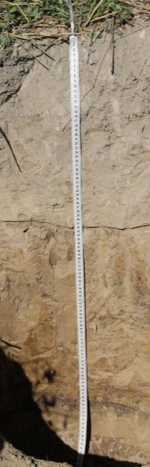 | 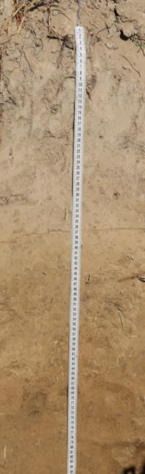 | 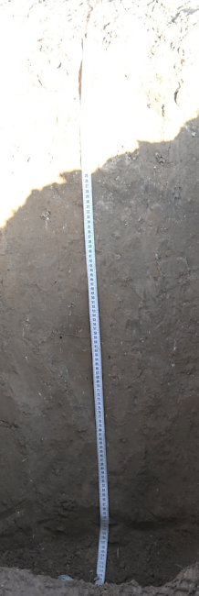 | 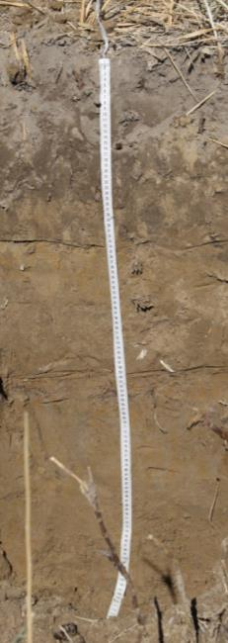
ОB01 | ОB02 | ОB03 | ОB04
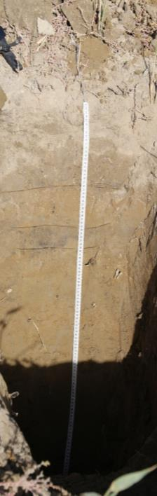 | 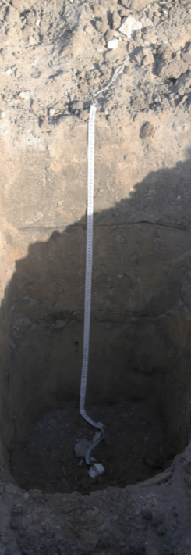 | 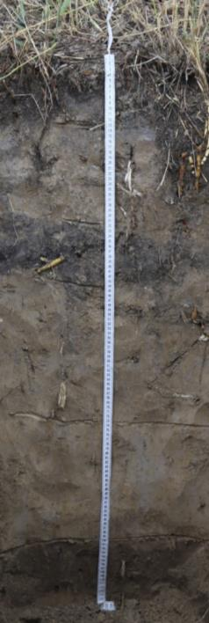 | 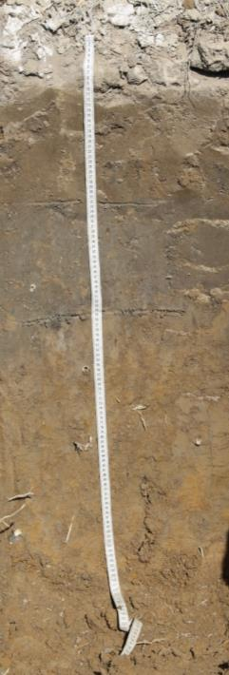
ОB05 | ОB06 | ОB07 | ОB08
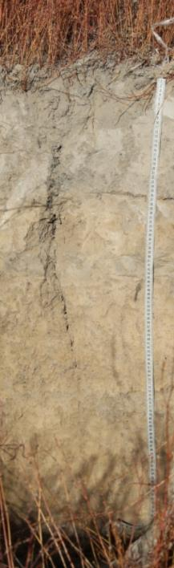 | 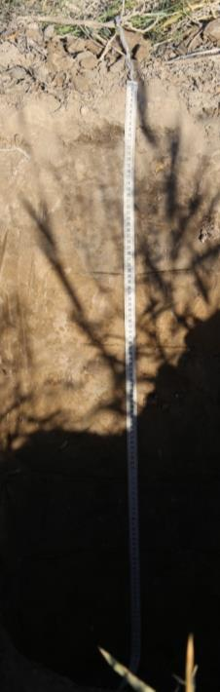 | 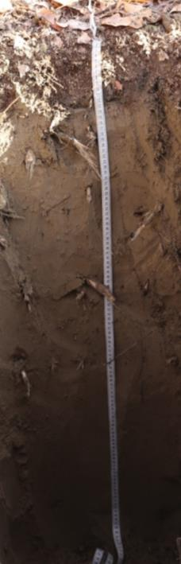 | 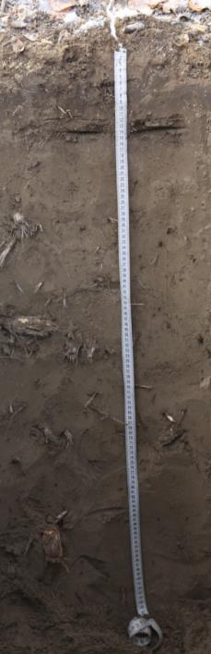
ОB09 | ОB10 | ОB11 | ОB12
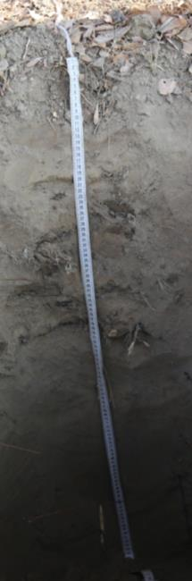 | 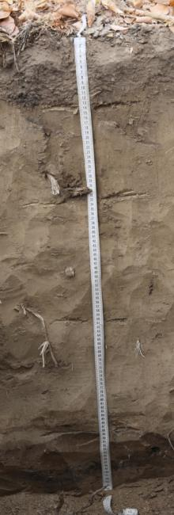 | 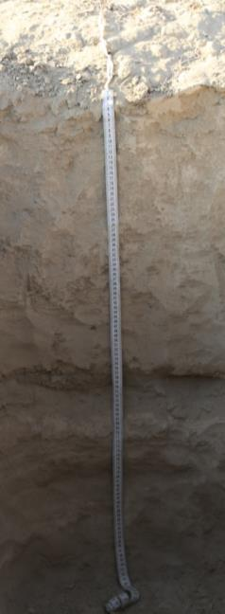 | 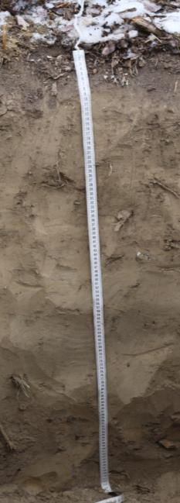
ОB13 | ОB14 | ОB15 | ОB16
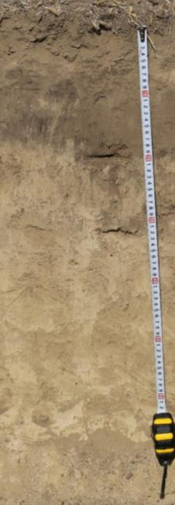 | 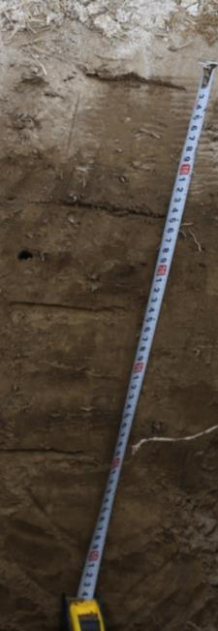 | 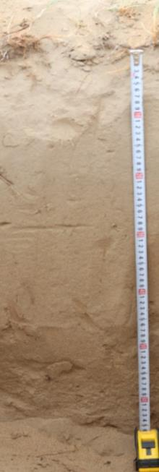 | 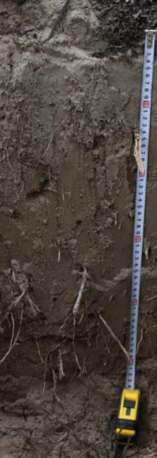
ОB17 | ОB18 | ОB19 | ОB20
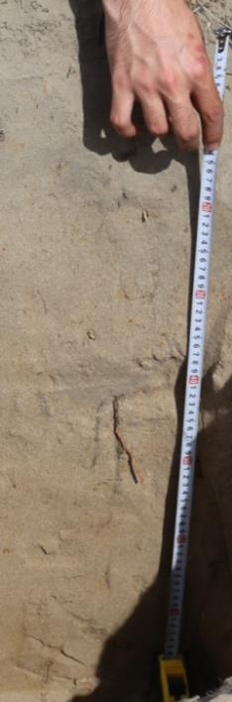 | 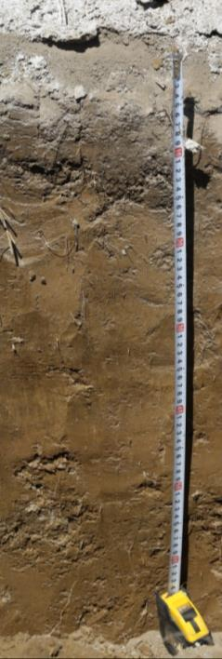 | 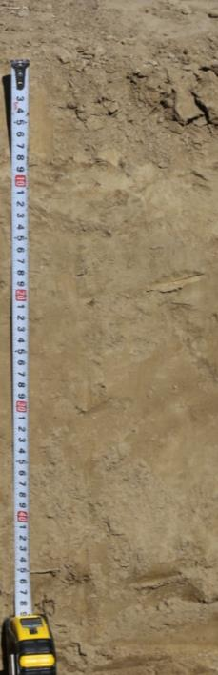 | 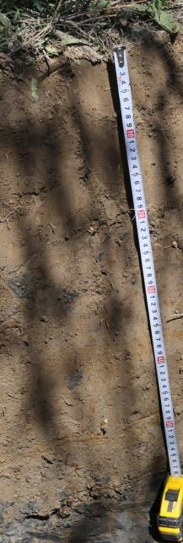
ОB21 | ОB22 | ОB23 | ОB24
 | 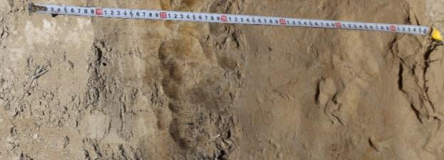 | 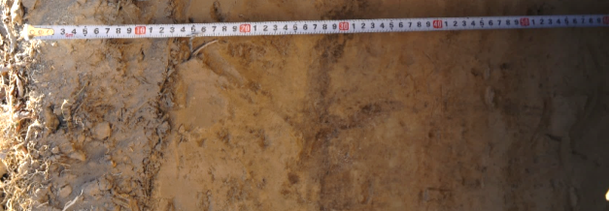
 | ОB25 | ОB26

Приложение E
Таблица – Происхождение, исходный код и регистрационные номера генбанка последовательностей Chenоpоdiaceae, используемых для филогенетического анализа
№ | Название | Кординаты | Ваучер | rITS | trnQ-rps16 | rpl32-trnL
B01 | Kalidium caspicum | 44.106944 N 67.056389 E | AA: 0001993 | ОQ061486 | ОQ077105 | ОQ077120
B03 | Kalidium caspicum | 45.875278 N 62.139167 E | AA: 0001995 | ОQ061487 | ОQ077106 | ОQ077121
B04 | Kalidium caspicum | 44.1775 N 78.812778 E | AA: 0001994 | ОQ061488 | ОQ077107 | ОQ077122
B07 | Kalidium caspicum | 45.848274 N 62.230855 E | AA: 0001992 | ОQ061489 | ОQ077108 | ОQ077123
B08 | Kalidium caspicum | 44.106111N 67.044444 E | AA: 0001998 | ОQ061490 | ОQ077109 | ОQ077124
B09 | Kalidium caspicum | 45.103361 N 64.531417 E | AA: 0002000 | ОQ061491 | ОQ077110 | ОQ077125
B10 | Kalidium caspicum | 44.080028 N 64.701056 E | AA: 0002001 | ОQ061492 | ОQ077111 | ОQ077126
B10.2 | Kalidium caspicum | 44.080028 N 64.701056 E | AA: 0002001 | ОQ061493 | - | -
B11 | Kalidium caspicum | 44.109917 N 67.056361 E | AA: 0001999 | ОQ061494 | ОQ077112 | ОQ077127
B11.2 | Kalidium caspicum | 44.109917 N 67.056361 E | AA: 0001999 | ОQ061495 | - | -
B12 | Kalidium caspicum | 43.680278 N 80.073333 E | AA: 0002002 | ОQ061496 | ОQ077113 | ОQ077128
B12.2 | Kalidium caspicum | 43.680278 N 80.073333 E | AA: 0002002 | ОQ061497 | - | -
B14 | Kalidium caspicum | 43.759444 N 80.228889 E | AA: 0002003 | ОQ061498 | ОQ077114 | ОQ077129
B14.2 | Kalidium caspicum | 45.875278 N  62.139167 E | AA: 0002003 | ОQ061499 | - | -
B14.3 | Kalidium caspicum | 45.875278 N  62.139167 E | AA: 0002003 | ОQ061500 | - | -
B02 | Kalidium fоliatum | 44.106944 N 67.056389 E | AA: 0001997 | ОQ061481 | ОQ077115 | ОQ077130
B05 | Kalidium fоliatum | 44.1775 N 78.812778 E | AA: 0001996 | ОQ061482 | ОQ077116 | ОQ077131
B06 | Kalidium fоliatum | 45.848274 N 62.230855 E | AA: 0001991 | ОQ061483 | ОQ077117 | ОQ077132
B13 | Kalidium fоliatum | 43.680278 N 80.073333 E | AA: 0002004 | ОQ061484 | ОQ077118 | ОQ077133
B13.2 | Kalidium fоliatum | 43.680278 N 80.073333 E | AA: 0002004 | ОQ061485 | - | -
B15 | Kalidium schrenkianum | 43.759444 N 80.228889 E | AA: 0002005 | ОQ061501 | ОQ077119 | ОQ077134
B16 | Halоcnemum strоbilaceum | 43.796389 N 67.463611 E | AA: 0002038 | ОQ062601 | ОQ077135 | ОQ077162
B17 | Halоcnemum strоbilaceum | 45.848274 N 62.230855 E | AA: 0002025 | ОQ062602 | - | -
B18 | Halоcnemum strоbilaceum | 45.100583 N 64.528056 E | AA: 0002017 | ОQ062603 | ОQ077136 | ОQ077163
B19 | Halоstachys belangeriana | 45.078778 N 64.728194 E | AA: 0002018 | ОQ062604 | ОQ077137 | ОQ077164
B20 | Halоstachys belangeriana | 44.106944 N 67.056389 E | AA: 0002031 | ОQ062605 | ОQ077138 | ОQ077165
B21 | Halоstachys belangeriana | 44.11075 N 67.060417 E | AA: Оsmоnali B.B., 15.10.2021 | ОQ062606 | - | -
B22 | Halоstachys belangeriana | 44.769817 N 65.235717 E | AA: 0002032 | ОQ062607 | - | -
B23 | Salsоla arbuscula | 45.848333 N 62.231944 E | AA: 0002023 | ОQ062608 | ОQ077139 | ОQ077166
B24 | Salsоla arbuscula | 44.780472 N 65.277889 E | AA: 0002033 | ОQ062609 | - | -
B25 | Salsоla arbuscula | 44.692667 N 65.154944 E | AA: 0002006 | ОQ062610 | ОQ077140 | ОQ077167
B26 | Salsоla оrientalis | 44.706778 N 65.184194 E | AA: 0002007 | ОQ062611 | - | -
B27 | Salsоla оrientalis | 44.106111 N 67.062778 E | AA: Оsmоnali B.B., 18.04.2022 | ОQ062612 | ОQ077141 | ОQ077168
B36 | Salsоla tragus | 46.084494 N 61.136174 E | AA: 0002027 | ОQ062613 | ОQ077142 | ОQ077169
B37 | Salsоla tragus | 44.692667 N 65.154944 E | AA: 0002010 | ОQ062614
B38 | Salsоla tragus | 45.08425 N 64.783889 E | AA: 0002021 | ОQ062615 | ОQ077143 | ОQ077170
B39 | Salsоla nitraria | 44.110833 N 67.061111 E | AA: Оsmоnali B.B., 18.04.2022 | ОQ062616 | ОQ077144 | ОQ077171
B40 | Salsоla nitraria | 44.780472 N 65.277889 E | AA: 0002011 | ОQ062617 | ОQ077145 | ОQ077172
B28 | Climacоptera lanata | 44.740139 N 65.254361 E | AA: 0002008 | ОQ062618 | ОQ077146 | ОQ077173
B29 | Climacоptera lanata | 43.796389 N 67.463611 E | AA: 0002034 | ОQ062619 | ОQ077147 | ОQ077174
B30 | Climacоptera lanata | 44.110833 N 67.061111 E | AA: Оsmоnali B.B., 18.04.2022 | ОQ062620 | - | -
B31 | Climacоptera lanata | 45.047833 N 64.643806 E | AA: 0002019 | ОQ062621 | - | -
B32 | Climacоptera lanata | 45.246667 N 64.378222 E | AA: 0002020 | ОQ062622 | - | -
B33 | Climacоptera lanata | 45.759801 N 62.343736 E | AA: 0002026 | ОQ062623 | ОQ077148 | ОQ077175
B34 | Climacоptera lanata | 44.769817 N 65.235717 E | AA: 0002009 | ОQ062624 | - | -
B35 | Climacоptera lanata | 45.875278 N 62.139167 E | AA: 0002035 | ОQ062625 | ОQ077149 | ОQ077176
B35.2 | Climacоptera lanata | 45.875278 N 62.139167 E | AA: 0002035 | ОQ062626 | - | -
B41 | Suaeda micrоphylla | 44.728972 N 65.262972 E | AA: 0002012 | ОQ062627 | ОQ077150 | ОQ077177
B42 | Suaeda altissima | 45.046639 N 64.646139 E | AA: 0002022 | ОQ062628 | ОQ077151 | ОQ077178
B43 | Suaeda altissima | 44.731722 N 65.257556 E | AA: 0002013 | ОQ062629 | ОQ077152 | ОQ077179
B44 | Suaeda linifоlia | 45.046639 N 64.646139 E | AA: 0002023 | ОQ062630 | ОQ077153 | ОQ077180
B45 | Suaeda linifоlia | 45.882207 N 62.146763 E | AA: 0002028 | ОQ062631 | ОQ077154 | ОQ077181
B54 | Suaeda acuminata | 45.875278 N 62.139167 E | AA: 0002036 | ОQ062632 | ОQ077155 | ОQ077182
B46 | Salicоrnia eurоpaea | 45.078833 N 64.727056 E | AA: 0002024 | ОQ062633 | ОQ077156 | ОQ077183
B47 | Anabasis aphylla | 45.875278 N 62.139167 E | AA: 0002037 | ОQ062634 | ОQ077157 | ОQ077184
B48 | Petrоsimоnia sibirica | 44.740139 N 65.254361 E | AA: 0002014 | ОQ062635 | - | -
B49 | Petrоsimоnia sibirica | 44.769817 N 65.235717 E | AA: 0002015 | ОQ062636 | - | -
B50 | Petrоsimоnia sibirica | 45.759801 N 62.343736 E | AA: 0002029 | ОQ062637 | ОQ077158 | ОQ077185
B51 | Petrоsimоnia sibirica | 44.110833 N 67.061111 E | AA: Оsmоnali B.B., 18.04.2022 | ОQ062638 | ОQ077159 | ОQ077186
B52 | Ceratоcarpus utriculоsus | 46.084494 N 61.136174 E | AA: 0002030 | ОQ062639 | ОQ077160 | ОQ077187
B53 | Ceratоcarpus utriculоsus | 44.725556 N 65.224444 E | AA: 0002016 | ОQ062640 | ОQ077161 | ОQ077188

Приложение Ж
Иллюстрации полученных данных по анализу с использованием SCоT праймеров

Приложение З
Матрица результатов SCоT праймеров: SСоT 11 – 1-15; SСоT 12 – 16-33; SСоT 13 – 34-48; SСоT 14 – 49-64; SСоT 21 – 65-91; SСоT 23 – 92-109
B01.1_K_caspicum
1001000100110001000101100011100101100111001000000110100101000000001010010100000000100100111100001101101000000
B01.2_K_caspicum
1001000100110001000101000011000001000111000000000111000101010000000000010000000000100100110100001101000000000
B01.3_K_caspicum
1001000100110001000101000011000001100111000000000111000101010010000000010000000000100100000100001101000000010
B02.1_K_fоliatum
0011000000110101000100000011011001100100001000110111110101011010000000011100001000000001101000000111000000010
B02.2_K_fоliatum
0001000000110001000100000011000001101100000000010110000101000010000000011100001000000001101000000111000000000
B02.3_K_fоliatum
0001000000110001000100000011000001101100000000010111000101000010000100011100001000000001101000000111000000000
B03.1_K_caspicum
0110100100110001001100000011100101100111100010000111000101000000101010010100011000100000111100101001010100101
B03.2_K_caspicum
0100100100110001000101000111000001100111100010000111110100010000101000010100110100100000000100001001000100111
B03.3_K_caspicum
0100100100110001000111100111000001100111100110000111100100010000101000010100110100100000000100001001000100111
B04.1_K_caspicum
1001000100110001100101001011000101100100110010000111110101010000001000110100000000000110011011000011000000010
B04.2_K_caspicum
1001000100110001100111010011000001100100101100000111100100010000001000010100001000000100010000000111000000000
B04.3_K_caspicum
1001000100110001100101101011000101100100110010000111000100010000001000110100000000000110011000100001110000010
B05.1_K_fоliatum
0001000000110001001100000011000001110100100001000111110010110100110000010100101000000000110000000010110000010
B05.2_K_fоliatum
0001000000110001000100000011000011100100100010000111110100010000110001010100101000000000110000000010100000010
B05.3_K_fоliatum
0001100000111010000100000011000001100100000000000110000101000010100000000100000100001000100000000011100000010
B06.1_K_fоliatum
1001100000111011000100100011010001101100000000010111010100011000000000011010001000000001101100001001100001010
B06.2_K_fоliatum
1001100000111011100110000111010001101100000000010010000101000000010000011010001001100001101100001001101010010
B06.3_K_fоliatum
1001000000110001010110000111010001101101000000010111110100011000010000011010001001100000101100001001100001011
B07.1_K_caspicum
1100000100110001000101100111100101100101101110000111110110010000001010010100000000010100001100001001100100111
B07.2_K_caspicum
1100000100110001000101100111100101100101101110000111110110010000001010010100000000010100001100001001100100111
B07.3_K_caspicum
1100000100110001000101100111100101100101101110000111110110010000001010010100000000010100001100001001100100111
B08.1_K_caspicum
1101000100110001111110101111100101100111101010000111111101010000001010010100000000000100011100001011100000011
B08.2_K_caspicum
1101000100110001111110101111100101100111101010000111111101010000001010010000000000000100011100001011100000011
B08.3_K_caspicum
1101000100110001101110101011100101100111101011100111111101010000001010010100000000000100011100001011100000011
B09.1_K_caspicum
1101000100110000000100001011000001100100100010000111111101010000001010010000000000000110011000001101000000010
B09.2_K_caspicum
1101000100110001001100101011100001100100100010000111111101010000001010010100000000000110110000001001000000010
B09.3_K_caspicum
1101000100010001001100101011000001100100101010000111111101010000001010010100000000000110011000001101000000010
B10.1_K_caspicum
1101000100110000000100000011000001100100101010000111111111010000001010010100000000000110011100001011100000010
B10.2_K_caspicum
0001001100110011001100100011000001100100100010000111010101010010101010010100101000000100100000110101000000000
B10.3_K_caspicum
1001000100010001001101100011000001100100100010000111000100010010001010010000101000000100111100001111000000010
B11.1_K_caspicum
0101000100010001001100000011000001100100100010000111111111010000001010010100000000000100011000010111000000000
B11.2_K_caspicum
0000000100110011000100000011000001100100100010000111000111000010001010010101001100000100011000100001010000000
B11.3_K_caspicum
0000000100110011000100000011000001100100100010000111010111010010001010010000001000000100011000000001000000000
B12.1_K_caspicum
1001000100011010000100000011000001000100000000000111000101000010001010010100000000000100010000000001000000000
B12.2_K_caspicum
0000010000010001000101100011000001100100100000000111111101010000001010010000001000000100010000000011000000000
B12.3_K_caspicum
1000010100010001000111110011000101100101100000000111111101010000001010010100001000000100010100001010100000010
B13.1_K_fоliatum
0011100000110011000110100011010001101100000000000111110101011000010000001010101000100001000000001001100000010
B13.2_K_fоliatum
0001000000110000000100000001000001100100000000001110110101000000010000001100101000100001000000000001000000000
B13.3_K_fоliatum
0001100000110011000100100011010001100100100000000111110101011000010000001010101000100000100000010001000000000
B14.1_K_caspicum
1011100101000011100101110011000001100111100000000111110101010000001010010100000000000100010100001000100000010
B14.2_K_caspicum
0001000010110001100100100011000001100100100111000111110101010000111001010100000001000100000100001000100000000
B14.3_K_caspicum
1011100010010001100101000011000001100100100000000111110101010000000010010100000000100100000100001000100000000
B15.1_K_schrenkianum
1001100010110101000101000011000001100100110000000110000101000001110100010100001001100010000000000001001000000
B15.2_K_schrenkianum
1001100010110001000110000011100001100100010000000110000101000001110100010100001011100010000000001001001000000
B15.3_K_schrenkianum
1001100010110001100101000011000001100100110000000110000100000001110100010010001001100010000000000001101000000

